

GRUPO

N°3

CURSO

5K2

DOCENTES

Ing. Zohil, Julio

Ing. Liberatori, Marcelo

Ing. Jaime, Natalia

ALUMNOS

Allemand, Facundo leg. 58971

Herrera, Antonio leg. 57824

Pedrosa, Paula Melania leg. 58822

Rojas Amaya, M. Florencia leg. 58577

### 

**UNIVERSIDAD TECNOLÓGICA NACIONAL**

INGENIERÍA EN SISTEMAS DE INFORMACIÓN PROYECTO FINAL

**PROYECTO**



**Que Golazo!**

Sistema de Gestión de Torneos de Fútbol

16/06/2015

**Gestión del Proyecto**

**o**

Tabla de contenido

Propuesta Inicial 7

Introducción 8

Objetivo del Proyecto 8

Desafío 8

Ámbito al que está dirigido 8

Metodología de Trabajo 8

Metodología Elegida 8

Adaptaciones a la Metodología 12

Equipo de Trabajo 14

Meta Prevista 14

Problemas Detectado 14

Motivación 14

Viabilidad del Proyecto 15

Inversión y Resultados Económicos Esperados 15

Riesgos Identificados 16

Alcances del Producto 16

administración de campeonato 16

Administración de equipos 16

Administración de árbitros 17

Administración de jugadores 17

Administración de partidos 17

Control automático de Estadísticas 17

Administración del portal de noticias 17

Gestión de Usuarios 18

Gestión de La Seguridad 18

Aspectos Metodológicos y de Planificación 18

Recursos necesarios 18

Recursos humanos 18

recursos tecnológicos 18

Recursos de software 18

Temas a Investigar 19

Nuevas tecnologías de programación web 19

Algoritmos de Fixture 19

Antecedentes de Sistemas Similares: Locales y / o Internacionales 19

Herramientas y Pautas de Desarrollo 20

Desarrollo 21

Definición de Software y Hardware para Desarrollo 21

Reglas de Nombrado 21

Controles de Formularios 23

Consultas a la Base de Datos: 23

Generales 24

WBS 25

PLANIFICACIÓN 28

Planificación por Sprint 29

Planificación 33

Plan de Configuración 45

Introducción 45

Desarrollo 46

Sistema de Gestión de la Configuración 46

Estructura de Repositorio de Documentación 47

Estructura de Repositorio de Código 49

Versionado 50

Gestión de Riesgos 52

Identificación de Riesgos 53

Riesgos Identificados 53

Análisis Cualitativo 54

Riesgos identificados como críticos: 54

Análisis Cuantitativo 55

Riesgos identificados como críticos: 55

Estrategias definidas para tratar los riesgos 56

Riesgo 1: El equipo no llega al final con la totalidad de examenes rendidos. 56

Riesgo 2: Mala estimación de tiempos 56

Riesgo 3: Falta de conocimiento técnico 57

Riesgo 9: Subestimar el alcance del sistema 57

Riesgo 16: Falta de equipamiento para el desarrollo 57

Plan de Métricas 59

Métricas a Medir 60

Velocidad del Equipo 60

Capacidad del Equipo 60

Porcentaje de Casos de Prueba Exitosos 61

Cantidad de Commits 61

Plan de testing 63

Plan de Testing 64

Casos de Prueba 64

Ciclos de Prueba Manuales 65

Tests Exploratorios 67

Tests de Regresión 67

Revisiones de Código 67

Revisión de Base de Datos 68

Responsable de Testing 68

PLAN DE NEGOCIOS 69

Flujo de Fondos 70

Costos 70

Costos de Desarrollo 70

Costos de Implementación 70

Costos de Marketing 71

Costos de Mantenimiento 71

Otros Costos 71

Resumen de Costos Anual 72

Ingresos y Plan de Venta 72

Membresías 72

Clientes 72

Publicidad en Nuestra Página 74

Costos Frente a Ingresos 74

Plan Operativo 74

Plan de Marketing 75

Informe Canvas 76

Diagrama Canvas 76

Explicación 76

Segmentos de Clientes: 76

Socios Clave: 77

Propuestas de Valor: 77

Actividades Claves: 77

Canales: 78

Líneas de Ingreso: 78

Estructura de Costos: 78

Recursos Clave: 79

Relaciones Con el Cliente: 79

Informe de Impacto ambiental 80

Introducción 81

Impacto Ambiental 82

Proceso de fabricación contaminantes 82

Exigencias de energía 82

Huella de carbono 83

Impacto social 83

Brecha digital 83

Globalización 83

Impacto en la Salud 84

Impacto Visual 84

Contaminación electromagnéticas 84

Evitar ruidos 85

Estrés Visual 85

Manos y muñecas 85

Síntesis 87

Conclusión 88

Capacitaciones e Investigaciones 89

Algoritmos de Fixture 91

proposito del documento 91

todos contra todos 91

Documento de Tecnología 93

Introducción 93

Tecnologías 93

Plugins Utilizados 94

JQuery 94

Plugins Utilizados 94

Seguimiento y Control 95

Seguimiento de Métricas 96

Indice de métricas activas 96

Velocidad del equipo 97

Capacidad del Equipo 99

Commits por Sprint 101

Casos de Prueba 102

Sprint Burndown Chart 104

Seguimiento de Riesgos 107

Riesgo 1: El equipo no llega al final con la totalidad de examenes rendidos. 107

Riesgo 3: Falta de conocimiento técnico 107

Riesgo 9: Subestimar el alcance del sistema 107

Restrospectivas 108

RETROSPECTIVA Sprint #1 – 28/06/2014 109

RETROSPECTIVA Sprint #2 – 19/07/2014 110

RETROSPECTIVA Sprint #3 – 09/08/2014 110

RETROSPECTIVA Sprint #4 – 30/08/2014 111

RETROSPECTIVA Sprint #5 – 20/09/2014 112

RETROSPECTIVA Sprint #6 – 11/10/2014 113

RETROSPECTIVA Sprint #7 – 01/11/2014 114

RETROSPECTIVA Sprint #8 – 22/11/2014 114

RETROSPECTIVA Sprint #9 – 17/12/2014 115

RETROSPECTIVA Sprint #10 – 20/02/2015 116

RETROSPECTIVA Sprint #11 – 13/03/2015 117

RETROSPECTIVA Sprint #12 – 02/04/2015 117

RETROSPECTIVA Sprint #13 – 23/04/2015 118

RETROSPECTIVA Sprint #14 – 15/05/2015 118

RETROSPECTIVA Global 119

PROPUESTA INICIAL

# Propuesta Inicial

La sección a continuación presenta el estudio preliminar que se realizó previo a comenzar con el desarrollo del producto. En los apartados “Equipo de Trabajo” y “Metodología Elegía, se describió además como se fueron modificando estas cuestiones con el avance del proyecto.

## Introducción

El producto a desarrollar, consiste en un sistema destinado a la gestión de torneos de fútbol. El sistema tendrá la capacidad de adaptarse a las distintas necesidades que presenten las organizaciones que administren competencias de futbol de cualquier dimensión.

## Objetivo del Proyecto

El objetivo del proyecto es el desarrollo de un sistema web que permitirá la administración de múltiples Campeonatos de fútbol.

### Desafío

Lograr que una única plataforma se pueda adaptar a la diversidad de torneos que existen en la actualidad, con las diferentes variantes que cada uno aplica, con algoritmos que generen fixtures por zonas, grupos, todos contra todos, clasificatorios, o combinación entre los anteriores, con más o menos nivel de detalle, con estadísticas de equipos, jugadores, fechas, árbitros, sanciones, etc. de acuerdo a cada organización lo requiera.

### Ámbito al que está dirigido

El producto a construir está dirigido a las instituciones u organizadores de eventos deportivos que se encarguen de la administración de torneos de fútbol. Algunas de estas organizaciones pueden ser empresas, canchas de fútbol, clubes, asociaciones de fútbol, entre otros, que necesiten publicar la información de su certamen.

No se pretende abarcar las necesidades de una única organización de manera particular, sino que se busca llevar a cabo la realización de un sistema web abierto al público en general que necesite un software para administrar un Campeonato de fútbol. Además se quiere que el sistema brinde información a los distintos interesados del Campeonato, como lo son las instituciones organizadoras, los equipos, jugadores y árbitros involucrados, como también el público en general.

## Metodología de Trabajo

### Metodología Elegida

La metodología con la que vamos a trabajar para llevar a cabo el desarrollo e implementación del proyecto será SCRUM.

Scrum es un proceso en el que se aplican de manera regular un conjunto de buenas prácticas para trabajar colaborativamente, en equipo, y obtener el mejor resultado posible de un proyecto. Estas prácticas se apoyan unas a otras y su selección tiene origen en un estudio de la manera de trabajar de equipos altamente productivos.

En Scrum se realizan entregas parciales y regulares del producto final, priorizadas por el beneficio que aportan al receptor del proyecto. Por ello, Scrum está especialmente indicado para proyectos en entornos complejos, donde se necesita obtener resultados pronto, donde los requisitos son cambiantes o poco definidos, donde la innovación, la competitividad, la flexibilidad y la productividad son fundamentales.

Scrum también se utiliza para resolver situaciones en que no se está entregando al cliente lo que necesita, cuando las entregas se alargan demasiado, los costes se disparan o la calidad no es aceptable, cuando se necesita capacidad de reacción ante la competencia, cuando la moral de los equipos es baja y la rotación alta, cuando es necesario identificar y solucionar ineficiencias sistemáticamente o cuando se quiere trabajar utilizando un proceso especializado en el desarrollo de producto[1].

#### El proceso

En Scrum un proyecto se ejecuta en bloques temporales cortos y fijos (iteraciones de un mes natural y hasta de dos semanas, si así se necesita). Cada iteración tiene que proporcionar un resultado completo, un incremento de producto final que sea susceptible de ser entregado con el mínimo esfuerzo al cliente cuando lo solicite.

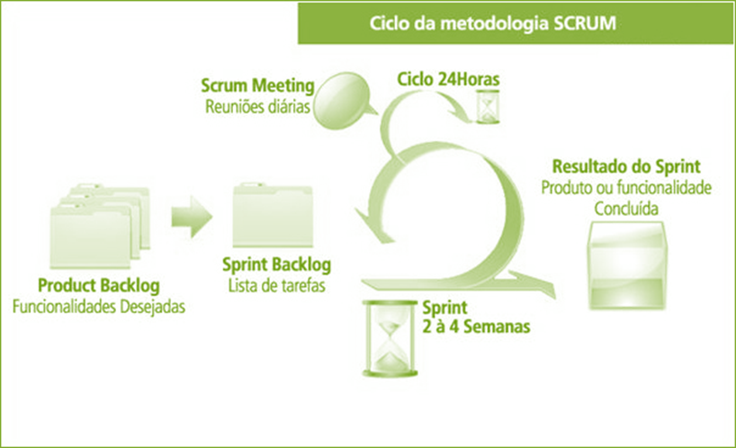

El proceso parte de la lista de objetivos/requisitos priorizada del producto (**Product Backlog**), que actúa como plan del proyecto. En esta lista el cliente prioriza los objetivos balanceando el valor que le aportan respecto a su coste y quedan repartidos en iteraciones y entregas(**Sprint Backlog**). De manera regular el cliente puede maximizar la utilidad de lo que se desarrolla y el retorno de inversión mediante la replanificación de objetivos del producto, que realiza durante el sprint con vista a los siguientes sprints.

#### Ceremonias

Scrum propone realizar cuatro "ceremonias", en cada iteración (Sprint). Éstas son:

* Planificación
* Reunión diaria
* Revisión
* Retrospectiva

###### Ceremonia de Planificación en Scrum

La planificación es lo primero que debe hacerse al comienzo de cada Sprint. Durante esta ceremonia, participan el *Product Owner*, el *Scrum Master* y el *Scrum Team*.

El objetivo de esta ceremonia, es que el Dueño de Producto pueda presentar al equipo, las historias de usuario prioritarias, comprendidas en el Backlog de producto; que el equipo comprenda el alcance de las mismas mediante preguntas; y que ambos negocien cuáles pueden ser desarrolladas en el Sprint que se está planificando.

Una vez definido el alcance del sprint, el equipo dividirá cada historia de usuario, en tareas, las cuales serán necesarias para desarrollar la funcionalidad descrita en la historia.

Estas tareas, tendrán un esfuerzo de desarrollo estimado (generalmente mediante técnicas como Planning Poker), tras lo cual, serán pasadas al backlog de Sprint y de allí se visualizarán en el tablero una vez que cada miembro se haya asignado aquellas que considere puede realizar. La planificación puede demandar solo unas horas, o toda una jornada laboral completa.

###### Reuniones Diarias en Scrum

Las reuniones diarias para Scrum, son "conversaciones" de no más de 5-15 minutos, que el Scrum Master tendrá al comienzo de cada día, con cada miembro del equipo.

En esta conversación, el Scrum Master deberá ponerse al día de lo que cada miembro ha desarrollado (en la jornada previa), lo que hará en la fecha actual, pero por sobre todo, conocer cuáles impedimentos estén surgiendo, a fin de resolverlos y que el Scrum Team pueda continuar sus labores, sin preocupaciones.

###### Revisiones en Scrum

Durante la ceremonia de revisión en Scrum, el equipo presentará al Dueño de Producto las funcionalidades desarrolladas. Las explicará y hará una demostración de ellas, a fin de que, tanto Dueño de Producto como la audencia, puedan experimentarlas.

En la ceremonia de revisión es donde el Dueño de Producto podrá sugerir mejoras a las funcionalidades desarrolladas, aprobarlas por completo o porque no, también rechazarlas, aunque esto último, jamás lo he visto en la práctica.

La ceremonia de revisión se lleva a cabo el último día del Sprint, y no tiene una duración fija. En la práctica, se utiliza el tiempo que sea necesario.

###### Retrospectiva en Scrum: en la búsqueda de la perfección

Como última ceremonia del Sprint, Scrum propone efectuar al equipo, una retrospectiva en forma conjunta con el Scrum Master y opcionalmente, el Dueño de Producto.

El objetivo de esta retrospectiva, como su nombre lo indica, es "mirar hacia atrás", realizar un análisis de lo que se ha hecho y sus resultados correspondientes, y decidir qué medidas concretas emplear, a fin de mejorar esos resultados.

La retrospectiva en Scrum suele ser vista como una "terapia de aprendizaje", donde la finalidad es "aprender de los aciertos, de los errores y mejorar todo aquello que sea factible".[2]

#### Roles en Scrum

###### El Dueño de Producto (Product Owner) en Scrum

El Dueño de Producto es la única persona autorizada para decidir sobre cuáles funcionalidades y características funcionales tendrá el producto. Es quien representa al cliente, usuarios del software y todas aquellas partes interesadas en el producto.

Funciones y responsabilidades

* Canalizar las necesidades del negocio, sabiendo "escuchar" a las partes interesadas en el producto y transmitirlas en "objetivos de valor para el producto", al Scrum Team.
* Maximizar el valor para el negocio con respecto al Retorno de Inversión (ROI), abogando por los intereses del negocio.
* Revisar el producto e ir adaptándole sus funcionalidades, analizando las mejoras que éstas puedan otorgar un mayor valor para el negocio.
* Aptitudes que debe tener un Dueño de Producto.
* Excelente facilidad de comunicación en las relaciones interpersonales.
* Excelente conocimiento del negocio.
* Facilidad para análisis de relaciones costo/beneficio.
* Visión de negocios.

###### El Scrum Master

El Scrum Master es el alma mater de la metodología. Un error frecuente es llamarlo "líder", puesto que el Scrum Master no es un líder típico, sino que es un un auténtico Servidor neutral, que será el encargado de fomentar e instruir sobre los principios ágiles de Scrum.

Funciones y responsabilidades:

* Garantizar la correcta aplicación de Scrum. Esto incluye, desde la correcta trasmisión de sus principios a las altas gerencias, hasta la prevención de la inversión roles (es decir, guardar especial cuidado en que el dueño de producto no actúe en nombre del Scrum Team y viceversa, o que la audiencia se inmiscuya en tareas que no le son propicias)
* Resolver los conflictos que entorpezcan el progreso del proyecto.
* Incentivar y motivar al Scrum Team, creando un clima de trabajo colaborativo, fomentar la auto-gestión del equipo e impedir la intervención de terceros en la gestión del equipo.
* Aptitudes que debe tener un Scrum Master:
* Excelentes conocimientos de Scrum
* Amplia vocación de servicio
* Tendencia altruista
* Amplia capacidad para la resolución de problemas
* Analítico y observador
* Saber incentivar y motivar
* Capacidad docente e instructiva
* Buen carisma para las negociaciones

###### El Scrum Team

El Scrum Team (o simplemente "equipo"), es el equipo de desarrolladores multidisciplinario, integrado por programadores, diseñadores, arquitectos, testers y demás, que en forma auto-organizada, será los encargados de desarrollar el producto.

###### Funciones y responsabilidades:

* Llevar el Backlog de producto, a desarrollos potencialmente funcionales y operativos.
* Aptitudes que deben tener los integrantes de un Scrum Team:
* Ser profesionales expertos o avanzados en su disciplina
* Tener "vocación" (la buena predisposición no alcanza) para trabajar en equipo
* Capacidad de auto-gestión[3]

### Adaptaciones a la Metodología

En el apartado anterior se explicó cómo funciona la metodología que se decidió utilizar para llevar a cabo este proyecto. Pero lo cierto es que nosotros como equipo decidimos implementar sólo algunas prácticas de Scrum y otras adaptarlas a nuestra capacidad de trabajo y tiempos. Antes de comenzar el proyecto se determinaron algunas cuestiones de cómo adaptar la metodología, y durante el transcurso del proyecto estas pautas se fueron modificando hasta que llegamos a una forma de trabajo que nos resultaba cómoda y ágil.

A continuación se describen cómo fuimos adoptando y adaptando esta metodología ágil de trabajo.

###### Duración del Sprint

Se definió como duración de cada Sprint 21 días a partir del sprint 1, que era el momento donde se empezaba con la codificación del producto. EL Sprint 0, fue una etapa anterior, que se utilizó para realizar el estudio inicial del proyecto, armar la ERS, definir las tecnologías a utilizar, y los distintos planes que se realizaron para este proyecto. Esta etapa inicial duró aproximadamente 2 meses.

En principio definimos Sprint con la misma duración, pero en ciertas ocasiones, se re planificaron algunos sprint modificando su duración.

###### Roles

En principio se decidió asumir los 3 roles que describe scrum de la siguiente manera:

El rol de ***Product Owner*** lo asume el equipo. Durante el Sprint 0, se hicieron entrevistas, se estudió el dominio, se estudiaron otros sistemas de campeonatos, se tomaron 2 meses de tiempo para hacernos lo más especialistas que podamos en el dominio.

El rol de ***Scrum Master*** se rota de sprint a sprint a partir del sprint 1.

Dentro del ***Scrum Team***, hay distintos perfiles y distintos intereses: Análisis, Desarrollo web, Desarrollo de back-end, Base de datos, Testing. Se decidió que cada integrante se convierta en referente de cada una de estas actividades.

###### Reuniones

En principio se había definido realizar todas las reuniones que propone Scrum. Con el avance del proyecto, nos dimos cuenta que algunas no nos agregaban ningún tipo de valor.

* **Sprint Planning**: Se mantuvo esta ceremonia. En algunos casos, cuando la funcionalidad que se iba a realizar en el Sprint ya venía comenzada en el Sprint anterior, esta ceremonia se hacía de manera más corta. Se utilizó una herramienta de pizarra Kanban online para utilizar en estas reuniones.
* **Daily Meeting**: Si bien la metodología propone que estas reuniones sean diarias, nuestras reuniones de trabajo tenían una frecuencia de 2 o 3 veces por semana, que eran los días destinados a la realización del proyecto. Antes de comenzar cada jornada de trabajo, cada integante comentaba en qué estaba trabajando y cuál era su objetivo al final de la jornada.
* **Sprint Review**: Esta reunión decidió quitarse, ya que por lo general no teníamos un entregable final el cual presentarle a un Product Owner para su validación, ya que el mismo equipo cubría ese rol.
* **Sprint Retrospective**: En esta reunión hacíamos hincapié en aquellas cuestiones del proceso se hicieron bien, aquellas que se hicieron mal, y se tomarán medidas para implementar en el siguiente Sprint. Estas reuniones de lecciones aprendidas, se dejaban registradas en un documento, para luego poder verificar al sprint siguiente, si logramos mejorar en lo que dijimos que íbamos a mejorar.

## Equipo de Trabajo

Para la realización de este proyecto se ha seleccionado un equipo de trabajo que se encuentra en una situación académica similar.

Los integrantes y sus perfiles antes de iniciar el proyecto eran los siguientes:

* Allemand Facundo, desarrollador web en C#,
* Herrera Antonio, desarrollador web en C#,
* Pedrosa Paula Melania, analista funcional y tester,
* Rojas Amaya Florencia, analista funcional y desarrolladora web en C#.

A medida que el proyecto fue avanzando, los perfiles de los integrantes fueron creciendo y especializándose en distintas cuestiones. A continuación se presenta como fueron los roles asumidos por el equipo a lo largo del proyecto:

* Allemand Facundo: Se especializó en el diseño de IU y en el desarrollo del front-end de la aplicación.
* Herrera Antonio: Se especializó en el uso de librerías de JavaScript y en el desarrollo del front-end de la aplicación,
* Pedrosa Paula Melania: Se especializó en el testing, en estructura de Base de Datos , SQL queries y desarrollo de back-end de la aplicación y participó activamente en la documentación del sistema,
* Rojas Amaya Florencia: Se especializó en el análisis y en el desarrollo de back-end de la aplicación. Además participó activamente en tareas de gestión de proyecto y documentación del sistema.

## Meta Prevista

Con la realización e implementación de nuestro producto, tenemos como principal meta que los actuales torneos amateurs que tienen lugar en la Ciudad de Córdoba hagan uso de nuestro sistema, con la posibilidad de crecimiento a cualquier torneo oficial de fútbol de distintas envergaduras.

### Problemas Detectado

Actualmente existen numerosos campeonatos de fútbol que se administran de forma manual y utilizan medios de comunicación diversos, tales como Facebook, celulares, imágenes, etc. Los mismos, gestionan su información mediante el uso de herramientas como Excel o planillas manuales. Estos mecanismos no siempre resultan los apropiados o adecuados para una correcta administración y comunicación de la información a los involucrados del certamen de fútbol.

### Motivación

Ante la existencia de los problemas detectados existentes en este ámbito, nos motiva llevar a cabo el desarrollo de un sistema que brinde una solución a los mismos.

Nuestro producto no sólo permitirá facilitar la gestión del campeonato al administrador del mismo, sino también actuará como un medio de comunicación centralizado entre los organizadores del torneo y todos los involucrados de la competencia.

### Viabilidad del Proyecto

Consideramos que nuestro proyecto se puede insertar en el mercado, ya que existe un mercado potencial no explotado en este ámbito. Conocemos la tecnología necesaria para desarrollarlo e implementarlo.

Además, estamos en un momento oportuno para poder llevar a cabo el desarrollo y puesta en marcha de nuestro sistema. Como pudimos identificar cuáles eran los problemas existentes en este ámbito de administración de campeonatos de fútbol, consideramos que existe una necesidad que no está satisfecha, es decir sabemos que se necesita pero no se encuentra contemplado. La cantidad de campeonatos de fútbol que tiene lugar en la ciudad de Córdoba es significativa, es decir, y los medios de administración son ineficientes, por lo tanto observamos que estamos frente a una oportunidad interesante para nosotros como desarrolladores.

## Inversión y Resultados Económicos Esperados

En cuanto a la inversión para llevar a cabo la implementación y puesta en marcha del proyecto, es mínima. Los costos de desarrollo, son nulos: utilizaremos la licencia de Visual Studio que nos provee la universidad, para SQL Server, utilizaremos la licencia Express que incluye 10 GB de almacenamiento por base de datos. Además, Tortoise y Rioux son gratuitos, Rioux permite 50 MB por repositorio.

|  |  |
| --- | --- |
| Costos de Desarrollo | |
| Visual Studio | 0$ - Licencias educativas |
| SQL Server | 0$ - Licencia Express |
| Tortoise | 0$ |
| Rioux | 0$ |

En cuanto a los costos de testing y producción, utilizaremos Somee que constituye un hosting gratuito para ASP.Net. El mismo permite almacenar hasta 150 MB, que con eso nos alcanza para hacer pruebas. Permite almacenar 15MB para BD MSSQL 2012. El costo de un hosting con las características necesarias para poner en marcha el sistema, cuesta 8 dólares por mes.

|  |  |
| --- | --- |
| Costos de Testing – Producción | |
| Hosting Gratuito para Pruebas | 0$ |
| Hosting Inicial para Producción | U$S8 por mes |

En cuanto a los resultados económicos, se buscará en una primera instancia, una vez construido el producto, insertarlo en el mercado de forma libre y gratuita para lograr la promoción del mismo y captar a los potenciales clientes del sistema. Ya lograda la aceptación del sofware por parte de los usuarios, se buscará distinguir distintas membrecías que abarcarán diferentes funcionalidades. Aquellas membrecías que ofrezcan servicios más complejos, tendrán un costo adicional para aquellos usuarios que deseen administrar un campeonato y hacer uso de estos servicios diferenciales.

Mientras el sistema sea gratuito, la principal fuente de ingresos será el servicio de publicidad en la página web de nuestro producto a cualquier entidad interesada.

## Riesgos Identificados

* Que el producto a desarrollar no se adapte a todas las necesidades de cada Campeonato de fútbol.
* Que el producto a desarrollar no tenga la aceptación esperada en el mercado.
* Que el producto a desarrollar no logre la masificación deseada.
* Fracaso del proyecto debido a la inexperiencia en la gestión de proyectos de esta envergadura.

## Alcances del Producto

Los principales alcances del sistema que se pretende desarrollar e implementar son los siguientes:

### administración de campeonato

Los alcances del subsistema serán:

* Creación de un Campeonato según la necesidad de la organización para la definición de la competencia de fútbol. Se permitirá manipular distintos tipos de Campeonatos (por eliminatorias, todos contra todos, clasificación de grupos, tipo liga).
* Generación de un mini sitio web personalizable de acceso independiente para el nuevo Campeonato (con su logo propio e imagen corporativa).
* Modificar datos del Campeonato.
* Dar de Baja un Campeonato.
* Administración de tipos de canchas: fútbol 5, 7, 9, 11, césped natural, sintético, etc.
* Generación manual o automática de la Diagramación del Campeonato (Fixture).
* Administración de fechas: horarios, dónde se jugará cada partido.

### Administración de equipos

Los alcances del subsistema serán:

* Dar de alta equipos que participarán en un Campeonato. Se permitirá registrar información del equipo y de su/s delegado/s o responsable/s.
* Modificar datos del Equipo.
* Dar de Baja un Equipo.
* Consultar Equipos registrados para un Campeonato en particular.

### Administración de árbitros

Los alcances del subsistema serán:

* Dar de alta árbitros que participarán en un Campeonato.
* Modificar datos de un árbitro.
* Dar de baja un árbitro.
* Consultar árbitros involucrados en un torneo en particular.
* Asignación manual o automática de los árbitros a los partidos del Campeonato.

### Administración de jugadores

Los alcances del subsistema serán:

* Dar de alta a los jugadores que pertenecen a un equipo de un Campeonato.
* Modificar datos de un jugador.
* Dar de baja un jugador.
* Consultar Jugadores registrados para un Campeonato en particular

### Administración de partidos

Los alcances de este subsistema serán:

* Registrar resultado de los partidos: cantidad de goles convertidos, tarjetas, tiempo de juego, cambios, sanciones.
* Registrar desempeño del árbitro en el partido.

### Control automático de Estadísticas

Los alcances de este subsistema serán:

* Generación de estadísticas por equipo: tabla de posiciones (partidos jugados, partidos ganados, partidos empatados, partidos perdidos, goles a favor, goles en contra, puntos obtenidos), resultados de local y de visitante.
* Consultar resultados por cada fecha.
* Generación de estadísticas por jugador: ranking de jugadores, goleadores, tarjetas rojas y amarillas obtenidas.

### Administración del portal de noticias

Los alcances de este subsistema serán:

* Generación de un portal de noticias que cada torneo podrá administrar.
* Cargar noticias del torneo.
* Modificar noticas.
* Dar de Baja Noticias.

### Gestión de Usuarios

Los alcances de este subsistema serán:

* ABMC de usuarios

### Gestión de La Seguridad

Los alcances de este subsistema serán:

* Administración de múltiples perfiles

## Aspectos Metodológicos y de Planificación

### Recursos necesarios

Los recursos que son necesarios para llevar a cabo este proyecto son:

### Recursos humanos

Se requiere personalque cuente con conocimientos en metodologías de desarrollo de sistemas, programación web con tecnología .Net y SQL Server.

### recursos tecnológicos

* 4 equipos con Sistema Operativo Windows 7 o superior
* Hosting para alojar el proyecto
* Hosting IIS para alojar el sistema y la Base de Datos

### Recursos de software

Las Herramientas de software que se utilizarán a lo largo del proyecto son:

* Lenguaje de Programación: **C# (Framework .net).**
* IDE de Desarrollo: **Visual Studio 2012**
* Base de Datos: **SQL Server 2012 y SQL Management Studio.**
* Herramienta de versionado: **Tortoise SVN y Ankh SVN.**
* Diseño de Interfaces de Usuario: **Divshot y Bootstrap.**
* Soporte para la comunicación: **Skipe, Teamviewer 9, Facebook, WhatsApp.**
* Respaldo de información: **GoogleDrive.**

## Temas a Investigar

### Nuevas tecnologías de programación web

El equipo de trabajo no cuenta con suficientes conocimientos en Ajax, JavaScrip y JQuery, las cuales son tecnologías ampliamente utilizadas en el desarrollo web. En consecuencia, los integrantes que llevarán a cabo la puesta en marcha de este proyecto, se capacitarán en estos temas a lo largo de su implementación para poder hacer uso de estas tecnologías.

### Algoritmos de Fixture

Uno de los inconvenientes presentados es que existen muchos problemas a la hora de diseñar un fixture, ya que se deben satisfacer distintos requisitos y condiciones dentro de un torneo. Existen muchos algoritmos para la generación de la diagramación de Campeonatos de fútbol, nuestro desafío será encontrar y/o diseñar e implementar aquellos que sean los más eficientes y se adapten de mejor manera a las distintas necesidades de nuestros potenciales clientes.

Para este tema a investigar, se realizará un proyecto de investigación complementario que se especifica en el Anexo.

## Antecedentes de Sistemas Similares: Locales y / o Internacionales

A continuación se describen algunas aplicaciones web similares al sistema que se buscar desarrollar.

* **Tornealia.com**: Esta aplicación abarca un módulo web que permite la organización de ligas, torneos, ranking y campeonatos de pádel, tenis, squash, golf, entre otros. Permite la recepción web de inscripciones a campeonatos y realizar el seguimiento de los mismos. Su principal desventaja es que al abarcar torneos de variados deportes, sus funcionalidades son demasiado genéricas en algunos casos, además de ser un servicio pago, que sólo ofrece versión gratuita cuando se trata de campeonatos a beneficio.

**Página Web:** [www.tornealia.com/gestion_de_torneos](http://www.tornealia.com/gestion_de_torneos)

* **Konkuri:** Es un sistema que permite manejar una liga y compartir los resultados online. Permite la creación gratuita de un campeonato, pero exige un pago una vez que uno desea activar el mismo. Tiene un costo aproximado de 1 euro por participante. Permite crear torneos de distintos deportes, por lo que no abarca grandes posibilidades de personalizar un campeonato. Toda la interfaz gráfica del sistema se encuentra en inglés.

**Página Web:** [www.konkuri.com](http://www.konkuri.com)

* [**LigaPrivada**](http://www.webramientas.com/details_res.php?sbres_id=2064)**:** Es una web que permite crear y gestionar de manera gratuita ligas deportivas, campeonatos deportivos o de cualquier otro tipo. El sistema realiza el sorteo del calendario y la generación de clasificación. La interfaz que sugiere es poco amigable e intuitiva. Sólo permite gestionar el nombre de los equipos. No abarca una funcionalidad más detallada para la gestión de un campeonato.

**Página Web:** <http://www.ligaprivada.es/>

HERRAMIENTAS Y PAUTAS DE DESARROLLO

# Herramientas y Pautas de Desarrollo

El objetivo de este documento es detallar los recursos de hardware y software junto con las normas/pautas de desarrollo del Sistema de Gestión de Torneos de Fútbol QueGolazo. Incluye la definición y descripción de software y hardware que fueron utilizados para el desarrollo del proyecto, criterios, métodos y notación a aplicar.

## Desarrollo

### Definición de Software y Hardware para Desarrollo

A continuación se detalla los recursos de hardware y software que están siendo utilizados para el desarrollo e implementación:

|  |  |
| --- | --- |
| **RECURSOS DE HARDWARE PARA EL DESARROLLO** | * 4 equipos con Sistema Operativo Windows 7 o superior |
| * Hosting para alojar el Proyecto |
| * Hosting IIS para alojar el Sistema y la Base de Datos |

|  |  |
| --- | --- |
| **RECURSOS DE SOFTWARE PARA EL DESARROLLO** | * IDE de Desarrollo: **Visual Studio 2012** |
| * Lenguaje de Programación: **C# (Framework .net).** |
| * Base de Datos: **SQL Server 2012 y SQL Management Studio.** |
| * Herramienta de versionado: **Tortoise SVN y Ankh SVN.** |
| * Repositorio de Código: **Google Code** |
| * Repositorio de Documentación: **Google Code** |
| * Diseño de Interfaces de Usuario:   Framework Front End: **Bootstrap**  IDE Front End: **Brackets** |
| * Soporte para la Comunicación: **Skipe, Teamviewer 9, Facebook, WhatsApp, Gmail.** |
| * Respaldo de Información: **GoogleDrive** |
| * Herramientas para Gestión de Documentos: **Word, Excel, Power Point, Project** |
| * Herramienta de Modelado: **Start UML** |
| * Herramienta para Gestión Ágil de Proyectos: **Visual Studio**   Link para acceder a esta herramienta: [*https://quegolazo.visualstudio.com/DefaultCollection/ProyectoFinal/_home/index*](https://quegolazo.visualstudio.com/DefaultCollection/ProyectoFinal/_home/index) |

### Reglas de Nombrado

#### base de datos

|  |  |  |
| --- | --- | --- |
|  | DESCRIPCIÓN | EJEMPLO |
| NOMBRE DE TABLAS | UperCamelCase y los nombres siempre en plural | Equipos – Jugadores - JugadoresXEquipo |
| ATRIBUTOS DE LAS TABLAS | camelCase | nombre – goles - cantidadDePartidos |
| CLAVES PRIMARIAS | “id”+ el nombre de la tabla en singular con Mayúscula la primer letra | idJugador - idTorneo |
| CLAVES FORÁNEAS | Exactamente igual que la clave primaria a la que referencia |  |

#### Programación

|  |  |  |
| --- | --- | --- |
|  | DESCRIPCIÓN | EJEMPLO |
| NOMBRE DE LAS CLASES | UperCamelCase en singular | Equipo, GestorEquipo, Cancha |
| NOMBRE DE LOS ATRIBUTOS | camelCase, siempre teniendo en cuenta que los atributos de aquellas clases que tengan persistencia datos deben ser exactamente igual en el código C# y en el nombre en la base de datos |  |
| ENNUMERADOS Y CONSTANTES | mayúsculas separadas con guiones bajos | CESPED, MOSAICOS, TIPO_DE_CANCHA |
| VECTORES | vector+ “Nombre de la clase que contiene” | vectorEquipos |
| LISTAS | lista+ “nombre del tipo de objetos que contiene” | listaJugadores |
| MÉTODOS | camelCase (agregarEquipo() ), uso obligatorio de la etiqueta <sumary> <sumary/> describiendo la funcionalidad del método. | agregarEquipo() |
| MÉTODOS GESTORES | siempre deben estar implementados los métodos:  obtenerTodos() : Lista o Datatable  obtenerPorId(long id) : Object  registrar(Object objetoAInsertar)  modificar () |  |

## Controles de Formularios

|  |  |  |
| --- | --- | --- |
|  | DESCRIPCIÓN | EJEMPLO |
| CONTROLES DE FORMULARIOS | Abreviación del nombre del control + nombre significativo |  |
| **TEXTBOX** | **txt**NombreDeJugador |
| **GRILLAS** | **gv**Partidos |
| **BOTONES** | **btn**AgregarEquipo |
| **DROPDOWNLIST** | **ddl**Campeonatos |
| **LABELS** | **lbl**Fecha |
| **RADIOBUTTONS** | **rb**Sexo |
| **RADIOBUTTONGROUP** | **rbg**TiposDeCampeonato |
| **CHECKBOX** | **cb**Eliminatorias |
| **PANEL** | **panel**Jugadores |
| **LITERAL** | **lit**NombreDelJugador |
| **TEXTAREA** | **txa**Descripcion |
| **LISTBOX** | **lbox**Jugadores |

## Consultas a la Base de Datos:

Las sentencias **INSERT, UPDATE, DELETE y SELECT** que sonutilizadas en las consultas a la Base de Datos, las palabras reservadas dentro de la consulta deben ir en mayúscula.

Así también como las palabras reservadas que se utilizan en la sentencia SELECT, tales como **SELECT, FROM, INNER JOIN, JOIN, LEFT JOIN, RIGHT JOIN, WHERE, HAVING, ORDEY BY, GROUP BY** deben ir en mayúscula.

Las consultas en la Base de Datos, deben realizarse de la siguiente manera:

|  |
| --- |
| **SELECT** idTorneo, nombre **FROM** Torneos t **INNER JOIN** Ediciones e ON t.idTorneo = e.idTorneo **WHERE** idUsuario = 1 **GROUP BY** idTorneo, nombre **HAVING** COUNT(idEdicion) > 3 **ORDER BY** nombre |

Es decir, cada palabra reservada debajo de otra.

## Generales

En los ABMC (Alta – Baja – Modificación - Consulta), los botones de las interfaces deben decir:   
Alta: **“Registrar”**

Modificación: **“Modificar”**

Baja: **“Eliminar”**

Consulta: **“Consultar”**

WORK BREAKDOWN STRUCTURE

# WBS

A continuación se presenta la work breakdown structure (WBS) realizada. La misma se divide en dos grandes ramas: Proyecto y Producto.

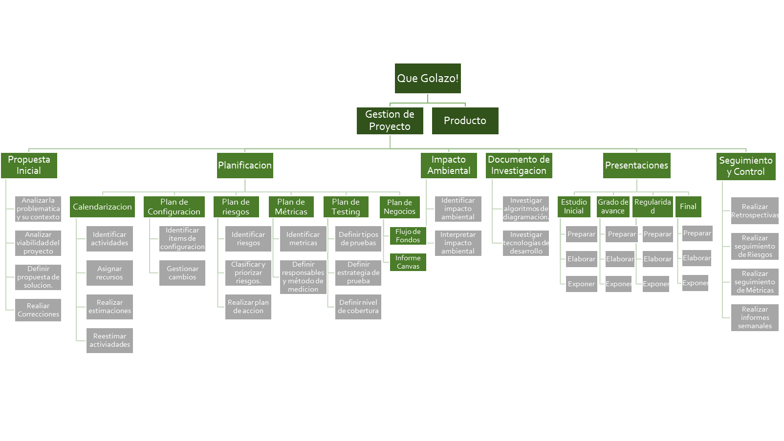

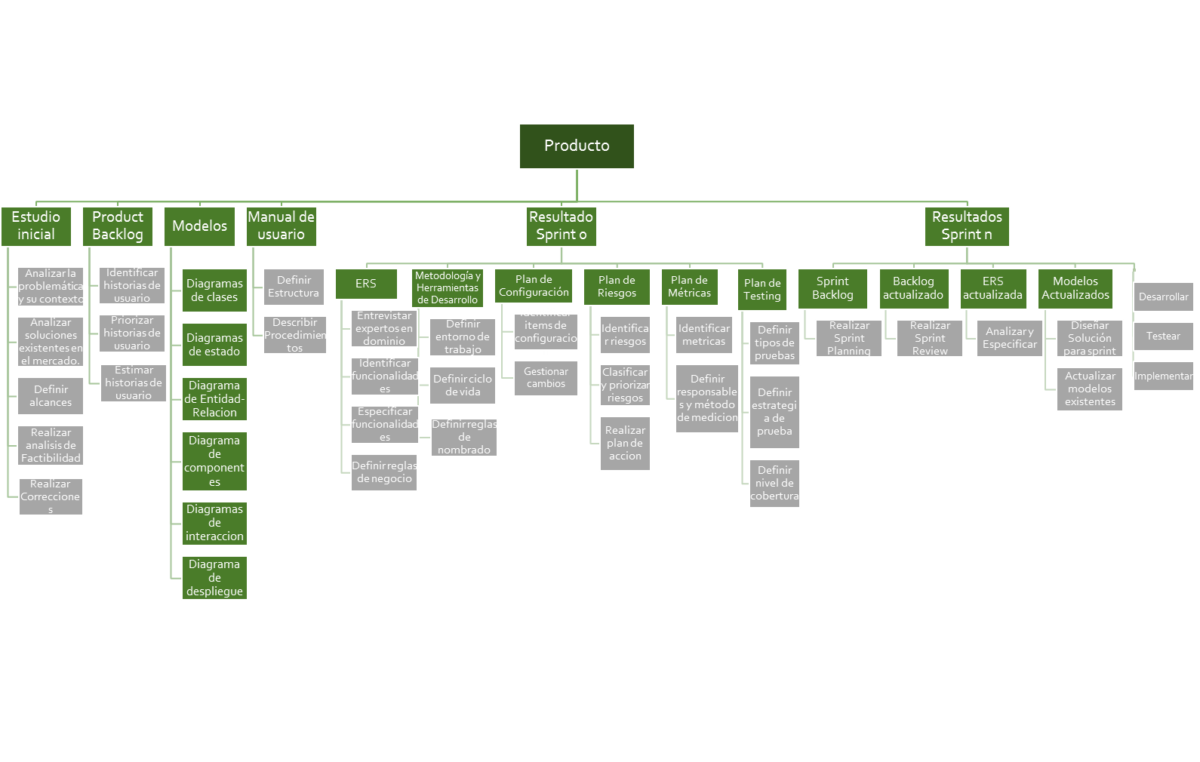

PLANIFICACIÓN

# PLANIFICACIÓN

A continuación se presenta la planificación realizada para todas las iteraciones. De acuerdo a nuestra metodología de trabajo, se fue planificando las tareas a realizar al comienzo de cada sprint. A medida que avanzaba el Sprint, se iba re planificando las tareas continuamente el Sprint. La planificación inicial del sprint se llevaba a cabo a través de una pizarra Kanban online, en la que indicábamos el trabajo por realizar, las tareas en progreso y las tareas terminadas. La calendarización se fue realizando a medida que el proyecto avanzaba. A continuación se presentará como el calendario final. Se incluye la planificación de users stories por sprint. Además se presenta la planificación completa, que incluye no sólo las historias de usuario, sino que también se incluyen tareas de corrección de bug, reestructuración de código, tareas de soporte como la escritura de casos de prueba, actualización de documentos, preparación de presentaciones, entre otras.

El plazo estimado para llevar a cabo la implementación de este proyecto fue de 12 meses de duración.

## Planificación por Sprint

|  |  |  |
| --- | --- | --- |
| Sprint | Nº de US | Nombre de US |
| Sprint 1 | 1 | REGISTRAR TORNEO |
| 2 | REGISTRAR EDICIÓN |
| 9 | EDITAR EDICIÓN |
| 4 | REGISTRAR USUARIO |
| 6 | RECUPERAR CONTRASEÑA |
| 7 | ACTIVACION DE CUENTA |
| 5 | CONSULTAR EDICIÓN |
| 17 | INICIAR SESIÓN |
| 18 | CERRAR SESIÓN |
| 14 | CONSULTAR TORNEO |
| Sprint 2 | 3 | REGISTRAR EQUIPO |
| 15 | REGISTRAR DELEGADO |
| 16 | ELIMINAR DELEGADO |
| 24 | ADMINISTRADOR TORNEO |
| 23 | ELIMINAR TORNEO |
| 8 | MODIFICAR TORNEO |
| Sprint 3 | 10 | MODIFICAR EQUIPO |
| 34 | CONSULTAR EQUIPO |
|  | Refactoring |
| Sprint 4 | 21 | REGISTRAR CANCHA |
| 13 | MODIFICAR CANCHA |
| 40 | CONSULTAR CANCHA |
| 60 | ELIMINAR CANCHA |
| 19 | REGISTRAR JUGADOR |
| 11 | MODIFICAR JUGADOR |
| 58 | ELIMINAR JUGADOR |
| 38 | CONSULTAR JUGADOR |
| 57 | ELIMINAR EQUIPO |
| 20 | REGISTRAR ÁRBITRO |
| 37 | CONSULTAR ÁRBITRO |
| 12 | MODIFICAR ÁRBITRO |
| 59 | ELIMINAR ÁRBITRO |
| 35 | ELIMINAR EDICIÓN |
| 25 | ASIGNAR EQUIPO A EDICIÓN |
| 22 | SELECCIONAR EQUIPOS A PARTICIPAR EN LA EDICIÓN |
| 27 | CONFIGURAR PREFERENCIAS DE EDICIÓN |
| 26 | CONFIGURAR FASES |
| 28 | CONFIRMAR CONFIGURACIÓN DE EDICIÓN |
| 29 | GENERAR FIXTURE TODOS CONTRA TODOS |
| 41 | GENERAR FIXTURE TODOS CONTRA TODOS (IDA Y VUELTA) |
| 42 | REGISTRAR NOTICIA |
| Sprint 5 | 66 | MODIFICAR NOTICIA |
| 67 | CONSULTAR NOTICIAS |
| 68 | ELIMINAR NOTICIA |
| 69 | MODIFICAR USUARIO |
| 36 | MODIFICAR CONTRASEÑA |
| 35 | EDITAR PREFERENCIAS DE EDICIÓN |
| Sprint 6 | 30 | EDITAR LA SELECCIÓN DE EQUIPOS A PARTICIPAR EN LA EDICIÓN |
| 31 | EDITAR CONFIGURACIÓN FASES (Edición de la Generación de Fixture) |
| 32 | GENERAR FIXTURE ELIMINATORIO |
| 43 | CONSULTAR FASES |
| 53 | REGISTRAR NUEVA FASE |
| 56 | REGISTRAR GOL |
| Sprint 7 | 45 | ELIMINAR GOL |
| 46 | REGISTRAR TARJETA |
| 47 | ELIMINAR TARJETA |
| 48 | REGISTRAR CAMBIO |
| 49 | ELIMINAR CAMBIO |
| 50 | REGISTRAR TITULARES DE UN PARTIDO |
| 51 | MODIFICAR PARTIDO |
| 52 | CONSULTAR TABLA DE POSICIONES |
| 70 | CONSULTAR RESUMEN FECHA ACTUAL |
| 71 | CONSULTAR AVANCE EDICIÓN |
| 72 | CONSULTAR AVANCE DE LA FECHA ACTUAL |
| 73 | CONSULTAR GOLEADORES DE LA EDICIÓN |
| Sprint 8 | 74 | Refactoring |
| Sprint 9 |  | REGISTRAR SANCIÓN |
| 62 | MODIFICAR SANCIÓN |
| 63 | FINALIZAR FASE |
| 54 | CONSULTAR SANCIONES |
| Sprint 10 | 64 | ELIMINAR SANCIÓN |
| 65 | FINALIZAR EDICIÓN |
| 55 | CANCELAR EDICIÓN |
| Sprint 11 | 61 | ADAPTACIÓN A MOBILE |
| 82 | DEFINICIÓN DE ESTILO DE LA PÁGINA |
| Sprint 12 | 75 | DEFINIR COLOR DESTACADO |
| 76 | DEFINICIÓN DE FORMATO DE LA PAGINA |
| Sprint 13 | 77 | CONFIGURACIÓN DE PATRONES Y COLORES DE HEADER |
| 78 | CREACIÓN DEL TEMA |
| 79 | GUARDAR PERSONALIZACIÓN VISUAL DEL TORNEO |
| 80 | GUARDAR PERSONALIZACIÓN VISUAL DEL TORNEO |
| 1 | VISUALIZAR INFORMACIÓN DE PARTIDO |
| 2 | VISUALIZAR RESUMEN DE PARTIDO |
| 3 | VISUALIZAR TITULARES DE PARTIDO |
| 4 | VISUALIZAR GOLES DE PARTIDO |
| 5 | VISUALIZAR CAMBIOS DE PARTIDO |
| 6 | VISUALIZAR TARJETAS DE PARTIDO |
| 7 | VISUALIZAR SANCIONES DE PARTIDO |
| 8 | VISUALIZAR PRÓXIMOS PARTIDOS DE UN EQUIPO |
| 9 | VISUALIZAR ÚLTIMOS PARTIDOS DE UN EQUIPO |
| 10 | VISUALIZAR VERSUS |
| 11 | VISUALIZAR OTROS PARTIDOS DE UNA FECHA |
| 12 | VISUALIZAR INFORMACIÓN DE EQUIPO |
| 13 | VISUALIZAR JUGADORES DE EQUIPO |
| 14 | VISUALIZAR ESTADÍSTICAS DE EQUIPO |
| 15 | VISUALIZAR HISTORIAL DE PARTIDOS DE UN EQUIPO |
| 16 | VISUALIZAR GOLEADORES DE UN EQUIPO |
| 17 | VISUALIZAR INFORMACIÓN DE UN JUGADOR |
| 18 | VISUALIZAR HISTORIAL DE PARTIDOS DE UN JUGADOR |
| 19 | VISUALIZAR GOLES DE UN JUGADOR |
| 20 | VISUALIZAR JUGADORES DE LA EDICIÓN |
| Sprint 14 | 21 | VISUALIZAR GOLEADORES DE LA EDICIÓN |
| 22 | VISUALIZAR GOLEADORES DE CADA FASE DE EDICIÓN |
| 23 | VISUALIZAR CANTIDAD DE GOLES POR EQUIPO |
| 24 | VISUALIZAR CANTIDAD DE GOLES POR TIPO DE GOL |
| 25 | VISUALIZAR TABLA DE POSICIONES DE FASE ACTUAL |
| 26 | VISUALIZAR FASES TODOS CONTRA TODOS CON FECHAS |
| 27 | VISUALIZAR FASES ELIMINATORIAS CON FECHAS |
| 28 | VISUALIZAR FECHAS DE FASE TCT Y SUS PARTIDOS |
| 29 | VISUALIZAR INSTANCIAS DE FASE ELIMINATORIA Y SUS PARTIDOS |
| 30 | VISUALIZAR TORNEO Y EDICIONES |
| 31 | VISUALIZAR ESTADÍSTICAS DE LA EDICIÓN |
| 32 | VISUALIZAR EQUIPOS PARTICIPANTES |
| 33 | VISUALIZAR PRÓXIMO PARTIDO |
| 34 | VISUALIZAR PODIO DE LA EDICION |
| 35 | VISUALIZAR DATOS GENERALES DE LA EDICIÓN |
| 36 | VISUALIZAR DATOS DE ÁRBITROS |
| 37 | VISUALIZAR DATOS DE CANCHAS |
| 38 | VISUALIZAR VALLA MÁS VENCIDA |
| 39 | VISUALIZAR RANKING FAIR PLAY |
| 40 | VISUALIZAR TARJETAS APLICADAS |
| 41 | VISUALIZAR SANCIONES APLICADAS |
| 42 | VISUALIZAR EQUIPOS DE LA EDICIÓN |
| 43 | VISUALIZAR LAS NOTICIAS DE LA EDICIÓN |

## Planificación

|  |  |  |  |
| --- | --- | --- | --- |
| Nombre de tarea | Duración | Comienzo | Fin |
| **Sprint 0** | **78 días** | **mar 18/03/14** | **mar 03/06/14** |
| **Realizar Propuesta Inicial** | **22 días** | **mar 18/03/14** | **mar 08/04/14** |
| Analizar la problematica y su contexto | 7 días | mar 18/03/14 | mié 26/03/14 |
| Analizar viabilidad del proyecto | 7 días | mar 18/03/14 | mié 26/03/14 |
| Definir propuesta de solucion | 7 días | mar 18/03/14 | mié 26/03/14 |
| Preparar presentación | 4 días | lun 31/03/14 | jue 03/04/14 |
| Exponer | 1 día | mar 08/04/14 | mar 08/04/14 |
| **Realizar Calendarización** | **17 días** | **mar 15/04/14** | **mié 07/05/14** |
| Armar WBS | 7 días | mar 15/04/14 | mié 23/04/14 |
| Correccion WBS | 2 días | jue 24/04/14 | vie 25/04/14 |
| Armar calendario | 7 días | lun 28/04/14 | mar 06/05/14 |
| **Realizar Estudio Inicial** | **32 días** | **mar 08/04/14** | **vie 09/05/14** |
| Analizar la problematica y su contexto | 14 días | mié 09/04/14 | lun 28/04/14 |
| Analizar soluciones existentes en el mercado | 2 días | mié 09/04/14 | jue 10/04/14 |
| Definir alcances | 7 días | mié 09/04/14 | jue 17/04/14 |
| Realizar analisis de Factibilidad | 1 día | mar 08/04/14 | mié 09/04/14 |
| Realizar Encuestas | 10 días | lun 28/04/14 | vie 09/05/14 |
| Estudiar dominio | 7 días | mar 08/04/14 | mié 16/04/14 |
| Realizar plan de configuración | 7 días | mié 07/05/14 | mar 13/05/14 |
| **Realizar Plan de Riesgos** | **8 días** | **mar 13/05/14** | **mar 20/05/14** |
| Identificar, clasificar y priorizar riesgos | 3 días | mar 13/05/14 | jue 15/05/14 |
| Realizar plan mitigación | 2 días | vie 16/05/14 | lun 19/05/14 |
| Realizar plan de contingencia | 2 días | vie 16/05/14 | lun 19/05/14 |
| **Realizar Plan de Métricas** | **7 días** | **mar 20/05/14** | **lun 26/05/14** |
| Identificar metricas | 7 días | mar 20/05/14 | lun 26/05/14 |
| Definir responsables y método de medicion | 7 días | mar 20/05/14 | lun 26/05/14 |
| **Realizar Plan de Testing** | **9 días** | **mar 20/05/14** | **mié 28/05/14** |
| Definir tipos de pruebas | 7 días | mar 20/05/14 | mié 28/05/14 |
| Definir estrategia de prueba | 7 días | mar 20/05/14 | mié 28/05/14 |
| Definir nivel de cobertura | 7 días | mar 20/05/14 | mié 28/05/14 |
| Correcciones | 1 día | sáb 24/05/14 | sáb 24/05/14 |
| Analizar Impacto Ambiental | 7 días | mar 20/05/14 | lun 26/05/14 |
| **Realizar Presentación de Estudio Inicial** | **7 días** | **lun 19/05/14** | **dom 25/05/14** |
| Preparar presentación | 3 días | lun 19/05/14 | mié 21/05/14 |
| Elaborar presentación | 3 días | jue 22/05/14 | sáb 24/05/14 |
| Exponer | 1 día | mar 27/05/14 | mar 27/05/14 |
| **Preparar Product Backlog** | **6 días** | **jue 29/05/14** | **mar 03/06/14** |
| Identificar historias de usuario | 4 días | jue 29/05/14 | dom 01/06/14 |
| Priorizar historias de usuario | 4 días | jue 29/05/14 | dom 01/06/14 |
| Estimar historias de usuario | 4 días | jue 29/05/14 | dom 01/06/14 |
| **Realizar ERS** | **3 días** | **jue 29/05/14** | **sáb 31/05/14** |
| Entrevistar expertos en dominio | 3 días | jue 29/05/14 | sáb 31/05/14 |
| Identificar funcionalidades | 3 días | jue 29/05/14 | sáb 31/05/14 |
| Especificar funcionalidades | 3 días | jue 29/05/14 | sáb 31/05/14 |
| Definir reglas de negocio | 3 días | jue 29/05/14 | sáb 31/05/14 |
| **Definir Metodología y Herramientas de Trabajo** | **1 día** | **dom 01/06/14** | **dom 01/06/14** |
| Definir y preparar entorno de trabajo | 1 día | **dom 01/06/14** | dom 01/06/14 |
| Definir ciclo de vida del sw | 1 día | **dom 01/06/14** | dom 01/06/14 |
| **Sprint 1** | **22 días** | **sáb 07/06/14** | **sáb 28/06/14** |
| Realizar Sprint Planning | 1 día | sáb 07/06/14 | sáb 07/06/14 |
| Investigar tecnologías de desarrollo | 22 días | sáb 07/06/14 | sáb 28/06/14 |
| **Registrar Edición** | **22 días** | **sáb 07/06/14** | **sáb 28/06/14** |
| Analizar y Especificar los requerimientos | 1 día | sáb 07/06/14 | sáb 07/06/14 |
| **Diseñar Solución** | 1 día | sáb 07/06/14 | sáb 07/06/14 |
| Desarrollar | 1 día | sáb 07/06/14 | sáb 07/06/14 |
| Diseño de UI | 1 día | sáb 07/06/14 | sáb 07/06/14 |
| Testear | 1 día | sáb 07/06/14 | sáb 07/06/14 |
| **Registrar Campeonato** | **22 días** | **sáb 07/06/14** | **sáb 28/06/14** |
| Analizar y Especificar los requerimientos | 1 día | sáb 07/06/14 | sáb 07/06/14 |
| **Diseñar Solución** | 1 día | sáb 07/06/14 | sáb 07/06/14 |
| Desarrollar | 1 día | sáb 07/06/14 | sáb 07/06/14 |
| Diseño de UI | 1 día | sáb 07/06/14 | sáb 07/06/14 |
| Testear | 1 día | sáb 07/06/14 | sáb 07/06/14 |
| **Registrar Usuario** | **22 días** | **sáb 07/06/14** | **sáb 28/06/14** |
| Analizar y Especificar los requerimientos | 8 días | sáb 07/06/14 | sáb 14/06/14 |
| **Diseñar Solución** | **1 día** | **sáb 14/06/14** | **sáb 14/06/14** |
| Actualizar modelos existentes | 1 día | sáb 14/06/14 | sáb 14/06/14 |
| Crear nuevos modelos | 1 día | sáb 14/06/14 | sáb 14/06/14 |
| Desarrollar | 6 días | sáb 21/06/14 | jue 26/06/14 |
| Diseño de UI | 11 días | sáb 14/06/14 | mar 24/06/14 |
| Testear | 3 días | jue 26/06/14 | sáb 28/06/14 |
| Consultar Ediciones y Torneos | 22 días | sáb 07/06/14 | sáb 28/06/14 |
| Iniciar Sesión | 22 días | sáb 07/06/14 | sáb 28/06/14 |
| Cerrar Sesión | 22 días | sáb 07/06/14 | sáb 28/06/14 |
| Gestionar cambios | 22 días | sáb 07/06/14 | sáb 28/06/14 |
| Realizar seguimiento y control de riesgos | 22 días | sáb 07/06/14 | sáb 28/06/14 |
| Realizar Sprint Review | 1 día | sáb 28/06/14 | sáb 28/06/14 |
| **Realizar reunión retrospectiva** | 1 día | sáb 28/06/14 | sáb 28/06/14 |
| **Sprint 2** | **22 días** | **sáb 28/06/14** | **sáb 19/07/14** |
| Realizar Sprint Planning | 1 día | sáb 28/06/14 | sáb 28/06/14 |
| **Registrar Equipo** | **1 día?** | **sáb 28/06/14** | **sáb 28/06/14** |
| Analizar y Especificar los requerimientos | 1 día | sáb 28/06/14 | sáb 28/06/14 |
| **Diseñar Solución** | **1 día?** | **sáb 28/06/14** | **sáb 28/06/14** |
| Actualizar modelos existentes | 1 día | sáb 28/06/14 | sáb 28/06/14 |
| Crear nuevos modelos | 1 día | sáb 28/06/14 | sáb 28/06/14 |
| Desarrollar | 1 día | sáb 28/06/14 | sáb 28/06/14 |
| **Modificar Campeonato** | **1 día** | **sáb 28/06/14** | **sáb 28/06/14** |
| Análisis y desarrollo | 1 día | sáb 28/06/14 | sáb 28/06/14 |
| **Corrección de Bugs** | **1 día** | **sáb 28/06/14** | **sáb 28/06/14** |
| Análisis y desarrollo | 1 día | sáb 28/06/14 | sáb 28/06/14 |
| **Registrar opciones de Personalización de Edición** | **1 día** | **sáb 28/06/14** | **sáb 28/06/14** |
| Análisis y desarrollo | 1 día | sáb 28/06/14 | sáb 28/06/14 |
| Testear | 1 día | sáb 28/06/14 | sáb 28/06/14 |
| Realizar seguimiento y control de riesgos | 1 día | sáb 28/06/14 | sáb 28/06/14 |
| Realizar Sprint Review | 1 día | sáb 28/06/14 | sáb 28/06/14 |
| **Realizar reunión retrospectiva** | 1 día | sáb 19/07/14 | sáb 19/07/14 |
| **Sprint 3** | **22 días** | **sáb 19/07/14** | **sáb 09/08/14** |
| Realizar Sprint Planning | 1 día | sáb 19/07/14 | sáb 19/07/14 |
| Analizar y Especificar los requerimientos | 4 días | sáb 19/07/14 | mar 22/07/14 |
| **Diseñar Solución** | **4 días** | **sáb 19/07/14** | **mar 22/07/14** |
| Actualizar modelos existentes | 4 días | sáb 19/07/14 | mar 22/07/14 |
| Crear nuevos modelos | 4 días | sáb 19/07/14 | mar 22/07/14 |
| Reestructuración de Código | 22 días | sáb 19/07/14 | sáb 09/08/14 |
| **Modificar Equipo** | **8 días** | **sáb 19/07/14** | **sáb 26/07/14** |
| Análisis y desarrollo | 1 día | sáb 19/07/14 | sáb 19/07/14 |
| **Consultar Equipo** | **15 días** | **sáb 19/07/14** | **sáb 02/08/14** |
| Análisis y desarrollo | 1 día | sáb 19/07/14 | sáb 19/07/14 |
| **Corrección de Bugs** | **28 días** | **dom 13/07/14** | **sáb 09/08/14** |
| Análisis y desarrollo | 1 día | dom 13/07/14 | dom 13/07/14 |
| Preparacion de presentación de grado de Avances | 1 día | sáb 09/08/14 | sáb 09/08/14 |
| Realizar Sprint Review | 1 día | sáb 19/07/14 | sáb 19/07/14 |
| **Realizar reunión retrospectiva** | 1 día | sáb 09/08/14 | sáb 09/08/14 |
| **Sprint 4** | **21 días** | **sáb 09/08/14** | **sáb 30/08/14** |
| Realizar Sprint Planning | 1 día | sáb 09/08/14 | dom 10/08/14 |
| Investigar Algoritmos de Generación de fixture | 1 día | sáb 09/08/14 | dom 10/08/14 |
| **Administrar Canchas** | **21 días** | **sáb 09/08/14** | **sáb 30/08/14** |
| **Registrar Cancha** | **21 días** | **sáb 09/08/14** | **sáb 30/08/14** |
| Desarrollo | 1 día | sáb 09/08/14 | dom 10/08/14 |
| Testing | 1 día | sáb 09/08/14 | dom 10/08/14 |
| **Modificar Cancha** | **21 días** | **sáb 09/08/14** | **sáb 30/08/14** |
| Desarrollo | 1 día | sáb 09/08/14 | dom 10/08/14 |
| Testing | 1 día | sáb 09/08/14 | dom 10/08/14 |
| **Eliminar Cancha** | **21 días** | **sáb 09/08/14** | **sáb 30/08/14** |
| Desarrollo | 1 día | sáb 09/08/14 | dom 10/08/14 |
| Testing | 1 día | sáb 09/08/14 | dom 10/08/14 |
| **Consultar Cancha** | **21 días** | **sáb 09/08/14** | **sáb 30/08/14** |
| Desarrollo | 1 día | sáb 09/08/14 | dom 10/08/14 |
| Testing | 1 día | sáb 09/08/14 | dom 10/08/14 |
| **Administrar Jugadores** | **21 días** | **sáb 09/08/14** | **vie 29/08/14** |
| **Registrar Jugador** | **21 días** | **sáb 09/08/14** | **vie 29/08/14** |
| Desarrollo | 2 días | sáb 09/08/14 | dom 10/08/14 |
| Testing | 2 días | sáb 09/08/14 | dom 10/08/14 |
| **Modificar Jugador** | **21 días** | **sáb 09/08/14** | **vie 29/08/14** |
| Desarrollo | 2 días | sáb 09/08/14 | dom 10/08/14 |
| Testing | 1 día | sáb 09/08/14 | sáb 09/08/14 |
| **Eliminar Jugador** | **21 días** | **sáb 09/08/14** | **vie 29/08/14** |
| Desarrollo | 1 día | sáb 09/08/14 | sáb 09/08/14 |
| Testing | 1 día | sáb 09/08/14 | sáb 09/08/14 |
| **Consultar Jugador** | 21 días | sáb 09/08/14 | vie 29/08/14 |
| **Administrar Equipos** | **21 días** | **sáb 09/08/14** | **sáb 30/08/14** |
| **Eliminar Equipo** | **21 días** | **sáb 09/08/14** | **sáb 30/08/14** |
| Desarrollo | 1 día | sáb 09/08/14 | dom 10/08/14 |
| Testing | 1 día | sáb 09/08/14 | dom 10/08/14 |
| **Administrar Árbitros** | **21 días** | **sáb 09/08/14** | **vie 29/08/14** |
| **Registrar Árbitro** | **21 días** | **sáb 09/08/14** | **vie 29/08/14** |
| Desarrollo | 1 día | dom 10/08/14 | dom 10/08/14 |
| Testing | 1 día | sáb 09/08/14 | sáb 09/08/14 |
| **Modificar Árbitro** | **1 día** | **sáb 09/08/14** | **sáb 09/08/14** |
| Desarrollo | 1 día | sáb 09/08/14 | sáb 09/08/14 |
| Testing | 1 día | sáb 09/08/14 | sáb 09/08/14 |
| **Eliminar Árbitro** | **1 día** | **sáb 09/08/14** | **sáb 09/08/14** |
| Desarrollo | 1 día | sáb 09/08/14 | sáb 09/08/14 |
| Testing | 1 día | sáb 09/08/14 | sáb 09/08/14 |
| **Consultar Árbitro** | **1 día** | **sáb 09/08/14** | **sáb 09/08/14** |
| Desarrollo | 1 día | sáb 09/08/14 | sáb 09/08/14 |
| Testing | 1 día | sáb 09/08/14 | sáb 09/08/14 |
| **Modificar Usuario** | **21 días** | **sáb 09/08/14** | **sáb 30/08/14** |
| Desarrollo | 1 día | sáb 09/08/14 | dom 10/08/14 |
| Testing | 1 día | sáb 09/08/14 | dom 10/08/14 |
| **Administrar Edición** | **21 días** | **sáb 09/08/14** | **sáb 30/08/14** |
| **Eliminar Edición No Comenzada** | **21 días** | **dom 10/08/14** | **sáb 30/08/14** |
| Desarrollo | 1 día | dom 10/08/14 | dom 10/08/14 |
| Testing | 1 día | dom 10/08/14 | dom 10/08/14 |
| **Modificar Edición No Comenzada** | **21 días** | **sáb 09/08/14** | **sáb 30/08/14** |
| Desarrollo | 1 día | sáb 09/08/14 | dom 10/08/14 |
| Testing | 1 día | sáb 09/08/14 | dom 10/08/14 |
| **Registrar Configuraciones** | **21 días** | **sáb 09/08/14** | **sáb 30/08/14** |
| Desarrollo | 1 día | sáb 09/08/14 | dom 10/08/14 |
| Testing | 1 día | sáb 09/08/14 | dom 10/08/14 |
| **Asignar equipos a la edición** | **21 días** | **sáb 09/08/14** | **sáb 30/08/14** |
| Diseño de Interfaz | 1 día | sáb 09/08/14 | dom 10/08/14 |
| Desarrollar | 1 día | sáb 09/08/14 | dom 10/08/14 |
| Testear | 1 día | sáb 09/08/14 | dom 10/08/14 |
| **Generación de Fixture Todos contra todos** | **21 días** | **sáb 09/08/14** | **sáb 30/08/14** |
| **Registrar Fase** | **21 días** | **sáb 09/08/14** | **sáb 30/08/14** |
| Diseño de solución | 1 día | sáb 09/08/14 | dom 10/08/14 |
| Diseño de Interfaz | 1 día | sáb 09/08/14 | dom 10/08/14 |
| Desarrollo | 1 día | sáb 09/08/14 | dom 10/08/14 |
| Testing | 1 día | sáb 09/08/14 | dom 10/08/14 |
| **Mostrar Fixture** | **21 días** | **dom 10/08/14** | **sáb 30/08/14** |
| Diseño de Interfaz | 1 día | dom 10/08/14 | dom 10/08/14 |
| Desarrollo | 1 día | dom 10/08/14 | dom 10/08/14 |
| Testing | 1 día | dom 10/08/14 | dom 10/08/14 |
| Realizar Sprint Review | 1 día | sáb 30/08/14 | sáb 30/08/14 |
| **Realizar reunión retrospectiva** | 1 día | sáb 30/08/14 | sáb 30/08/14 |
| **Sprint 5** | **22 días** | **sáb 30/08/14** | **sáb 20/09/14** |
| Realizar Sprint Planning | 1 día | sáb 30/08/14 | sáb 30/08/14 |
| Administrar Jugadores | 5 días | mar 02/09/14 | sáb 06/09/14 |
| **Administrar Noticias** | **12 días** | **mar 02/09/14** | **sáb 13/09/14** |
| Registrar Noticias | 12 días | mar 02/09/14 | sáb 13/09/14 |
| Modificar Noticias | 12 días | mar 02/09/14 | sáb 13/09/14 |
| Eliminar Noticias | 12 días | mar 02/09/14 | sáb 13/09/14 |
| Consultar Noticias | 12 días | mar 02/09/14 | sáb 13/09/14 |
| **Administrar Partidos** | **8 días** | **sáb 13/09/14** | **sáb 20/09/14** |
| Diseño de IU | 8 días | sáb 13/09/14 | sáb 20/09/14 |
| Modificación de datos de un usuario | 4 días | sáb 30/08/14 | mar 02/09/14 |
| Corrección de Bugs | 12 días | mar 09/09/14 | sáb 20/09/14 |
| Realizar Sprint Review | 1 día | sáb 20/09/14 | sáb 20/09/14 |
| **Realizar reunión retrospectiva** | 1 día | sáb 20/09/14 | sáb 20/09/14 |
| **Sprint 6** | **22 días** | **sáb 20/09/14** | **sáb 11/10/14** |
| Realizar Sprint Planning | 1 día | sáb 20/09/14 | sáb 20/09/14 |
| Generar fixture todos contra todos una fase - muchos grupos | 8 días | sáb 20/09/14 | sáb 27/09/14 |
| Modificar Configuracion de edición | 8 días | sáb 20/09/14 | sáb 27/09/14 |
| Modificar orden de las fechas de fixture una fase - 1 grupo, todos contra todos | 8 días | sáb 20/09/14 | sáb 27/09/14 |
| Diseño de la solución para registrar partidos | 8 días | mar 23/09/14 | mar 30/09/14 |
| Actualizar BD | 8 días | sáb 20/09/14 | sáb 27/09/14 |
| Generar fixture Una fase por eliminatoria | 12 días | mar 30/09/14 | sáb 11/10/14 |
| Testear todas las funcionalidades | 15 días | sáb 20/09/14 | sáb 04/10/14 |
| Corrección de Bugs | 15 días | sáb 20/09/14 | sáb 04/10/14 |
| **Realizar reunión retrospectiva** | 1 día | sáb 11/10/14 | sáb 11/10/14 |
| **Sprint 7** | **22 días** | **sáb 11/10/14** | **sáb 01/11/14** |
| Realizar Sprint Planning - Release | 1 día | sáb 11/10/14 | sáb 11/10/14 |
| Generar fixture mas de una fase | 1 día | sáb 18/10/14 | sáb 18/10/14 |
| Registrar para un partido fecha, hora y arbitro a asignar | 15 días | sáb 11/10/14 | sáb 25/10/14 |
| Registrar post partido, sanciones, goles, cambios, jugadores que jugaron | 15 días | sáb 11/10/14 | sáb 25/10/14 |
| Mostrar Estadisticas de Fecha | 1 día | mar 21/10/14 | mar 21/10/14 |
| Testing de Funcionalidad | 1 día | mié 22/10/14 | mié 22/10/14 |
| Corrección de Bugs | 6 días | mié 22/10/14 | lun 27/10/14 |
| Armar Manual de usuario | 4 días | sáb 11/10/14 | mar 14/10/14 |
| Generar informe de Impacto Ambiental | 5 días | mar 14/10/14 | sáb 18/10/14 |
| Revisar Documentos de Requerimientos | 2 días | mar 21/10/14 | mié 22/10/14 |
| Revisar Modelado | 2 días | mar 21/10/14 | mié 22/10/14 |
| Revisar Plan de Testing | 1 día | sáb 18/10/14 | sáb 18/10/14 |
| Revisar Reglas de Programación | 3 días | mar 21/10/14 | jue 23/10/14 |
| Revisar Plan de Configuración | 3 días | mar 21/10/14 | jue 23/10/14 |
| Ver casos de Prueba ejecutados | 1 día | vie 24/10/14 | vie 24/10/14 |
| Revisar Plan de Riesgos | 1 día | jue 16/10/14 | vie 17/10/14 |
| Revisar informes de seguimiento | 3 días | jue 23/10/14 | sáb 25/10/14 |
| Revisar Documentos de Capacitación e Investigación | 1 día | sáb 11/10/14 | sáb 11/10/14 |
| Preparar Presentación de Regularidad | 1 día | sáb 25/10/14 | sáb 25/10/14 |
| Realizar Sprint Review | 1 día | mar 28/10/14 | mar 28/10/14 |
| **Realizar reunión retrospectiva** | 1 día | sáb 01/11/14 | sáb 01/11/14 |
| **Sprint 8** | **22 días** | **sáb 01/11/14** | **sáb 22/11/14** |
| **Corrección de Bugs y refactoring** | **1 día** | **sáb 01/11/14** | **sáb 01/11/14** |
| Mejorar pantalla ediciones | 1 día | sáb 01/11/14 | sáb 01/11/14 |
| Deshabilitar campos en la administración de fechas | 1 día | sáb 01/11/14 | sáb 01/11/14 |
| Restructuración Gestor de Fixture | 1 día | sáb 01/11/14 | sáb 01/11/14 |
| Refactorización de DAOS | 1 día | sáb 01/11/14 | sáb 01/11/14 |
| Corregir ordenamiento tabla de posiciones | 1 día | sáb 01/11/14 | sáb 01/11/14 |
| Actualizar BD con Equipos X Grupo | 1 día | sáb 01/11/14 | sáb 01/11/14 |
| Correcciones al generar fixture más de una fase | 1 día | sáb 01/11/14 | sáb 01/11/14 |
| Generar e implementar un Gestor de Controles | 1 día | sáb 01/11/14 | sáb 01/11/14 |
| Correcciones varias en estilos | 1 día | sáb 01/11/14 | sáb 01/11/14 |
| Optimizar metodos de acceso a datos para manejar fixture de mas de una fase | 1 día | sáb 01/11/14 | sáb 01/11/14 |
| Optimizar metodos para cerrar fase(solo a nivel de acceso a datos) | 1 día | sáb 01/11/14 | sáb 01/11/14 |
| Diseñar UI Administrar Sanciones | 1 día | sáb 01/11/14 | sáb 01/11/14 |
| **Realizar reunión retrospectiva** | 1 día | sáb 22/11/14 | sáb 22/11/14 |
| **Sprint 9** | **26 días** | **sáb 22/11/14** | **mié 17/12/14** |
| **Corrección de Bugs** | **5 días** | **mar 25/11/14** | **sáb 29/11/14** |
| Eliminar Edición | 4 días | mar 25/11/14 | vie 28/11/14 |
| Crear vistas en BD | 1 día | jue 27/11/14 | jue 27/11/14 |
| Actualización de DAOS | 5 días | mar 25/11/14 | sáb 29/11/14 |
| Revisión y corrección de Try y catch en todos los metodos de pantalla | 1 día | mié 26/11/14 | mié 26/11/14 |
| Implementar nuevo filtro para buscadores | 1 día | sáb 22/11/14 | sáb 22/11/14 |
| Correcciónes en generación d e fases | 11 días | lun 01/12/14 | jue 11/12/14 |
| Actualización en pantalla ediciones | 9 días | lun 01/12/14 | mar 09/12/14 |
| Administrar Sanciones a equipo y/o jugador | 23 días | mar 25/11/14 | mié 17/12/14 |
| Generar e implementar gestor de errores | 7 días | mar 09/12/14 | lun 15/12/14 |
| Elegir equipos que pasan a la siguiente fase | 16 días | mié 26/11/14 | jue 11/12/14 |
| Realizar reunión retrospectiva | 1 día | sáb 13/12/14 | sáb 13/12/14 |
| **Sprint 10** | **26 días** | **lun 26/01/15** | **vie 20/02/15** |
| **Corrección de Bugs** | **5 días** | **lun 26/01/15** | **vie 30/01/15** |
| errores con el gestorErrores | 5 días | lun 26/01/15 | vie 30/01/15 |
| Correccion de cambios de estados | 5 días | lun 26/01/15 | vie 30/01/15 |
| Cambios en GestorFase y Edicion | 5 días | lun 26/01/15 | vie 30/01/15 |
| Correciones en configuración siguiente fase | 5 días | lun 26/01/15 | vie 30/01/15 |
| bugs en Lista de partidos | 5 días | lun 26/01/15 | vie 30/01/15 |
| bug al configurar nueva edicion | 5 días | lun 26/01/15 | vie 30/01/15 |
| Modificación de sanciones | 5 días | lun 26/01/15 | vie 30/01/15 |
| Eliminar Sanciones | 5 días | lun 26/01/15 | vie 30/01/15 |
| Reunión de planificación | 1 día | mar 03/02/15 | mar 03/02/15 |
| **Corrección en Index** | **9 días** | **mar 10/02/15** | **mié 18/02/15** |
| Defectos en Index | 3 días | mar 10/02/15 | jue 12/02/15 |
| Testing | 1 día | mié 18/02/15 | mié 18/02/15 |
| Testing y corrección de bugs pequeños | 17 días | mié 04/02/15 | vie 20/02/15 |
| **Administración de torneo eliminatorio** | **17 días** | **mié 04/02/15** | **vie 20/02/15** |
| Guardar llaves eliminatorio | 9 días | mié 04/02/15 | jue 12/02/15 |
| Completar llaves a medida que se juegan los partidos | 3 días | mié 18/02/15 | vie 20/02/15 |
| **Finalizar Edicion** | **17 días** | **mié 04/02/15** | **vie 20/02/15** |
| Armar pantalla | 3 días | mié 04/02/15 | vie 06/02/15 |
| Modificar tabla de posiciones | 2 días | mar 10/02/15 | mié 11/02/15 |
| Crear metodos de base de datos | 3 días | mié 11/02/15 | vie 13/02/15 |
| Crear metodos javascript para tomar tabla | 3 días | mié 18/02/15 | vie 20/02/15 |
| Realizar casos de prueba | 1 día | jue 19/02/15 | jue 19/02/15 |
| Ejecutar casos de prueba | 1 día | vie 20/02/15 | vie 20/02/15 |
| Realizar reunión retrospectiva | 1 día | vie 20/02/15 | vie 20/02/15 |
| **Sprint 11** | **21 días** | **vie 20/02/15** | **jue 12/03/15** |
| Realizar Sprint Planning | 1 día | vie 20/02/15 | vie 20/02/15 |
| **Tareas de Soporte** | **18 días** | **vie 20/02/15** | **lun 09/03/15** |
| Actualizar nuevas pantallas | 1 día | vie 20/02/15 | vie 20/02/15 |
| Cancelar edición | 1 día | mié 25/02/15 | mié 25/02/15 |
| Correccion Bug Finalizar Edición | 3 días | lun 23/02/15 | mié 25/02/15 |
| Agregar más colores a la paleta de colores | 1 día | vie 20/02/15 | vie 20/02/15 |
| Actualizar BD con tabla de ganadores | 1 día | lun 23/02/15 | lun 23/02/15 |
| Correcciones en estadisticas index | 1 día | mié 25/02/15 | mié 25/02/15 |
| Diseñar pagina fiche del partido | 1 día | jue 26/02/15 | jue 26/02/15 |
| Agregar nombres a fechas eliminatorias | 1 día | mar 24/02/15 | mar 24/02/15 |
| Registrar equipos en siguientes llaves | 2 días | mié 25/02/15 | jue 26/02/15 |
| Correcciones en css | 1 día | mié 25/02/15 | mié 25/02/15 |
| Cambiar rutas relativas por absolutas | 1 día | mié 25/02/15 | mié 25/02/15 |
| Correcion bug sanciones | 1 día | jue 26/02/15 | jue 26/02/15 |
| Despliegue en servidor web para pruebas | 1 día | mar 03/03/15 | mar 03/03/15 |
| Corrección en la eliminación de ediciones | 1 día | vie 20/02/15 | vie 20/02/15 |
| Correcion en el Index | 1 día | mar 03/03/15 | mar 03/03/15 |
| Correccion en metodos javascript para cerrar fase | 1 día | mar 03/03/15 | mar 03/03/15 |
| Ordenamiento en tabla de posiciones | 1 día | lun 09/03/15 | lun 09/03/15 |
| Registrar partido tercer puesto | 1 día | lun 09/03/15 | lun 09/03/15 |
| Correccion de bugs cerrar fase | 1 día | lun 09/03/15 | lun 09/03/15 |
| Actualización y control de la base de datos | 1 día | mar 10/03/15 | mar 10/03/15 |
| **Diseño de Estadisticas** | **1 día** | **mié 25/02/15** | **mié 25/02/15** |
| Estadistica Tarjetas | 1 día | mié 25/02/15 | mié 25/02/15 |
| **Cerrar Fase** | **13 días** | **jue 26/02/15** | **mar 10/03/15** |
| Actualizacions en Cerrar fase | 1 día | jue 26/02/15 | jue 26/02/15 |
| Agregar cerrar face eliminatoria | 1 día | jue 26/02/15 | jue 26/02/15 |
| Agregar boton para expandir y minimizar fases | 1 día | mar 10/03/15 | mar 10/03/15 |
| **Adaptación a Mobile** | **10 días** | mar 03/03/15 | jue 12/03/15 |
| Index | 1 día | mar 03/03/15 | mar 03/03/15 |
| Menu | 1 día | mar 03/03/15 | mar 03/03/15 |
| Arbitros | 1 día | mié 04/03/15 | mié 04/03/15 |
| Canchas | 1 día | mié 04/03/15 | mié 04/03/15 |
| Ediciones | 1 día | vie 06/03/15 | vie 06/03/15 |
| Equipos | 1 día | vie 06/03/15 | vie 06/03/15 |
| Jugadores | 1 día | lun 09/03/15 | lun 09/03/15 |
| torneos | 1 día | lun 09/03/15 | lun 09/03/15 |
| Modificar Usuario | 1 día | lun 09/03/15 | lun 09/03/15 |
| Noticias | 1 día | lun 09/03/15 | lun 09/03/15 |
| Sanciones | 1 día | lun 09/03/15 | lun 09/03/15 |
| Fechas | 7 días | vie 06/03/15 | jue 12/03/15 |
| Pagina maestra y estilos css | 10 días | mar 03/03/15 | jue 12/03/15 |
| Realizar casos de prueba | 1 día | mar 03/03/15 | mar 03/03/15 |
| Correr Casos de prueba | 1 día | mar 03/03/15 | mar 03/03/15 |
| Realizar reunión retrospectiva | 1 día | vie 20/02/15 | vie 20/02/15 |
| **Sprint 12** | **21 días** | **vie 13/03/15** | **jue 02/04/15** |
| Realizar Sprint Planning | 1 día | jue 12/03/15 | jue 12/03/15 |
| **Portal de Noticias** | **5 días** | **vie 13/03/15** | **mar 17/03/15** |
| Rediseñar pantallas | 4 días | vie 13/03/15 | lun 16/03/15 |
| Agregar editor de texto a la noticia | 1 día | mar 17/03/15 | mar 17/03/15 |
| **Tareas de soporte** | **20 días** | **vie 13/03/15** | **mié 01/04/15** |
| Error en partidos libres | 1 día | vie 13/03/15 | vie 13/03/15 |
| Bug de modal para finalizar edicion | 1 día | mar 31/03/15 | mar 31/03/15 |
| **Modulo Estadisticas** | **8 días** | **mié 25/03/15** | **mié 01/04/15** |
| Versus de equipos | 2 días | mié 25/03/15 | jue 26/03/15 |
| Estadisticas Equipo | 2 días | jue 26/03/15 | vie 27/03/15 |
| Ultimos partidos de un equipo | 2 días | jue 26/03/15 | vie 27/03/15 |
| Goleadores de un Equipo | 1 día | mié 25/03/15 | mié 25/03/15 |
| Goleadores Edicion | 1 día | mié 25/03/15 | mié 25/03/15 |
| Estadisticas jugador | 1 día | mié 01/04/15 | mié 01/04/15 |
| **Modulo de Consulta WEB** | **20 días** | **vie 13/03/15** | **mié 01/04/15** |
| Diseño de interfaces | 15 días | vie 13/03/15 | vie 27/03/15 |
| Definicions de conjunto de estilos | 15 días | vie 13/03/15 | vie 27/03/15 |
| integrar interfaces al proyecto | 5 días | vie 27/03/15 | mar 31/03/15 |
| **Desarrollar funcionalidad por cada pantalla** | 12 días | vie 20/03/15 | mar 31/03/15 |
| Adaptación a mobile | 1 día | mar 31/03/15 | mar 31/03/15 |
| Ficha de Partido | 3 días | lun 30/03/15 | mié 01/04/15 |
| Testing | 1 día | vie 13/03/15 | vie 13/03/15 |
| **Modulo de personalización de estilo y look and feel del torneo** | **15 días** | **mar 17/03/15** | **mar 31/03/15** |
| Defnición de plantilla | 4 días | mar 17/03/15 | vie 20/03/15 |
| Desarrollo | 12 días | vie 20/03/15 | mar 31/03/15 |
| Actualización en Base de Datos | 1 día | vie 27/03/15 | vie 27/03/15 |
| Testing | 1 día | mar 31/03/15 | mar 31/03/15 |
| Realizar reunión retrospectiva | 1 día | mié 01/04/15 | mié 01/04/15 |
| **Sprint 13** | **21 días** | **vie 03/04/15** | **jue 23/04/15** |
| Realizar Sprint Planning | 1 día | mar 07/04/15 | mar 07/04/15 |
| **Investigación URL rewriting** | **13 días** | **mié 08/04/15** | **lun 20/04/15** |
| implementación de ejemplo | 2 días | lun 13/04/15 | mar 14/04/15 |
| incorporar en el proyecto | 1 día | mar 14/04/15 | mar 14/04/15 |
| Definir todas las reglas de URL | 6 días | mié 15/04/15 | lun 20/04/15 |
| **Modulo de personalización de estilo del torneo** | **4 días** | **sáb 04/04/15** | **mar 07/04/15** |
| Definición de formato de la página | 4 días | sáb 04/04/15 | mar 07/04/15 |
| Configuración de patrones y colores del Header | 4 días | sáb 04/04/15 | mar 07/04/15 |
| Creación de los temas | 4 días | sáb 04/04/15 | mar 07/04/15 |
| Restringir opciones de configuración al administrador | 4 días | sáb 04/04/15 | mar 07/04/15 |
| Guardar configuración visual del torneo | 1 día | sáb 04/04/15 | sáb 04/04/15 |
| **Modulo Torneo - consulta Web** | **21 días** | **vie 03/04/15** | **jue 23/04/15** |
| **Ficha del Partido** | **7 días** | **vie 03/04/15** | **jue 09/04/15** |
| Diseño de interfaz | 2 días | mié 08/04/15 | jue 09/04/15 |
| **Desarrollar funcionalidad de pantalla** | **5 días** | **vie 03/04/15** | **mar 07/04/15** |
| Información partido: resultado, árbitro, cancha, estado | 5 días | vie 03/04/15 | mar 07/04/15 |
| Resumen de partido: goles, cambios, tarjetas, sanciones | 5 días | vie 03/04/15 | mar 07/04/15 |
| Próximos partidos de un equipo | 5 días | vie 03/04/15 | mar 07/04/15 |
| Últimos partidos de un equipo | 5 días | vie 03/04/15 | mar 07/04/15 |
| Versus entre equipos | 5 días | vie 03/04/15 | mar 07/04/15 |
| Otros partidos de una fecha | 5 días | vie 03/04/15 | mar 07/04/15 |
| **Estadisticas Equipo** | **5 días** | **mié 08/04/15** | **dom 12/04/15** |
| Diseño interfaz | 2 días | vie 10/04/15 | sáb 11/04/15 |
| **Agregar funcionalidad a pantalla** | **5 días** | **mié 08/04/15** | **dom 12/04/15** |
| Información de equipos: datos equipos, estadísticas: puntos, goles a favor, goles en contra, partidos jugados | 5 días | mié 08/04/15 | dom 12/04/15 |
| Información de equipos: jugadores de equipo | 5 días | mié 08/04/15 | dom 12/04/15 |
| Resumen de equipo: PJ, PG, PE, Goles | 5 días | mié 08/04/15 | dom 12/04/15 |
| Últimos partidos de un equipo | 5 días | mié 08/04/15 | dom 12/04/15 |
| Historial de partidos de equipos | 5 días | mié 08/04/15 | dom 12/04/15 |
| Gráficos | 5 días | mié 08/04/15 | dom 12/04/15 |
| **Estadisticas Jugador** | **8 días** | **lun 13/04/15** | **lun 20/04/15** |
| Diseño Interfaz | 3 días | lun 13/04/15 | mié 15/04/15 |
| **Agregar funcionalidad a pantalla** | **5 días** | **jue 16/04/15** | **lun 20/04/15** |
| Información de jugador: datos jugador, PJ, Goles convertidos, TA, TR | 5 días | jue 16/04/15 | lun 20/04/15 |
| Historial de partidos de jugador | 5 días | jue 16/04/15 | lun 20/04/15 |
| Jugadores de equipos | 5 días | jue 16/04/15 | lun 20/04/15 |
| Gráficos | 5 días | jue 16/04/15 | lun 20/04/15 |
| Realizar casos de prueba | 1 día | mié 22/04/15 | mié 22/04/15 |
| Testing | 1 día | jue 23/04/15 | jue 23/04/15 |
| **Correción de bugs** | **4 días** | **lun 20/04/15** | **jue 23/04/15** |
| Corrección de los fondos | 4 días | lun 20/04/15 | jue 23/04/15 |
| Estadísticas de Árbitro | 4 días | lun 20/04/15 | jue 23/04/15 |
| Estilos css | 4 días | lun 20/04/15 | jue 23/04/15 |
| Correciones en Themes y bodyClass | 4 días | lun 20/04/15 | jue 23/04/15 |
| Correcciones en Equipos | 4 días | lun 20/04/15 | jue 23/04/15 |
| Actualización del Manual de Usuario | 3 días | mar 21/04/15 | jue 23/04/15 |
| Realizar reunión retrospectiva | 1 día | jue 23/04/15 | jue 23/04/15 |
| **Sprint 14** | **21 días** | **vie 24/04/15** | **jue 14/05/15** |
| Realizar Sprint Planning | 1 día | vie 24/04/15 | vie 24/04/15 |
| **Módulo Torneo - Consulta Web** | **20 días?** | **vie 24/04/15** | **mié 13/05/15** |
| **Goleadores** | **3 días** | **sáb 25/04/15** | **lun 27/04/15** |
| Diseño de interfaz | 1 día | sáb 25/04/15 | sáb 25/04/15 |
| Agregar métodos y funcionalidad desde el servidor | 1 día | dom 26/04/15 | dom 26/04/15 |
| **Widget Goleadores de la Edición** | **2 días** | **dom 26/04/15** | **lun 27/04/15** |
| Goleadores de cada Fase de la edición | 2 días | dom 26/04/15 | lun 27/04/15 |
| Cantidad de Goles por Equipo | 2 días | dom 26/04/15 | lun 27/04/15 |
| Cantidad de Goles por Tipo de Gol | 2 días | dom 26/04/15 | lun 27/04/15 |
| Gráficos | 2 días | dom 26/04/15 | lun 27/04/15 |
| **Fechas** | **5 días** | **mar 28/04/15** | **sáb 02/05/15** |
| Diseño de Interfaz | 3 días | mar 28/04/15 | jue 30/04/15 |
| Dar funcionalidad a pantalla | 3 días | jue 30/04/15 | sáb 02/05/15 |
| **Torneos y Ediciones** | **3 días** | **dom 03/05/15** | **mar 05/05/15** |
| Diseño de Interfaz | 3 días | dom 03/05/15 | mar 05/05/15 |
| Dar funcionalidad a pantalla | 3 días | dom 03/05/15 | mar 05/05/15 |
| **Estadísticas principales de la edición** | **4 días** | **mié 06/05/15** | **sáb 09/05/15** |
| Diseño de Interfaz | 4 días | mié 06/05/15 | sáb 09/05/15 |
| Dar funcionalidad a pantalla | 4 días | mié 06/05/15 | sáb 09/05/15 |
| **Miscelaneas** | **2 días** | **sáb 09/05/15** | **dom 10/05/15** |
| Diseño de Interfaz | 2 días | sáb 09/05/15 | dom 10/05/15 |
| Valla menos vencida | 2 días | sáb 09/05/15 | dom 10/05/15 |
| Ranking Fair Play | 2 días | sáb 09/05/15 | dom 10/05/15 |
| Árbitros de la Edición/Torneo | 2 días | sáb 09/05/15 | dom 10/05/15 |
| Canchas de la Edición/Torneo | 2 días | sáb 09/05/15 | dom 10/05/15 |
| **Modulo de Portal de noticias** | **3 días** | **sáb 09/05/15** | **lun 11/05/15** |
| Diseño interfaz | 3 días | sáb 09/05/15 | lun 11/05/15 |
| Desarrollo | 3 días | sáb 09/05/15 | lun 11/05/15 |
| Testing | 3 días | sáb 09/05/15 | lun 11/05/15 |
| Testing Prueba de funcionalidad completa | 1 día | lun 11/05/15 | lun 11/05/15 |
| **Correción de bugs** | 2 días | mar 12/05/15 | mié 13/05/15 |
| Preparación del script de datos | 4 días | sáb 09/05/15 | mar 12/05/15 |
| Despliegue del Sistema | 5 días | dom 10/05/15 | jue 14/05/15 |
| Actualización documentos de producto | 11 días | jue 30/04/15 | dom 10/05/15 |
| Actualización del Manual de Usuario | 1 día | lun 11/05/15 | lun 11/05/15 |
| Realizar reunión retrospectiva | 1 día | vie 15/05/15 | vie 15/05/15 |
| Preparación de Presentación Final | 11 días | vie 15/05/15 | lun 25/05/15 |

PLAN DE CONFIGURACIÓN

# Plan de Configuración

## Introducción

El objetivo de esta sección es detallar el plan de la Gestión de Configuración (CM), para poder proporcionar una visión general de la misma. Se aborda los repositorios que utilizamos para la gestión del proyecto y la construcción del producto, y el manejo de versiones y cambios en la documentación y código.

## Desarrollo

### Sistema de Gestión de la Configuración

Herramientas a Utilizar:

* **TORTOISESVN:** es una herramienta de control de versiones
* **GOOGLE CODE:** es el repositorio que se utiliza para almacenar todas las versiones del proyecto y líneas de base del proyecto.

Resulta significativo aclarar que se manejan dos repositorios. Manipulamos un repositorio para el código que estamos trabajando y otro repositorio para la documentación.

Links de Repositorios:

**URL Repositorio Documentación:** *https://quegolazo.googlecode.com/svn/trunk/*

**URL Repositorio Código:** *https://quegolazo-code.googlecode.com/svn/trunk/*

### Estructura de Repositorio de Documentación

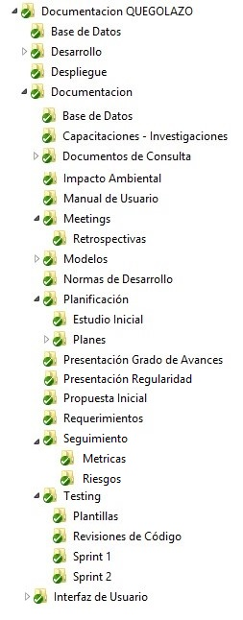

Como podemos ver en la imagen, el repositorio de Documentación está estructurado por cuatro carpetas principales. Estas son:

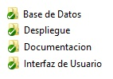

|  |  |
| --- | --- |
| NOMBRE DE CARPETA | EXPLICACIÓN |
| BASE DE DATOS | Esta carpeta contiene los Script de la Base de Datos de QueGolazo. Contiene 3 Script: Script de Datos, Script de Esquema y Script de Datos y Esquema. |
| DESPLIEGUE | Esta carpeta contendrá todo lo asociada al Despliegue del producto. |
| DOCUMENTACIÓN | Esta carpeta contiene todos los documentos asociados al Proyecto y al Producto que estamos desarrollando. |
| INTERFAZ DE USUARIO | Esta carpeta contendrá todo lo asociado a interfaz de usuario. |

Dentro de la Carpeta Documentación, se encuentran las siguientes carpetas:

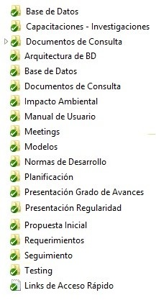

|  |  |
| --- | --- |
| NOMBRE DE CARPETA | EXPLICACIÓN |
| BASE DE DATOS | Esta carpeta contiene todos los Documentos asociados a Base de Datos, es decir los Diagramas de Entidad - Relación |
| CAPACITACIONES - INVESTIGACIONES | Esta carpeta contiene todos los Documentos asociados a las Investigaciones y Capacitaciones que hemos realizado y que consideramos significativas para el desarrollo de nuestro producto. |
| DOCUMENTOS DE CONSULTA | Esta carpeta contiene todos los Documentos de Consulta, tales como los resultado de investigaciones, capacitaciones, etc. |
| IMPACTO AMBIENTAL | Esta carpeta contiene todos los Documentos asociados al análisis de Impacto Ambiental de nuestro Proyecto. |
| MANUAL DE USUARIO | Esta carpeta contiene el Manual de Usuario de nuestro Sistema. |
| MEETINGS | Esta carpeta contiene todas las reuniones documentadas. Incluye las Retrospectivas. |
| MODELOS | Esta carpeta contiene todos los modelos que fueron realizados. |
| NORMAS DE DESARROLLO | Esta carpeta contiene el documento de Normas de Desarrollo. |
| PLANIFICACIÓN | Esta carpeta contiene el resultado del Estudio Inicial junto con la WBS y la Calendarización y los Planes realizados, tales como el Plan de Testing, Plan de Riesgos, etc. |
| PRESENTACIÓN DE GRADO DE AVANCES | Esta carpeta contiene todo lo asociado a la Presentación de Grado de Avance. |
| PRESENTACIÓN DE REGULARIDAD | Esta carpeta contiene todo lo asociado a la Presentación de Regularidad |
| PROPUESTA INICIAL | Esta carpeta contiene todo lo asociado al análisis de la Propuesta Inicial |
| REQUERIMIENTOS | Esta carpeta contiene todo lo asociado a la Especificación de Requerimientos de Software (ERS) y Product Backlog. |
| SEGUIMIENTO | Esta carpeta contiene toda la documentación asociada al Seguimiento del proyecto. Dentro de ella encontramos dos carpetas: Métricas y Riegos. En la carpeta de Métrica se encuentra todo lo referido a las métricas medidas durante el proyecto y en la carpeta de Riesgos, lo asociado al seguimiento de riesgos durante el proyecto. |
| TESTING | Esta carpeta contiene toda la documentación asociada a Testing, como lo son los Casos de Prueba, resultado de Testing, resultados de revisiones de código, etc. |

### Estructura de Repositorio de Código

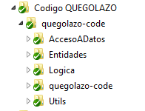

Como podemos ver en la imagen el repositorio de Código está estructurado por cinco carpetas principales. Cada una de estas carpetas representa un proyecto dentro de nuestro código de aplicación web. Cada uno de estos proyectos agrupa un conjunto de clases que se comportan de manera similar.

|  |  |
| --- | --- |
| NOMBRE DE CARPETA | EXPLICACIÓN |
| ACCESOADATOS | Esta carpeta contiene todas las clases asociada al acceso a datos, es decir todas aquellas clases que contemplen métodos de acceso y consulta a la base de datos.  Ejemplo: DAOTorneo: contiene todos los métodos de acceso a datos asociado a la entidad Torneo, es decir, registrarTorneo(), actualizarTorneo(). |
| ENTIDADES | Esta carpeta contiene todas las clases que representan Entidades de nuestro proyecto  Ejemplo: Torneo, Equipo, etc. |
| LÓGICA | Esta carpeta contiene todos las clases que están asociadas a la lógica de negocio  Ejemplo: GestorTorneo, GestorEquipo |
| QUEGOLAZO-CODE | Es el Proyecto Web, agrupa las clases de presentación.  Ejemplo: Páginas web, y archivos de configuración web. |
| UTILS | Esta carpeta contiene las clases que dan soporte a los gestores de la capa lógica. |

### Versionado

En cuanto al manejo de las versiones, cuando hacemos un cambio en cualquier documento, se maneja de la siguiente manera:

Versión 1.0 -> Creación del Documento

Versión 1.1 -> Cuando se agregaron cambios significativos

Si los cambios que se realizaron fueron cambios menores o estéticos sigue conservando la versión anterior.

Todos los documentos deben contar con una tabla al comienzo del mismo para gestionar el historial de versiones. En la misma se debe indicar Versión, Fecha, Responsable del Cambio y Observación.

A continuación mostramos la tabla de historia de versiones:

|  |  |  |  |
| --- | --- | --- | --- |
| HISTORIAL DE VERSIONES | | | |
| VERSION | **FECHA** | **RESPONSABLE** | **OBSERVACION** |
|  |  |  |  |
|  |  |  |  |

En cuanto a los cambios en el código, cada vez que se realiza un commit, se debe comentar el cambio realizado y ese comentario debe ser representativo de la funcionalidad agregada o modificada, de manera que cualquier persona pueda entender rápidamente lo que se realizó. Es de fundamental importancia, que cuando se realice el commit todo el código debe compilar y además, no se deben encontrar ningún tipo de error que impidiera la ejecución de la funcionalidad o afectara el trabajo anteriormente realizado.

GESTIÓN DE RIESGOS

# Gestión de Riesgos

A continuación se presenta el plan de riesgos realizado para el proyecto.

## Identificación de Riesgos

### Riesgos Identificados

|  |  |  |  |  |  |
| --- | --- | --- | --- | --- | --- |
| # | Riesgo | Ámbito | Conocimiento | Contexto | Momento |
| 1 | El equipo no llega al final con la totalidad exámenes rendidos | Proyecto | Predecible | Interno | Puesta en Marcha |
| 2 | Mala estimación de tiempos | Proyecto | Predecible | Interno | Todos |
| 3 | Falta de conocimiento técnico | Técnico | Predecible | Interno | Desarrollo |
| 4 | Enfermedades o problemas personales de un integrante | Proyecto | Impredecible | Interno | Todos |
| 5 | No se cumple con los plazos de entrega previstos | Proyecto | Predecible | Interno | Todos |
| 6 | El sistema no cumple con las expectativas de los usuarios | Negocio | Predecible | Externo | Puesta en Marcha |
| 7 | Sobreasignación de tareas al equipo | Proyecto | Predecible | Interno | Todos |
| 8 | Falta de compromiso del equipo | Proyecto | Impredecible | Interno | Todos |
| 9 | Subestimar el alcance del sistema | Proyecto | Impredecible | Interno | Desarrollo |
| 10 | Un integrante deje el proyecto | Proyecto | Impredecible | Interno | Todos |
| 11 | Falta de liderazgo en el proyecto | Proyecto | Predecible | Interno | Todos |
| 12 | No cumplir todas las funcionalidades del producto | Proyecto | Predecible | Interno | Desarrollo |
| 13 | Subestimar entregables de proyecto | Proyecto | Predecible | Interno | Todos |
| 14 | Los usuarios no se adaptan al sistema | Negocio | Predecible | Externo | Puesta en Marcha |
| 15 | Falta de presupuesto para licencias de software | Proyecto | Impredecible | Interno | Desarrollo y Puesta en Marcha |
| 16 | Falta de equipamiento para desarrollo | Proyecto | Impredecible | Interno | Desarrollo |

## Análisis Cualitativo

A continuación, el equipo ha definido para cada riesgo, su probabilidad de ocurrencia como Alta-Media-Baja y su impacto como Alto-Medio-Bajo.

A partir de esto se arriba al resultado de criticidad del riesgo a partir de la matriz de probabilidad impacto que se detalla abajo.

|  |  |  |  |  |
| --- | --- | --- | --- | --- |
| # | Riesgo | Probabilidad | Impacto | Resultado |
| 1 | El equipo no llega al final con la totalidad examenes rendidos | Media | Muy Alto | MS |
| 2 | Mala estimación de tiempos | Alta | Alto | MS |
| 3 | Falta de conocimiento técnico | Muy Alta | Medio | MS |
| 4 | Enfermedades o problemas personales de un integrante | Baja | Alto | MD |
| 5 | No se cumple con los plazos de entrega previstos | Baja | Alto | MD |
| 6 | El sistema no cumple con las expectativas de los usuarios | Baja | Bajo | IN |
| 7 | Sobreasignación de tareas al equipo | Media | Medio | MD |
| 8 | Falta de compromiso del equipo | Baja | Alto | MD |
| 9 | Subestimar el alcance del sistema | Media | Alto | SG |
| 10 | Un integrante deje el proyecto | Muy Baja | Muy Alto | MD |
| 11 | Falta de liderazgo en el proyecto | Baja | Medio | PS |
| 12 | No cumplir todas las funcionalidades del producto | Media | Medio | MD |
| 13 | Subestimar entregables de proyecto | Baja | Medio | PS |
| 14 | Los usuarios no se adaptan al sistema | Baja | Bajo | IN |
| 15 | Falta de presupuesto para licencias de software | Muy Baja | Baja | IN |
| 16 | Falta de equipamiento para desarrollo | Muy Baja | Medio | IN |

|  |  |  |  |  |  |
| --- | --- | --- | --- | --- | --- |
| **Probabilidad / Impacto** | Muy Bajo | Bajo | Medio | Alto | Muy Alto |
|
| Muy Alto |  |  | 3 |  |  |
| Alto |  |  |  |  | 2 |
| Medio |  |  | 7,12 | 9 | 1 |
| Bajo |  | 6,14 | 11,13 | 4,5,8 |  |
| Muy Bajo |  | 15 | 16 |  | 10 |

|  |  |
| --- | --- |
|  | Muy Significativo |
|  | Significativo |
|  | Moderado |
|  | Poco Significativo |
|  | Insignificante |

### Riesgos identificados como críticos:

|  |  |  |  |  |
| --- | --- | --- | --- | --- |
| # | Riesgo | Probabilidad | Impacto | Resultado |
| 1 | El equipo no llega al final con la totalidad exámenes rendidos | Media | Muy Alto | MS |
| 2 | Mala estimación de tiempos | Alta | Alto | MS |
| 3 | Falta de conocimiento técnico | Muy Alta | Medio | MS |
| 9 | Subestimar el alcance del sistema | Media | Alto | SG |

## Análisis Cuantitativo

A continuación, el equipo ha definido para cada riesgo, su probabilidad de ocurrencia entre un número entre 0 y 1, y se ha considerado su impacto en días.

A partir de esto se arriba al resultado de exposición del riesgo como el producto entre la probabilidad y el impacto.

|  |  |  |  |  |  |  |  |
| --- | --- | --- | --- | --- | --- | --- | --- |
| # | | Denominación | | Probabilidad | | Impacto en días | VME Exposición |
| 1 | | El equipo no llega al final con la totalidad exámenes rendidos | | 0,4 | | 60 | 24 |
| 2 | | Mala estimación de tiempos | | 0,6 | | 40 | 24 |
| 3 | | Falta de conocimiento técnico | | 0,7 | | 30 | 21 |
| 4 | | Enfermedades o problemas personales de un integrante | | 0,1 | | 30 | 3 |
| 5 | | No se cumple con los plazos de entrega previstos | | 0,2 | | 25 | 5 |
| 6 | | El sistema no cumple con las expectativas de los usuarios | | 0,4 | | 15 | 6 |
| 7 | | Sobreasignación de tareas al equipo | | 0,4 | | 25 | 10 |
| 8 | | Falta de compromiso del equipo | | 0,2 | | 35 | 7 |
| 9 | | Subestimar el alcance del sistema | | 0,4 | | 50 | 20 |
| 10 | | Un integrante deje el proyecto | | 0,07 | | 60 | 4,2 |
| 11 | | Falta de liderazgo en el proyecto | | 0,2 | | 25 | 5 |
| 12 | | No cumplir todas las funcionalidades del producto | | 0,4 | | 35 | 14 |
| 13 | | Subestimar entregables de proyecto | | 0,3 | | 30 | 9 |
| 14 | | Los usuarios no se adaptan al sistema | | 0,3 | | 25 | 7,5 |
| 15 | | Falta de presupuesto para licencias de software | | 0,05 | | 10 | 0,5 |
| 16 | | Falta de equipamiento para desarrollo | | 0,1 | | 30 | 3 |
|  | |  | |  | | Total | 163,2 |
|  | |  | |  | | 35% | 57,12 |
|  | | Riesgos a cubrir | |

### Riesgos identificados como críticos:

A partir de lo siguiente, hemos identificado cuatro riesgos como críticos, cubriendo un 35% del total de exposiciones de los riesgos.

|  |  |  |  |  |
| --- | --- | --- | --- | --- |
| # | Riesgo | Probabilidad | Impacto en días | VME Exposición |
| 1 | El equipo no llega al final con la totalidad exámenes rendidos | 0,4 | 60 | 24 |
| 2 | Mala estimación de tiempos | 0,6 | 40 | 24 |
| 3 | Falta de conocimiento técnico | 0,7 | 30 | 21 |
| 9 | Subestimar el alcance del sistema | 0,4 | 50 | 20 |
| 16 | Falta de equipamiento para desarrollo | 0,3 | 15 | 4,5 |

**Nota:** A comienzos del sprint #10 se decide incorporar el riesgo #16 debe a que ocurrió el problema de que se dañó la notebook de uno de los integrantes.

## Estrategias definidas para tratar los riesgos

La siguiente tabla representa un resumen de la estrategia a seguir para tratar los principales riesgos:

|  |  |  |
| --- | --- | --- |
| # | Riesgo | Estrategia |
| 1 | El equipo no llega al final con la totalidad exámenes rendidos | Realizar Seguimiento |
| 2 | Mala estimación de tiempos | Realizar Seguimiento |
| 3 | Falta de conocimiento técnico | Realizar capacitación |
| 9 | Subestimar el alcance del sistema | Mitigar |
| 16 | Falta de equipamiento para desarrollo | Definir acciones de contingencia |

### Riesgo 1: El equipo no llega al final con la totalidad de examenes rendidos.

Consideramos este riesgo como principal ya que es requisito fundamental para poder presentar el proyecto en tiempo y forma, independientemente del correcto desarrollo del mismo.

Sobre este riesgo, se va a llevar a cabo un seguimiento de las materias que van rindiendo los integrantes.

Se consideraron 5 puntos de control en fechas claves posteriores a fechas de regularización o fecha de exámenes. El equipo se compromete a ir disminuyendo la cantidad de materias por rendir o cursar previo a cada control.

**Aclaración**: Para cada punto de control, se indica, la cantidad de materias que tiene por regularizar el integrante, y la cantidad de materias que tiene por rendir.

|  |  |  |  |  |  |  |  |  |  |  |
| --- | --- | --- | --- | --- | --- | --- | --- | --- | --- | --- |
| Integrante | 1° Control | | 2° Control | | 3° Control | | 4° Control | | 5° Control | |
| 31/05/2014 | | 31/07/2014 | | 31/10/2014 | | 31/12/2014 | | 10/03/2015 | |
| Regularizar | Rendir | Regularizar | Rendir | Regularizar | Rendir | Regularizar | Rendir | Regularizar | Rendir |
| Allemand, Facundo |  |  |  |  |  |  |  |  |  |  |
| Herrera, Antonio |  |  |  |  |  |  |  |  |  |  |
| Pedrosa, Paula |  |  |  |  |  |  |  |  |  |  |
| Rojas, Florencia |  |  |  |  |  |  |  |  |  |  |

### Riesgo 2: Mala estimación de tiempos

El equivocarse en la estimación de los tiempos, se considera también un factor crítico debido a la poca experiencia del equipo en proyectos de estas dimensiones. Equivocarse forma parte de estimar. Y el equipo comprende este riesgo.

Las estimaciones irán siendo corregidas a medida se avanza con el desarrollo del producto, y teniendo en cuenta las métricas que nos provee la metodología escogida para ello (Velocidad del equipo, Capacidad del equipo).

Además, la forma de trabajo elegida nos sugiere hacer reuniones diarias para llevar un seguimiento día a día del proyecto, lo que permite identificar a tiempo si es necesario tomar alguna medida para corregir los desvíos del calendario planeado para un sprint. En nuestro caso, estas reuniones no serán diarias sino 2 veces semanales.

### Riesgo 3: Falta de conocimiento técnico

La falta de conocimiento técnico también es considerada un riesgo, que puede impactar de forma adversa en los tiempos estimados.

Para hacer frente a este riesgo, el equipo trabajará en la investigación de tres factores que son claves para el desarrollo del producto. Se generará un documento con los resultados de la investigación. Éstos son:

-Investigación de algoritmos de generación de fixture.

-Investigación del uso de Ajax en ASP.NET.

-Otras librerías necesarias.

### Riesgo 9: Subestimar el alcance del sistema

Para evitar este riesgo, se llevarán a cabo distintas actividades:

-Formación de los integrantes como expertos en el dominio, mediante entrevistas a los stakeholders e investigación sobre otras aplicaciones en Internet.

-Realización de modelos de arquitectura de partes críticas y esenciales del sistema.

Esto permitirá al equipo tener un más claro panorama del trabajo que involucrará el desarrollo del proyecto.

### Riesgo 16: Falta de equipamiento para el desarrollo

Para este riesgo se decide instalar todas las herramientas de trabajo necesario, junto con los repositorios de código y de proyecto en una máquina adicional perteneciente a uno de los integrantes. De modo que siempre esté disponible para el uso. Cuando un integrante del equipo tenga un problema con su notebook, podrá utilizar la notebook extra sin tener que perder tiempo instalando todo, hasta tanto resuelva su problema, sólo tendrá que actualizar la versión de código, de proyecto de los repositorios y el Script de datos.

Herramientas a instalar en la notebook extra:

* Visual Studio 2012 Ultimate o profesional
* SQL Management Studio
* SQL Server 2012
* Tortoise SVN
* AnkhSvn v2.5 o superior
* GDrive

Repositorios:

* queGolazoCode
* QueGolazo
* Tesis (carpeta de gdrive)

Pautas definidas:

* Los repositorios estarán configurados con la cuenta de Antonio. ([antonioherrera990@gmail.com](mailto:antonioherrera990@gmail.com))
* La notebook no se podrá llevar para trabajar afuera.
* Todo el trabajo realizado en la notebook extra, se debe subir al repositorio al final del día.

PLAN DE MÉTRICAS

# Plan de Métricas

El objetivo de esta sección es detallar el plan de Métricas a utilizar en el proyecto y cada cuánto tiempo se medirán, así como también presentar un resumen sobre los resultados que se esperan obtener de estas métricas, incluyendo una descripción sobre como se utilizarán para poder controlar el avance del proyecto.

## Métricas a Medir

Durante el desarrollo del proyecto, tomaremos las siguientes métricas:

* **Velocidad del Equipo**
* **Capacidad del Equipo**
* **Porcentaje de Casos de Prueba Exitosos**
* **Cantidad de Commits realizados**

### Velocidad del Equipo

|  |  |
| --- | --- |
| Métrica: Velocidad del Equipo |  |
| ¿Qué es? | Cantidad de trabajo realizado por el equipo. Sólo cuenta trabajo completado para el cálculo de esta métrica. |
| ¿Cada cuánto se medirá? | Mediremos la velocidad del equipo de trabajo ***por Sprint***. |

Las historias de usuario están puntuadas. La velocidad constituye una métrica del número de puntos o valor de las historias de usuario que están siendo completadas. Representa la cantidad de trabajo realizado por el equipo. Definiremos la velocidad del equipo en función a *historias de usuario completas* en todo un Sprint.

Con esta métrica, podemos observar cuál es la productividad de nuestro equipo de trabajo, dado a que mientras mayor sea la velocidad del team, menores serán los tiempos para poder llevar a cabo la producción de más funcionalidades de nuestro Software.

La forma de cálculo consiste básicamente en tomar el número de puntos o valor de historias de usuarios completados en cada Sprint.

### Capacidad del Equipo

|  |  |
| --- | --- |
| Métrica: Capacidad del Equipo |  |
| ¿Qué es? | Cantidad de horas disponibles del equipo de trabajo. |
| ¿Cada cuánto se medirá? | Mediremos la capacidad del equipo de trabajo ***por Sprint***. |

La capacidad del equipo está definida por la cantidad de horas que tiene el equipo en cada sprint para poder llevar a cabo las tareas asociadas a cada historia de usuario que tiene lugar en la iteración. Constituye una estimación de cuanto trabajo puede completarse en un período de tiempo dado. Está basado en la cantidad de tiempo ideal disponible del equipo. Se toma esta métrica para poder hacer uso de esas medidas obtenidas en las estimaciones de los próximos sprints. La capacidad del equipo se medirá en función de la cantidad de horas disponibles por sprint. Es muy importante, que los integrantes del equipo calculen su capacidad de trabajo de manera realista y a conciencia.

### Porcentaje de Casos de Prueba Exitosos

|  |  |
| --- | --- |
| Métrica: Porcentaje de Casos de Prueba Exitosos |  |
| ¿Qué es? | Porcentaje de casos de prueba que, una vez ejecutados, se obtuvo el resultado planificado en un principio. |
| ¿Cada cuánto se medirá? | Mediremos el porcentaje de casos de pruebas ***por Sprint*** para definir si una historia de usuario cumplió con los criterios de hecho definidas. |

Otra de las métricas que tomaremos, es el porcentaje de casos de pruebas ejecutados con un resultado exitoso. A través de esta métrica, mediremos la cantidad de casos de prueba planificados para ejecutar que fueron ejecutados y obtuvieron el resultado que habíamos planificado en un principio. El porcentaje de casos de pruebas exitosos se tomará por Sprint, esta métrica es una medida de la calidad de software en ese sprint. Nos ayuda principalmente para poder comprobar si las historias de usuario que tienen lugar en un sprint específico cumplen con los criterios de hecho que han sido definidos.

Para que una historia de usuario se considere como *hecha* y pueda ser presentada ante el Product Owner, la misma debe cumplir los siguientes requisitos: a nivel de casos de prueba, el Testing de cada sprint se considerará completo y que pasó óptimamente cuando no haya presencia de errores de severidad mayor ni menor, es decir que todos los errores mayores y menores encontrados, fueron corregidos. Sólo se admite que el testing pasó, cuando estamos en presencia de errores cosméticos que deben ser corregidos para la siguiente iteración.

### Cantidad de Commits

|  |  |
| --- | --- |
| Métrica: Cantidad de Commits |  |
| ¿Qué es? | Cantidad de commits realizados por cada miembro del equipo por sprint. Se cuenta tanto en el repositorio de documentación como en el repositorio del código porque consideramos una medida representativa del esfuerzo asociado al trabajo de cada integrante. |
| ¿Cada cuánto se medirá? | Mediremos la cantidad de commits realizados ***por Sprint*** por cada miembro del equipo. |

Otra métrica que nos resulta representativa y por eso se decidió comenzar a medir, es la cantidad de commits realizados. Esta medida la vemos como algo que representa el trabajo, dedicación y desempeño destinado a la realización del producto y la gestión del proyecto. Por eso se consideró no sólo el repositorio del código sino el de la documentación, para ver la participación e intervención de cada integrante en las distintas partes que conforman la realización de todo este sistema.

Para poder llevar a cabo la realización de estas métricas: Velocidad, Capacidad del equipo, Porcentaje de casos de prueba exitosos, se utilizarán Planillas de Excel. Para el caso de la Velocidad, se indicará el número de puntos de historia que hemos completado en una iteración. Además se hará uso de la herramienta Team Fundation Server, que permite hacer la administracion de un proyecto ágil. La misma, nos facilita las siguientes tareas:

* La definición del Product Backlog.
* La especificación de los sprint que tendrán lugar a lo largo del desarrollo del proyecto.
* Las historias de usuario que se tratarán por cada sprint.
* La duración de cada sprint.
* La descomposición de cada historia en diferentes tareas.
* La definición del board por sprint.
* La administración de la cantidad de horas disponibles de los integrantes del equipo por iteración.
* La visualización del estado y los responsables de cada tarea.
* La rápida visualización de las tareas que han sido realizadas, y aquellas que faltan por llevar a cabo, como así también la distinción de las horas quemadas por el equipo.
* La obtención de la toma de métricas de manera automática, tales como la Velocidad y la Capacidad del equipo.

Para la obtención de la cantidad de commits, automáticamente el Tortoise SVN, quien gestiona la cantidad de commits realizados en los repositorios, nos permite generar por cada integrante del grupo, esta medida. Nos permite obtener gráfico de torta y de barra para visualizar esta medida de trabajo.

PLAN DE TESTING

# Plan de testing

El objetivo de esta sección es detallar el plan de Testing a utilizar en el proyecto, indicando cómo llevaremos a cabo la definición y ejecución de las pruebas a lo largo de la implementación de los Sprints. El Testing del Software lo llevaremos a cabo, principalmente, para poder verificar si el sistema satisface sus requerimientos, es decir que el sistema funcione correctamente, y además para descubrir defectos del software.

## Plan de Testing

El Plan de Testing se llevará a cabo a través de:

* Casos de Prueba
* Ciclos de Prueba Manuales
* Tests Exploratorios
* Tests de Regresión
* Revisión de Código
* Revisión de Base de Datos

|  |  |
| --- | --- |
| Casos de Prueba | Qué funcionalidad se probará, qué escenarios se contemplarán. |
| Ciclos de Prueba Manuales | Se ejecutarán una cierta cantidad de veces los casos de prueba definidos. Una vez corregidos los errores, se ejecutará nuevamente el ciclo de prueba completo. |
| Tests Exploratorios | En base a un escenario específico, se probarán las distintas posibles combinaciones y variaciones del mismo. |
| Tests de Regresión | Cada dos sprints, se llevará a cabo la realización un ciclo de prueba completo, donde se probarán todos los casos de prueba de los sprints anteriores. |
| Revisión de Código | Se revisarán las líneas de código en función a las reglas de nombrado y a buena práctica de codificación. |
| Revisión de Base de Datos | Se realizarán revisiones de base de datos por cada modificación, si se cumple con las reglas de nombrado definidas, normalización correcta y diagrama de entidad relación definido. |

### Casos de Prueba

Para poder llevar a cabo el testing del producto, se realizarán por cada Sprint, Casos de Prueba que especificarán qué funcionalidad se probará. Los Casos de Prueba tendrán como principal objetivo cubrir la verificación de la funcionalidad de los distintos escenarios que se podrán desencadenar. La idea principal del desarrollo de los Casos de Prueba, es que los mismos cubran los criterios de aceptación de las historias de usuarios que fueron pactadas al comienzo del sprint. Se ejecutan primero aquellos casos de prueba que prueban las funcionalidades que agregan más valor al cliente. En el caso de las funcionalidades que se consideren críticas en nuestro sistema, se tratará de abarcar en los casos de prueba, todos los escenarios posibles.

El desarrollo de los Casos de Prueba se hará en el comienzo del Sprint en paralelo con otras actividades, es decir que no es necesario que esté el código listo para que se desarrollen los Casos de Prueba. Se utilizarán planillas de Casos de Prueba para definir los casos de prueba de cada Sprint*.(Ver en Anexo “PLANILLA DE CASOS DE PRUEBA”).*

En la planilla de Casos de Prueba se especificará: *Id del test case* para poder identificarlos fácilmente, *Nombre del caso de prueba*, las *Precondiciones*, los *Pasos* para reproducirlo y el *Resultado Esperado* por el sistema. En las precondiciones, se deben definir aquellos requisitos que deben cumplirse antes de ejecutar el caso de prueba, como por ejemplo, que el responsable del torneo, que se encargará del alta del torneo, posea los permisos necesarios para crear un nuevo torneo; o que para el alta de un nuevo equipo, como precondición, el torneo en donde se registrará ese equipo esté previamente cargado. Los pasos, constituyen aquella secuencia de acciones que debe seguirse para poder obtener el resultado esperado, constituyen aquellos pasos que desempeña el actor con el sistema. El Resultado Esperado constituye la respuesta del sistema frente a cada acción que el actor ejecuta. Es decir, como por ejemplo, si el Paso 1) es “El Responsable del Campeonato selecciona la opción Crear Campeonato”, el resultado esperado será 1) “El Sistema muestra el formulario para la creación del campeonato”.

Una persona distinta al responsable de definir los casos de prueba, deberá realizar un revisión informal de los casos de prueba para asegurar que se hayan contemplado todos los escenarios funcionales más relevantes. No se generan registros de esta revisión.

### Ciclos de Prueba Manuales

Una vez terminado el código, se procederá a realizar los ciclos de prueba, en donde se correrán los distintos casos de prueba, ejecutando los pasos necesarios y observando el comportamiento del sistema para verificar si coinciden con el resultado esperado. Se utilizarán planillas para documentar los distintos ciclos de prueba, en donde se especificará el *resultado obtenido*, el *estado del caso de prueba* (pasó – falló - bloqueado), en caso de que esté bloqueado, especificar la razón, la *fecha de ejecución*, la *versión del código* y el *responsable* del código asociado a ese caso de prueba. Por cada Caso de Prueba se manejará una tabla para poder realizar un seguimiento del mismo en cada ciclo de prueba. En cada ciclo de prueba se deberá ejecutar todos los casos de prueba que tienen lugar en ese sprint. En aquellos casos de prueba que presenten errores, se deberá especificar la *severidad* del mismo (Mayor – Menor - Cosmético) y el *estado* en que se encuentra (Corregido – Pendiente de Corrección). La cantidad de ciclos de prueba manuales que tendrán lugar en cada sprint dependerá de los errores encontrados en el desarrollo del sprint. Es importante saber que resulta imposible poder probar todo el sistema en su totalidad. Por lo tanto, tenemos que alcanzar un nivel aceptable. Para ello, el Testing de cada Sprint se considerará completo y que pasó optimamente cuando no haya presencia de errores de severidad mayor ni menor, es decir que todos los errores mayores y menores encontrados, fueron corregidos. Sólo se admite que el testing pasó, cuando estamos en presencia de errores cosméticos. Una vez que se corrijen los errores asociados a un caso de prueba, resulta de suma importancia tener que ejecutar nuevamente todo el ciclo de prueba completo porque puede existir que se generen nuevos errores producto de la corrección de un defecto. *(Ver en Anexo PLANILLA DE CICLO DE PRUEBA POR CADA CASO DE PRUEBA QUE SE EJECUTA EN EL SPRINT).*

|  |  |
| --- | --- |
| Resultado del CP | Descripción |
| Pasó | El resultado obtenido en el ciclo de prueba coincide con el esperado en el caso de prueba asociado. |
| Falló | El resultado obtenido en el ciclo de prueba NO coincide con el esperado en el caso de prueba asociado. |
| Bloqueado | El Caso de Prueba no puede ejecutarse. |

|  |  |
| --- | --- |
| Errores | Explicación |
| Cosmético | Error de tipeo, ortografía, errores menores que no se cuentan como fallas. |
| Menor | Condición que no es deseable en el producto pero que no puede ocasionar una falla operacional. |
| Mayor | Falla mayor, condición que puede causar una falla operacional o producir un resultado inesperado durante la ejecución de la operación especificada. |

|  |  |
| --- | --- |
| Estado del CP | Explicación |
| Corregido | Se llevó a cabo la corrección del error asociado a ese Caso de Prueba. |
| Pendiente de Corrección | No se llevó aún a cabo la corrección del error asociado a ese Caso de Prueba. |

### Tests Exploratorios

Los tests exploratorios se llevarán a cabo en base a un escenario específico, en donde se probarán las distintas posibles combinaciones y variaciones del mismo. Realizaremos al menos un test exploratorio por historia de usuario y asociado algún aspecto de gran valor para el cliente. *(Ver anexo PLANILLA TEST EXPLORATORIO).*

### Tests de Regresión

Cada dos sprints, se llevará a cabo la realización un ciclo de vida completo, donde se probarán todos los casos de prueba de los sprints anteriores, es decir, se probará la funcionalidad completa hasta ese entonces. La idea es llevar a cabo la realización de una verificación total de la nueva y última versión del sistema, a fin de prevenir la introducción de nuevos defectos al intentar solucionar los detectados. Es decir que, muchas veces cuando encontramos errores, al corregirlos se producen nuevos defectos en otras partes del sistema. De esta manera con estos test de regresión, podremos probar todos las historias de usuarios de los sprints anterior para evitar que impacten negativamente la corrección de nuevos errores.

Los tests de regresión constituyen una estrategia de pruebas que implica la repetición total de casos de prueba diseñados para una aplicación, a medida que se avanza en la prueba de nuevos módulos. La estrategia implica el reconocimiento de que, la corrección de errores detectados en una aplicación puede conllevar la aparición de errores de modo indirecto y en áreas supuestamente libres de errores.

### Revisiones de Código

Se podrán pedir revisiones de código por parte de los desarrolladores en cualquier momento del Sprint. El desarrollador puede solicitarla para revisar un método en particular, una parte del código o todo el código asociado a una historia de usuario. La precondición radica en que el código pendiente de revisión esté compilado y que funcione a nivel de lógica.

La revisión de código se realiza teniendo en cuenta las reglas de nombrado previamente definidas por el equipo y con buenas prácticas de codificación, que el código sea eficiente y legible, y que esté comentado. Cada método debe estar comentado con una breve descripción, indicando los parámetros que recibe y lo que retorna. Además se tendrá en cuenta que la implementación sea acorde a los modelos de diseño que se hayan planteado.

Se utilizarán planillas para llevar a cabo la revisión de código. En donde se indica la *fecha* en la cuál se realizó la revisión, el *autor del código*, los *revisores*, el *alcance de la revisión.* Se especificarán los hallazgos encontrados producto de esa revisión, indicando el *número de hallazgo encontrado*, una *breve descripción*, *severidad* (Mayor – Menor – Cosmético), y la *versión del código revisada*. *(ver en Anexo PLANILLA PARA REVISIÓN DE CÓDIGO)*

**Forma de Pedir Revisión**:

Cuando un desarrollador desea pedir una revisión de su código, debe generar una planilla de revisión indicando en ella el autor y el alcance de la revisión. Será subida al SVN, de modo que se enviará un mail a todos los integrantes del equipo. El revisor o revisores designados para ese sprint serán los encargados de realizar la revisión y completar la planilla. Una vez realizada la revisión, debe ser actualizada la planilla en el SVN y el revisor tiene la obligación de avisar al autor del código que la revisión fue realizada. El revisor nunca puede ser el autor en una misma revisión.

### Revisión de Base de Datos

Se realizarán revisiones de la base de datos por cada modificación que se lleve a cabo. Las mismas se realizarán con el fin de verificar si cumple con las reglas de nombrado definidas en el documento Reglas de Nombrado (ubicado en *\trunk\Documentacion\Documentos de Consulta),* con la normalización correcta y con el diagrama de relación definido.

La revisión será informal, es decir, no necesariamente se deberá dejar un registro de la misma. Queda a consideración del revisor, si desea registrar en un documento los hallazgos encontrados. Será su responsabilidad informarle al autor de las modificaciones de los hallazgos encontrados.

### Responsable de Testing

Durante cada Sprint, todo el equipo es responsable del Testing, cubriendo los distintos roles:

*Tester:* Será el responsable de definir y ejecutar los distintos Casos de Prueba, realizar los Test de Regresión y al menos un test exploratorio por historia de usuario.

*Revisor:* Será el responsable de realizar las revisiones de código.

*Equipo:* Un miembro del equipo deberá revisar los casos de prueba y colaborar en la ejecución de los Test Exploratorios.

El Referente del testing es, Paula Pedrosa, y el resto del equipo: Facundo Allemand, Antonio Herrera y Florencia Rojas se apoya en el Referente.

El responsable de mantener actualizado el Plan de Testing es Paula Pedrosa.

PLAN DE NEGOCIOS

# PLAN DE NEGOCIOS

En esta sección se describe el plan de negocios realizado para QueGolazo!

# Flujo de Fondos

## Costos

### Costos de Desarrollo

Equipo de Desarrollo:

El equipo de desarrollo cuenta con **2 desarrolladores, y 2 analistas funcionales/testers.**

Duración Aproximada del desarrollo: **12 Meses (1 año)**

|  |  |  |
| --- | --- | --- |
| Recurso | Descripción | Total |
| Recursos Humanos | 15 hs por Semana por 4 personas  Total de HS Mensuales de RRHH: 240  Costo por Hora: $50  Total de HS estimadas: 2880 | **$144.000** |
| Infraestructura de Desarrollo | Adquisición de Equipamiento de desarrollo | **$10.000** |
| **Total** |  | **$154.000** |

### Costos de Implementación

|  |  |  |
| --- | --- | --- |
| Recurso | Descripción | Total Anual |
| Hosting Producción | $200 x Mes | **$2.400** |
| Dominio | $200 x Año | **$200** |
| Administración de Servidor | $200 x Mes | **$2.400** |
| Gastos Extras | $150 x Mes | **$1.800** |
| **Total** |  | **$6.800** |

### Costos de Marketing

|  |  |  |
| --- | --- | --- |
| Recurso | Descripción | Total |
| Spots Publicitarios | Armado de Videos Publicitarios para promocionar el sitio | **$2000** |
| Campaña publicitaria en Facebook | Campaña destinada a personas entre 18 y 30 años, de Córdoba, con intereses en fútbol. Alcanzando 300.000 impresiones. | **$5000** |
| Diseño/Impresión de Folletos | Diseño de distintos Folletos a ser entregados a los administradores en los torneos, sedes de futbol, y de manera virtual. | **$1500** |
| Vendedor | Persona destinada a responder consultas y a contactar potenciales clientes. 8 Horas Semanales. | **$1600 Mensuales** |

### Costos de Mantenimiento

|  |  |  |
| --- | --- | --- |
| Recurso | Descripción | Total Anual |
| Recursos Humanos | -Corrección y desarrollo de nuevas funcionalidades.  2 Personas. 8 horas semanales. | **$38.400** |

### Otros Costos

|  |  |  |
| --- | --- | --- |
| Recurso | Descripción | Total |
| Línea Telefónica | Gastos asociados a las cuentas telefónica de los miembros del equipo para su comunicación interna y con clientes interesados (Destinados al primer y segundo año) | **$200 Mensuales** |
| Luz | Gastos asociados al servicio de energía eléctrica (Destinados principalmente al primer año) | **$300 Mensuales** |
| Gastos Administrativos | Gastos referidos a la administración para llevar el proyecto adelante (Destinados al primer y segundo año) | **$200 Mensuales** |
| Internet | Gastos asociados al servicio de Internet (Destinados principalmente al primer año) | **$300 Mensuales** |
| Empleados de Soporte | Gastos asociados a empleados de soporte, por ejemplo, Help Desk. (Destinados al primer y segundo año) | **$200 Mensuales** |
| Contador | Contador Externo | **$500 Mensual** |
| **Total** | | **$1700 Mensuales** |

### Resumen de Costos Anual

|  |  |  |
| --- | --- | --- |
| Concepto | 1er Año | 2do Año |
| Desarrollo | **$154.000** | **-** |
| Implementación | **-** | **$6.800** |
| Marketing | **-** | **$27.700** |
| Mantenimiento | **-** | **$38.400** |
| Otros | **-** | **$20.400** |
| **Totales** | **$154.000** | **$93.300** |

## Ingresos y Plan de Venta

### Membresías

Los usuarios podrán acceder a distintos tipos de membresías, que les permitirán administrar torneos de diferentes envergaduras, con distintos tipos de funcionalidades y restricciones asociados a cada una de ellas.

A continuación se presentan las distintas opciones con sus respectivos costos:

|  |  |
| --- | --- |
| Membresía | Costo Mensual |
| Torneo Gratuito | $0 |
| Torneo Silver | $200 |
| Torneo Gold | $500 |
| Torneo Platinium | $999 |

### Clientes

A continuación se detalla una estimación de los clientes que esperamos ir captando mes a mes, a través de las diferentes membresías que ofreceremos.

|  |  |  |  |  |  |  |  |
| --- | --- | --- | --- | --- | --- | --- | --- |
| Membresía | $ Mensual | Mes 2 | Mes 4 | Mes 6 | Mes 8 | Mes 10 | Mes 12 |
| Torneo Gratuito | $ 0 | 20 | 50 | 100 | 200 | 220 | 230 |
| Torneo Silver | $ 199 | 8 | 25 | 40 | 60 | 65 | 67 |
| Torneo Gold | $ 499 | 2 | 10 | 20 | 30 | 32 | 34 |
| Torneo Platinium | $ 999 | 1 | 3 | 8 | 14 | 17 | 18 |
| Totales |  | $ 3.589 | $ 12.962 | $ 25.932 | $ 40.896 | $ 45.886 | $ 48.281 |

**Para alcanzar esta cantidad de clientes se propone el siguiente plan:**

1-A través de las campañas de marketing digital, se generarán aproximadamente unas 400.000 impresiones.

2-De estas impresiones, se espera que solo el 10%, haga click en el anuncio e ingrese a nuestro sitio. Si bien puede llegar a ser un porcentaje alto, haremos que las impresiones apunten específicamente a personas relacionadas a nuestro tarjet.

3-De ese 10% solo esperamos que un 10% se interese en nuestro producto

4- Por último, esperamos que un 10% de las personas interesadas, adquiera una membresía en **QueGolazo!**

Total: 400.000 * 0.1 * 0.1 * 0.1 = 400 Clientes.

Para complementar esta campaña de marketing, se complementará con el contacto directo con administradores de torneos, seduciéndolos con panfletos, videos, y un vendedor que responda todas las inquietudes.

El primer contacto será a partir de Facebook, donde a partir de elaborados elementos (Sitio Web, Videos, Imágenes) se seducirá a los administradores.

En la provincia de Córdoba, se pudo relevar 250 torneos con página web. Se intentará contactar a todos estos torneos, intentando lograr un 20% de adhesión.

Total: 250 * 0.2 = 50 Clientes.

**Viralización del sitio**

Dadas las características de nuestro producto, apenas un torneo comience a usar nuestra aplicación, nosotros recibiremos más potenciales clientes, dado que al acceder a la web del torneo, nuevas personas accederán a QueGolazo, generando nuevos clientes, y así sucesivamente, permitiendo que nuestro sitio se dé a conocer cada vez más y más, obteniendo retroalimentación de nuestros propios clientes.

### Publicidad en Nuestra Página

A continuación se detallan los ingresos esperados a partir de anuncios en el sitio principal.

|  |  |  |  |  |  |  |  |
| --- | --- | --- | --- | --- | --- | --- | --- |
| Impresiones por usuario estimadas | 10 impresiones por semana por usuario = 80 impresiones por bimestre por usuario | | | | | | |
| Impresiones Mensuales Esperadas |  | 20.000 | 50.000 | 150.000 | 300.000 | 600.000 | 950.000 |
| Usuarios Necesarios |  | 200 | 500 | 1500 | 3000 | 6000 | 9500 |
| Recurso | eCPM | Mes 2 | Mes 4 | Mes 6 | Mes 8 | Mes 10 | Mes 12 |
| Google Adsense | 0,80 USD | $ 384,00 | $ 960,00 | $ 2.880,00 | $ 5.760,00 | $ 11.520,00 | $ 18.240,00 |
| Torneos Destacados | 1,20 USD | $ 576,00 | $ 1.440,00 | $ 4.320,00 | $ 8.640,00 | $ 17.280,00 | $ 27.360,00 |
| Banners | 0,80 USD | $ 384,00 | $ 960,00 | $ 2.880,00 | $ 5.760,00 | $ 11.520,00 | $ 18.240,00 |
| Totales |  | $ 1.344,00 | $ 3.360,00 | $ 10.080,00 | $ 20.160,00 | $ 40.320,00 | $ 63.840,00 |
| 1 USD | $ 12,00 |  |  |  |  |  |  |

### Costos Frente a Ingresos

|  |  |  |  |
| --- | --- | --- | --- |
| Concepto | 1er Año | 2do Año | 3er Año |
| Costos | **$154.000** | **$93.300** | **$93.300** |
| Ganancia | **$0** | **$ 177.546 (Membrecías) + $ 139.104 (Anuncios) = $ 316.650** | **$289.686 + $383.040** |
| **Totales** | **$-154.000** | **$223.350** | **$579.426** |
| **Total Acumulado** | **$-154.000** | **$69.350** | **$648.776** |

## Plan Operativo

Las principales acciones a realizar para la implementación del emprendimiento son las siguientes:

1° **Relevamiento e Identificación** **de principales necesidades:** en un primer momento llevaremos a cabo el relevamiento y análisis de requerimientos para que el sistema se adapte y pueda cubrir las necesidades primarias de los clientes a los que apuntamos. Consistirá en la realización de entrevistas y cuestionarios a los principales clientes.

2° **Desarrollo** **del producto de software:** contamos con recursos humanos, recursos tecnológicos y de software para el desarrollo del producto. Prevemos que el desarrollo nos llevará 12 meses. Para ello contamos con dos desarrollares web y dos analistas funcionales/tester, se cuenta con la infraestructura de desarrollo necesaria y con las licencias de desarrollo requeridas.

3° **Testing/ Validación con Clientes**: se preverá un período de dos meses para todo lo asociado a prueba y ajuste del producto antes de su puesta definitiva en producción. Es necesario ir validando todas las funcionalidades del sistema con distintos administradores de torneos, para asegurarnos que satisface realmente sus necesidades.

3° **Implementación** **y puesta en producción del producto**

4° **Promoción y Captación de potenciales Clientes** *(ver Plan de Marketing)*

5° **Venta del servicio** *(ver Plan de Ventas)*

Una vez que el producto logre cierta estabilidad en su consumo y utilización, las acciones a realizar consistirán básicamente en el **mantenimiento** y soporte necesario a nuestros clientes.

## Plan de Marketing

El plan de marketing comprende una campaña digital de anuncios, y por otro lado se pretende llegar directamente a los potenciales clientes mediante vendedores.

**Campaña Digital**

La campaña digital comprende anuncios masivos en las redes sociales, preferentemente Facebook. La misma red social nos permite mostrar anuncios a grupos de personas específicos.

Esta campaña está destinada a personas entre 18 y 30 años, de Córdoba, con intereses en fútbol. Alcanzando unas 400.000 impresiones.

Se destinaran gastos para el armado de spots publicitarios, imágenes, entre otros.

**Vendedores**

Además de las campañas publicitarias, se prevée que vendedores se contacten directamente con los administradores de torneos de fútbol y entidades afines, con el fin de acercarles nuestras propuesta y lograr que conozcan las ventajas del uso de nuestro sistema.

Los vendedores establecerán un contacto inicial a través de Facebook, dado que la gran mayoría de los torneos hace uso de esta red social, con posibilidad de establecer una reunión de acuerdo lo amerite la situación.

Se diseñarán e imprimirán elegantes panfletos para la entrega en mano a clientes potenciales.

# Informe Canvas

## vancasDiagrama Canvas

## Explicación

### Segmentos de Clientes:

El sistema apunta a cualquier tipo de entidad que desee realizar un torneo de fútbol.

Entre estos podemos destacar:

-Organizadores de Torneos Amateurs

-Asociaciones de Fútbol

-Clubes

-Complejos de Futbol.

-Ligas

### Socios Clave:

Para el desarrollo del proyecto se contará con el apoyo de organizadores de torneos de fútbol, quienes nos ayudarán a definir los requisitos necesarios del sistema identificando cuáles son las principales necesidades que se les presenta como administradores de estas competencias, y de esta manera, nos ayudarán a validar los mismos.

### Propuestas de Valor:

Los clientes encontrarán en nuestra aplicación una fuente que les permitirá agregar valor a su producto (torneo).

- Gestión Automatizada del Torneo de Fútbol: El sistema permitirá una completa gestión de los torneos o ligas de forma automatizada a partir de la carga de datos.

- Disminución de Costos en la Administración: Los costos administrativos se verán reducidos para nuestros clientes, la carga de datos será mucho más sencilla y el seguimiento fecha a fechas no requerirá tanto esfuerzo como lo es actualmente. Hoy, la gestión es manual, a través de planillas de Excel, y la comunicación es vía Facebook, mediante imágenes.

- Disminución tiempos de Administración: Los tiempos de administración se verán notablemente disminuidos. El sistema se encargará de resolver y automatizar la mayoría de las tareas que nuestro cliente realizaba de forma manual, y lo que le generaba una gran carga horaria.

- Reducción de errores en la administración: La duplicación de datos, los errores manuales, el sobre trabajo, se verán reducidos gracias a la implementación del sistema.

- Acceso a la información centralizada: El cliente tendrá un acceso fácil y dinámico a toda la información para llevar a cabo una gestión óptima de su torneo.

- Medio de comunicación centralizado: La aplicación le permitirá generar un sitio web con portales de noticias, donde todos los interesados del torneo podrán consultar toda la información necesaria del torneo, sin tener que acceder a otros medios como Facebook, consultas por teléfono, etc.

- Ahorro de costos de realizar sitio por su cuenta: El costo de encarar una solución personalizada para un torneo en particular excede en muchos casos el presupuesto con el que cuentan estas organizaciones. Accediendo a nuestra plataforma podrán obtener un sistema completo a un costo accesible de acuerdo a la envergadura del torneo.

- Aumentar el valor agregado del producto del cliente: Nuestro sistema le permitirá acceder a estadísticas de fechas, torneos, ediciones. Acceder a seguimientos personalizados de jugadores, árbitros, equipos, etc. Lo que generará un valor agregado para el torneo, captando la atención de sus interesados.

### Actividades Claves:

- Análisis e Identificación de Requerimientos del Sistema: Se deben considerar la mayoría de variantes posibles para la administración de un torneo, y el sistema deberá poder ajustarse a la personalización y envergadura de cada torneo, por lo que la identificación y análisis de requerimientos es clave para el éxito del producto.

-Desarrollo e implementación: Dadas las características del producto, el mismo deberá contar con un desarrollo que se encuentre a la altura de las necesidades de los clientes.

-Testing / Validación con clientes: Es necesario ir validando todas las funcionalidades del sistema con distintos administradores de torneos, para asegurarnos que satisface realmente sus necesidades.

-Desarrollo de interfaces amigables: Consideramos sumamente importante el desarrollo de interfaces amigables con el uso de las últimas tecnologías de desarrollo (Jquery, Ajax, etc), para que el usuario pueda tener una interacción simple y dinámica con el sistema, ya que quienes van a hacer uso del mismo no son grandes expertos de sistemas.

### Canales:

- El canal por el cual los usuarios van a acceder al producto es netamente web, desde cualquier lugar podrán hacer uso de la aplicación, simplemente con el uso de un navegador y una conexión a internet.

-Para el caso del marketing del producto, se realizarán campañas publicitarias por redes sociales, especialmente enfocadas al tipo de usuarios que estamos buscando. Esto lo podemos hacer gracias a Facebook, o Google, que nos permiten especificar a qué tipos de personas queremos llegar. También haremos un contacto directo a través de las redes sociales con los principales torneos, para seducirlos e intentar captar su atención.

### Líneas de Ingreso:

La monetización del proyecto se va a encarar desde dos perspectivas

-La primera es la venta de publicidad en el sitio, donde organizadores podrán destacar sus torneos en el sitio principal, y accediendo a sistemas de publicidad como Google AdSense, que nos permitirá vender publicidad en el sitio.

-La segunda, es mediante el pago de los organizadores. El sistema permitirá una versión gratuita que estará acotada en funcionalidad y contará con restricciones de cantidad de equipos entre otras. Para poder acceder a funcionalidades más complejas y poder hacer uso completo del sistema tendrá que abonar licencias para cada torneo.

### Estructura de Costos:

-El principal costo del desarrollo del producto lo comprenden los recursos humanos.

-Los restantes costos están asociados a:

Infraestructura de Entorno de desarrollo: Hardware, Software, Licencias.

Costo de servidores

Campañas publicitarias y de marketing.

### Recursos Clave:

-Se cuenta con los recursos Humanos necesarios para llevar a cabo el proyecto. Los mismos ya se encuentran capacitados en las tecnologías de desarrollo, y han encarado desarrollos de importante envergadura.

-Se cuenta con la infraestructura de desarrollo.

-Se cuentan con licencias de desarrollo.

### Relaciones Con el Cliente:

-El sistema se encuentra pensado de forma tal que la relación con el cliente se de forma automática.

Todo el cobro de membrecías, ingreso al sistema, será realizado por parte del cliente a partir de la página web.

-Los clientes pagos tendrán acceso a un Help Desk, para resolver sus inconvenientes con la aplicación.

-En casos necesarios se harán encuentros directos o telefónicos con los clientes.

IMPACTO AMBIENTAL

# Informe de Impacto ambiental

En la sección a continuación, se describe el impacto socio ambiental que tendrá la implementación de nuestro producto.

## Introducción

El objetivo de esta sección es detallar el Impacto Ambiental y Social del producto “Que Golazo”, a efectos de analizar las alteraciones en el medio ambiente que puede producir la implementación de este sistema. A hablar al medio ambiente, hacemos referencia a lo que es el cuidado de los ecosistemas, de los procesos de la naturaleza y lo asociado a la salud física y psicológica de las personas involucradas directa o indirectamente a nuestro producto.

El Impacto Ambiental es la alteración, pudiéndose ser positiva o negativa, del medio ambiente, provocada directa o indirectamente por un proyecto o actividad en un área determinada. Si bien el desarrollo tecnológico ofrece beneficios en cuanto a la optimización del trabajo, como consecuencia genera una enorme y creciente dependencia de elementos automáticos y magnéticos para su continuidad de operación. Por lo tanto, resulta de fundamental importancia realizar un análisis de impacto ambiental para poder considerar el efecto que tendrá en el ambiente el sistema tecnológico a implantar en el mismo.

El presente trabajo tiene como objetivo plasmar como el medio ambiente se vería afectado por la implementación del nuevo producto “QueGolazo”, Sistema de Gestión de Torneos de Fútbol, considerando no solo el ecosistema sino también a las personas y como se ven éstas afectadas con lesiones y síntomas que pueden presentarse cuando se trabaja frente a una computadora utilizando el sistema.

## Impacto Ambiental

### Proceso de fabricación contaminantes

El proceso de desarrollo de software genera productos intangibles, por lo tanto, y en general, no son necesarios productos contaminantes. Este tipo de fabricación se basa en la mano de obra humana y en la utilización de computadoras como herramientas de trabajo.

Pero no debe dejarse de lado que, aunque no son necesarios productos contaminantes, la utilización prolongada de computadoras puede generar ciertos problemas en sus usuarios (*ver Impacto en la Salud*) y genera contaminaciones, como la acústica, que son perjudiciales para el medio ambiente.

Para disminuir la contaminación ambiental se utilizan algunas de las denominadas tecnologías verdes como son la *computación en la nube, vitalización* y *computación grid* o conocida también como *tecnología descentralizada.*

Aplicado esto al desarrollo de nuestro sistema, se están utilizando diversos medios electrónicos tales como correo electrónico, repositorio en internet, conexión digital vía internet, lo que permite que *se ahorre en materiales como el papel*, y no generar residuos que afecten al medio ambiente. Como sabemos, el papel es un material cotidiano que utilizamos comúnmente, pero para producirlo se necesitan talar millones de árboles para poder empezar a fabricarlo. La industria papelera es altamente contaminante y provoca muchos impactos negativos en el medio ambiente en la salud de la población cercana a las mismas. Por lo tanto, al evitar en gran medida su uso, estamos contribuyendo a evitar la contaminación ambiental.

Para promocionar el producto a desarrollar y captar clientes, se realizarán campañas publicitarias para poder insertarlo en el mercado. Para seguir con la contribución a la minimización del papel, las campañas serán preferentemente digitales, y una cantidad pequeña serán folletos destinados a clientes potenciales y no serán entregados en masa.

Además la utilización de herramientas de internet permite que se centre todo el manejo de la información del proyecto en centros de cómputos que respetan todas las normas para el cuidado ambiental.

### Exigencias de energía

Como sabemos, los equipos de computación requieren de la energía eléctrica para funcionar. Y muchas veces, el incremento de la utilización de éstos produce un excesivo aumento de las necesidades de energía, produciendo un impacto en los recursos naturales y por lo tanto en el ambiente.

En el caso de nuestro producto, no se requiere una gran cantidad de equipos trabajando excesivamente, simplemente se requiere contar con lo mínimo necesario, un servidor que permitirá correr nuestra aplicación. Además, nuestro sistema simplemente será usado por los administradores para la carga de datos y consulta y generación de estadísticas, y por parte de los usuarios finales para consultar los datos relevantes de la fecha, pero a nivel de exigencias de energía no produce un impacto excesivo y negativo asociado a esta temática. Esto es más aplicable a una organización en donde se implanta el sistema.

### Huella de carbono

La huella de carbono es un sinónimo de emisión de dióxido de carbono u otros gases de efecto invernadero y es la medida del impacto que las actividades humanas tienen sobre el medio ambiente en términos de la cantidad de gases producidos.

Algunas de las consecuencias del cambio climático global son: extremos en temperaturas y precipitaciones que resultan en inundaciones en algunas áreas y sequías en otras, inicio de más frecuentes y más poderosos huracanes, crecimiento en el nivel del mar debido al derretimiento de la capa de hielo.

Para no colaborar con todo esto y como se menciona antes, el sistema será alojado en un hosting que respeta todos los cuidados ambientales.

## Impacto social

### Brecha digital

Se llama brecha digital al espacio que se crea entre los niveles sociales por la mala distribución de la nueva tecnología. Por este motivo, se considera que el sistema desarrollado disminuye esta brecha digital ya que está diseñado y desarrollado para poder ser utilizados por cualquier persona sin grandes conocimientos de informática y que posean acceso a Internet y acerca la posibilidad de utilización de computadoras a personas que antes no lo consideraban. Además, a medida que el usuario tenga contacto con el nuevo sistema logrará incorporar nuevos conocimientos de informática.

### Globalización

Si bien por un lado la Globalización trae un incremento en la comunicación permitiendo acercar más a la gente o dando a conocer hechos distantes, en tiempo real, a cualquier persona en cualquier parte del mundo, trae consigo además aislamiento y produce bombardeados por tal cantidad de estímulos e información.

Asociado a la construcción e implementación de nuestro producto, podemos considerar que impactará a nivel social de manera positiva ya que lo detectado en una primera instancia fue que no sólo existía una gestión manual de los torneos (lo cual estaba sujeta a errores y sobre trabajo al administrador), sino que también la información no estaba centralizada y disponible siempre para todos los interesados del torneo. Por lo tanto, nuestro producto no sólo permitiría facilitar la gestión del campeonato al administrador del mismo, sino también actuará como un medio de comunicación centralizado entre los organizadores del torneo y todos los involucrados de la competencia. Por lo tanto esto afectará positivamente a nivel social porque permitiría mejorar notablemente la comunicación, ya que el sistema brindará información a los distintos interesados del Campeonato, como lo son las instituciones organizadoras, los equipos, jugadores y árbitros involucrados, como también el público en general.

Por medio de este sistema, nuestros clientes estarán informados sobre cualquier aspecto asociado a los torneos de fútbol simplemente con mediante un acceso a la web.

## Impacto en la Salud

### Impacto Visual

El impacto visual es generado por la instalación de redes, torres, antenas, cableado o tendido eléctrico que provoca una alteración del paisaje. Asimismo, el exceso de avisos publicitarios e informativos ayuda a agudizar esta problemática.

Con respecto a nuestro sistema a desarrollar y la futura instalación del mismo, no generará cambios estructurales ya que el mismo no requiere de modificaciones asociados a cambios de infraestructura, lo que tendrá poco impacto en las organizaciones y su ambiente, evitando alteraciones en el ambiente. Para los torneos que actualmente no cuentan con una computadora en sus complejos deportivos, se podría llegar a instalar una máquina con conexión a internet, pero no se necesitaría una gran alteración en la infraestructura, ya que con una máquina será suficiente para la utilización de nuestro sistema. En caso de decidir no instalarse ninguna máquina, el usuario podrá acceder desde dispositivos móviles, siempre que cuenten con conexión web.

Además, la interfaz gráfica diseñada para nuestra aplicación utiliza una combinación de colores que no moleste ni fastidie la vista de los usuarios.

En un caso extremo, al ser accesible desde teléfonos celulares y tablets, los usuarios podrían consultar en exceso la aplicación web, lo cual podría ocasionar distracción, estrés o dolor de cabeza.

### Contaminación electromagnéticas

Todo aparato de tipo eléctrico o electrónico aporta radiación en forma de campo electromagnético en mayor o menor grado y, si bien muchos de ellos generan niveles de radiación que están por debajo de los niveles máximos permitidos, otros los sobrepasan por sus altas intensidades, produciendo dolores de cabeza, cansancio, estrés, problemas de la visión (visión doble o borrosa), etc.

Por lo tanto, para llevar a cabo el desarrollo de nuestro sistema y la utilización del mismo, los miembros del equipo de desarrollo y los usuarios finales usarán equipos de computación que están relacionados con la contaminación electromagnética. De esta manera, se debe adoptar una práctica de prevención que reduzca en lo posible la exposición a las emisiones de campos electromagnéticos. Dado que éstos pierden fuerza con la distancia, algunas opciones para reducir el riesgo que recomendaremos son:

* Situarse a una distancia de al menos unos 60 centímetros de distancia del monitor.
* Se deberá utilizarse monitores de cristal líquido (LCD) que no irradian campos electromagnéticos.
* Sentarse alejado de la computadora al menos a un brazo de longitud. Los costados y las partes traseras son los puntos de emisión más intensos.
* Tomar frecuentes descansos lejos de la computadora.

### Evitar ruidos

Los equipos asociados a la computación pueden generar una variedad de ruidos que pueden causar molestia. La entrada y salida de voz puede causar distracción a los compañeros de trabajo. De igual manera, los usuarios pueden sufrir de dolores de cabeza, tensiones o falta de concentración motivada a la exposición continua al ruido producido por monitores y ventiladores dentro de las unidades de computación (ruido de alta frecuencia, apenas perceptible).

En nuestro caso, nuestro equipo no estará sometido a ruidos molestos, ya que no existen equipos ruidosos en el ambiente de desarrollo, por lo que no se considerará este riesgo.

### Estrés Visual

El uso de monitores de las computadoras y notebooks, obliga a usar la vista, a una distancia reducida por períodos largos, provocando:

* Dolor de cabeza, fatiga visual y vista doble o borrosa.
* Dolor, Resequedad e irritación ocular.
* Sensibilidad a la luz.

Para el desarrollo de nuestra aplicación, todo nuestro equipo cuenta con notebooks con pantallas LED, que presenta las siguientes ventajas respecto a los demás:

* Pantalla LCD pero que en vez de utilizar lámparas fluorescentes utilizan retro iluminación por LED.
* Al no utilizar lámparas fluorescentes eliminaría el uso de Mercurio en los monitores, evitando la contaminación.
* Consume menos energía que un LCD
* Presenta mejor contraste en las imágenes proyectadas, también controla mejor el brillo de la imagen para evitar la fatiga en la vista.

En resumen, los monitores LED gastan menos energía, ayudan a cuidar el medio ambiente y presentan mejor imagen que un LCD.

### Manos y muñecas

Es importante considerar que para el desarrollo de nuestra aplicación, se necesitarán muchas horas de programación, por lo que para las jornadas de programación más extensas, debemos considerar tomar recaudos para no perjudicar nuestra salud.

En casos extremos, el uso intensivo del mouse, por ejemplo, puede ocasionar el síndrome del túnel carpiano: una inflamación en los nervios de la muñeca por los movimientos inapropiados en forma repetida, que causa molestia y  dolor en la palma de la mano, la muñeca y los dedos de la mano. En muchos casos se hace necesaria una cirugía correctiva.

Son pequeños detalles pero que a lo largo de una jornada se acumulan y a lo largo de una semana aún más.

**Recomendaciones:**

A continuación listamos algunas consideraciones que deberíamos tener en cuenta cuando hacemos uso de la computadora. Como equipo de desarrollo debemos tenerlo en cuenta para la construcción del software.

* **Descansos frecuentes en la jornada:** Pararse y alejarse de la computadora a intervalos frecuentes durante la sesión de trabajo ayuda a disminuir los riesgos.
* **Organizarse:** Procure organizar las diversas actividades diarias para satisfacer sus necesidades diarias de descanso, trabajo, alimentación y relaciones sociales. Esto le permitirá tener un equilibrio mental, físico y emocional.
* **Descansar los ojos:** La vista se cansa por mirar fijamente a una distancia igual durante mucho tiempo. Aun si no es posible levantarse, mirar alrededor y enfocar diferentes objetos a diferentes distancias puede ayudar. Cerrar los ojos por aproximadamente un minuto permite relajarlos.
* **Ponerse en movimiento:** Durante los lapsos de descanso, hacer ejercicios suaves, como girar el torso o rotar el cuello para estimular la circulación y relajar la espalda. También es recomendable mover los pies con giros en la articulación del tobillo y la rodilla.
* **Ejercitarse:** El sedentarismo acentúa las lesiones o la propensión a las mismas, así como los trastornos circulatorios y respiratorios. Se recomienda realizar ejercicios al menos tres veces a la semana.
* **Cuidar la postura:** Debe adoptarse posiciones saludables, sin forzarse ni tensarse, esto hace más cómodo el trabajo y evita daños y lesiones que se evidencian con el tiempo. Se deben mantener los pies planos en el piso al frente. Las piernas no deben estar cruzadas, ni en frente ni por debajo del usuario, por largos periodos.
* **Sea delicado al teclear:** Evite golpear las teclas o apretar el mouse en forma muy rígida. No se requiere imprimir mucha presión para trabajar.
* **Asegurarse de que el centro de trabajo es adecuado ergonómicamente:** Adecuar los muebles, equipos y elementos de trabajo a las necesidades del cuerpo. La silla y el escritorio deberían ser ajustables. La silla debe ofrecer soporte a la espalda baja y descansos para los brazos.
* **Mantener las muñecas derechas:** Las manos deben estar en línea con los brazos al teclear. Si se mantienen las muñecas inclinadas en alguna dirección, puede ocasionar fatiga en los músculos e incrementar el riesgo de lesiones de túnel carpiano o tendón.
* **Mantener las muñecas levantadas:** Descansar las muñecas al teclear impide el movimiento de los antebrazos para posicionar las manos e impone tensión en manos y dedos. El soporte para las muñecas se usa cuando se descansan las manos, no mientras se escribe.

## Síntesis

A lo largo de este informe, se han ido identificando los impactos positivos y negativos de la implementación de nuestro sistema, así como también los impactos negativos que podría tener para el equipo, el desarrollo del sistema.

Algunos de los aspectos positivos identificados, a grandes rasgos, son:

* *No se generan contaminantes notables a la hora de la fabricación de nuestro software.*
* *Se ahorre en materiales como el papel, y no se generan residuos que afecten al medio ambiente.*
* *Se buscará evitar la publicidad que requiera impresión de papel, se apuntará a campañas digitales para la publicidad.*
* *No se requiere gran cantidad de energía.*
* *El sistema desarrollado disminuye esta brecha digital.*
* *Mejora la comunicación.*
* *Interfaz de Usuario no fastidiosa para los usuarios*
* *La exposición a las emisiones de campos electromagnéticos, por parte de los desarrolladores y usuarios*
* *Las máquinas a utilizar, permiten disminuir el estrés visual que podrían provocar otro tipo de monitores.*

Entre los aspectos negativos que se identificaron, podemos destacar:

* *La exposición por muchas horas a una computadora, puede producir efectos negativos en la salud del equipo.*
* *La aplicación web, al ser accesible desde teléfonos celulares y tablets, los usuarios la podrían utilizar en exceso, lo cual podría ocasionar distracción, estrés o dolor de cabeza.*

A partir del análisis de las cuestiones identificadas, se describieron en los puntos anteriores las recomendaciones a tener en cuenta a efectos de disminuir el impacto de las mismas.

## Conclusión

Como sabemos, el uso de los sistemas informáticos y equipos tecnológicos ha incrementado notablemente en los últimos años. Este crecimiento exponencial ha ido ocasionando una serie de efectos negativos en el medio ambiente.

Como equipo de desarrollo que está llevando a cabo la construcción e implementación de un sistema informático destinado al público en general, resulta de fundamental importancia llevar a cabo un análisis del impacto a nivel de ambiente que tendrá la implantación de nuestro producto. Teniendo en cuenta que el impacto puede ir desde el efecto que tendría en el consumo de energía hasta el impacto social producto de la inserción del sistema en el mercado.

Consideramos como grupo de trabajo que es importante el interés en informarse y tomar conciencia del determinante papel de nuestras acciones sobre el medio ambiente, y que podemos colaborar en la conservación del medio ambiente.

Es notable hacer referencia al hecho que si bien los aspectos positivos de los avances tecnológicos y en particular de los sistemas informáticos giran en torno a mejorar la calidad de la vida de las personas, debemos evaluar el impacto que tienen éstos en el ambiente porque también impactan de manera negativa

El entorno en el que se desarrollan los seres vivos del planeta, constantemente sufre cambios y alteraciones de diversas causas o fuentes. El hombre con sus actividades industriales y comerciales, está causando la mayoría de estas alteraciones. Es por esto que es necesario emplear métodos para minimizar o evitar si son posible estos impactos. De allí la importancia de la realización de un análisis de impacto ambiental en la implementación y puesta en marcha de cualquier proyecto para contribuir al medio ambiente.

CAPACITACIONES E INVESTIGACIONES

# Capacitaciones e Investigaciones

En esta sección se presentará la planilla de capacitaciones e investigaciones que se realizaron a lo largo del proyecto. Para algunas capacitaciones se generaron documentos de investigación. Para otras, el resultado de la capacitación fue la implementación de librerías y tecnologías nuevas en el proyecto. Los documentos de investigación generados se incluyen también en esta sección.



## Algoritmos de Fixture

### proposito del documento

El objetivo de este documento es dejar constancia de la investigacion y la creacion de los diversos algoritmos de generacion de fixture que utilizaremos como nucleo de nuestra aplicación, para que los miembros del equipo puedan entender en que se basa la logica de los algoritmos.

### todos contra todos

Si n es el número de competidores, una ronda simple de este sistema requiere de n(n-1)/2 encuentros. Si n es un número par, entonces en (n-1) rondas, se pueden jugar (n-1) partidos simultáneamente. Si n es impar, habrá n rondas con (n-1)/2 juegos simultáneos y un equipo libre (sin jugar) por cada ronda.

Para explicar como desarrollamos este algoritmo vamos a utilizar un ejemplo de 11 equipos (denotados como [1,2,3,4,5,6,7,8,9,10,11] ), los cuales se enfrentaran en una sola ronda, de once fechas, con cinco partidos en cada una, quedando un equipo libre en cada fecha por ser un numero impar de equipos.

La estrategia a utilizar será dejar un equipo como “pivote”, de la siguiente manera:

|  |  |
| --- | --- |
| FECHA 1 | |
| 1 | LIBRE |
| 2 | 11 |
| 3 | 10 |
| 4 | 9 |
| 5 | 8 |
| 6 | 7 |

|  |  |
| --- | --- |
| FECHA 2 | |
| 1 | 11 |
| LIBRE | 10 |
| 2 | 9 |
| 3 | 8 |
| 4 | 7 |
| 5 | 6 |

|  |  |
| --- | --- |
| FECHA 11 | |
| 1 | 2 |
| 3 | LIBRE |
| 4 | 11 |
| 5 | 10 |
| 6 | 9 |
| 7 | 8 |

… … …

Como puede verse, en cada fecha los equipos van “rotando” en la tabla en sentido antihorario, quedando el equipo “pivote” fijo en su posicion.

Esto puede observarse de la siguiente forma en una lista:

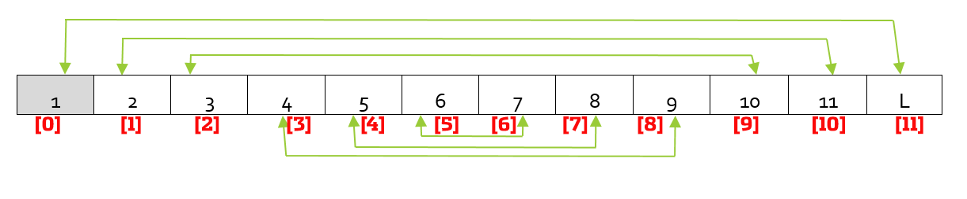FECHA 1 :

FECHA 2: 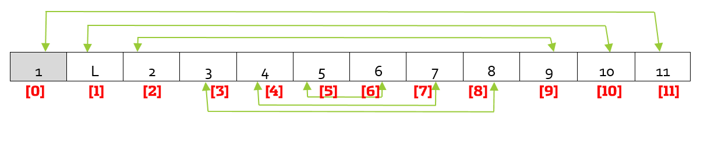

FECHA 11:

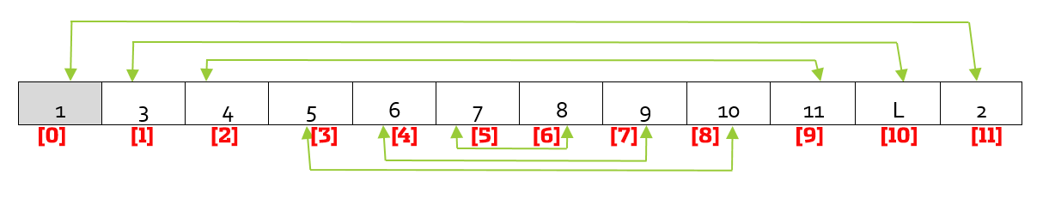

Puede verse asi el patron de intercambio de posiciones necesario en la lista para lograr los enfrentamientos entre todos los equipos: se pasa el ultimo elemento de la lista a la posición [1], y desde el elemento que se encontraba en la posicion [1] inclusive se mueven todos los elementos una posicion a la derecha.

## Documento de Tecnología

### Introducción

El objetivo de este documento es dejar constancia de la investigación realizada sobre las tecnologías que son útiles para el desarrollo de nuestro Sistema.

### Tecnologías

#### Ajax

|  |  |
| --- | --- |
|  | ¿Qué es? |
| AJAX | ***Asynchronous JavaScript And XML*** ([JavaScript](http://es.wikipedia.org/wiki/JavaScript) asíncrono y [XML](http://es.wikipedia.org/wiki/XML)), es una técnica de [desarrollo web](http://es.wikipedia.org/wiki/Desarrollo_web) para crear aplicaciones interactivas. Estas aplicaciones se ejecutan en el [cliente](http://es.wikipedia.org/wiki/Cliente_(inform%C3%A1tica)), es decir, en el [navegador](http://es.wikipedia.org/wiki/Navegador_web) de los usuarios mientras se mantiene la comunicación [asíncrona](http://es.wikipedia.org/wiki/As%C3%ADncrono) con el servidor en segundo plano. De esta forma es posible realizar cambios sobre las páginas sin necesidad de recargarlas, mejorando la interactividad, velocidad y [usabilidad](http://es.wikipedia.org/wiki/Usabilidad) en las aplicaciones. |

Excelente guía para aprender a usar AJAX en .NET Forms.

El equipo se basó en éste documento para la implementación en el proyecto.

**Link Documentación:** *http://ajax.net-tutorials.com/controls/updatepanel-history/*

#### Bootstrap

|  |  |
| --- | --- |
|  | ¿Qué es? |
| BOOTSTRAP | Es un framework de HTML, CSS, y JavaScript para el desarrollo responsivo de proyectos web. Este marco de trabajo permite crear interfaces web con CSS y Javascript que permiten adaptar la interfaz dependiente del tamaño del dispositivo en el que se visualice de forma nativa. |

El equipo utiliza este framework para el desarrollo de las interfaces.

**Link Documentación:** [*http://getbootstrap.com/getting-started/*](http://getbootstrap.com/getting-started/)

### Plugins Utilizados

Se añadieron algunos plugins para poder alcanzar efectos deseados.

**Jasny Bootstrap:** Provee algunos elementos extras a Bootstrap.

**Link Documentación:** *http://jasny.github.io/bootstrap/javascript/*

### JQuery

|  |  |
| --- | --- |
|  | ¿Qué es? |
| jQUERY | Es un framework de JavaScript, que permite simplificar la manera de interactuar con los documentos HTML, manipular el árbol DOM, manejar eventos, desarrollar animaciones y agregar interacción con la técnica AJAX a páginas web |

Jquery fue utilizado para el desarrollo de las interfaces.

**Link Documentación:** [*http://api.jquery.com/*](http://api.jquery.com/)

### Plugins Utilizados

Se añadieron algunos plugins para poder alcanzar efectos deseados.

**Jasny Bootstrap:** Provee algunos elementos extras a bootstrap.

Link Documentación:[*http://jasny.github.io/bootstrap/javascript/*](http://jasny.github.io/bootstrap/javascript/)

**SimpleColorPicker:** Herramienta que nos permite seleccionar fácilmente colores.

Link Documentación: *http://www.laktek.com/2008/10/27/really-simple-color-picker-in-jquery/*

SEGUIMIENTO Y CONTROL

# Seguimiento y Control

La sección a continuación hace hincapié en las métricas que se han ido midiendo a lo largo del desarrollo del producto.

## Seguimiento de Métricas

### Indice de métricas activas

|  |  |  |  |  |
| --- | --- | --- | --- | --- |
| MÉTRICA | RESPONSABLE | REGISTRO | ¿ESTÁ ACTIVA? | OBSERVACIONES |
| Sprint Burndown Chart | Paula Pedrosa | Excel de seguimiento de métricas (Hoja de Sprint Burdown Chart) | **NO** | Se dejó de medir esta métrica porque dejó de ser significativa para este proyecto ya que observamos que las tareas planificadas en cada Sprint eran muy dependientes una de otras y veíamos recién que lo ideal con lo real coincidian casi a final del sprint (05/11/2014) |
| Velocidad | Paula Pedrosa | Excel de seguimiento de métricas (Hoja VELOCIDAD) | **SI** |  |
| Capacidad | Paula Pedrosa | Excel de seguimiento de métricas (Hoja CAPACIDAD) | **SI** |  |
| Porcentaje de casos de pruebas exitosos | Paula Pedrosa | Excel de seguimiento de métricas | **SI** |  |
| Líneas de código de Unit Test | Paula Pedrosa | Excel de seguimiento de métricas | **NO** | Se dejó de medir esta métrica porque no se realizaron Test Unitarios a lo largo del desarrollo del proyecto (06/06/2014) |
| Cantidad de commits | Florencia Rojas | [URL Repositorio: https://quegolazo.googlecode.com/svn/trunk/Documentacion/Seguimiento/Métricas/Métricas%Cantidad%de%Commits - Excel de seguimiento de métricas (Hoja de COMMITS)](https://quegolazo.googlecode.com/svn/trunk/Documentacion/Seguimiento/Métricas/Métricas%Cantidad%de%25Commits%20%20%20%20-%20%20%20%20%20Excel%20de%20seguimiento%20de%20métricas%20(Hoja%20de%20COMMITS)) | **SI** | Se agregó esta métrica a fines del mes de diciembre porque vimos que era una medida representativa del esfuerzo y dedicación de los miembros en el desarrollo del proyecto |

### Velocidad del equipo

|  |  |  |  |
| --- | --- | --- | --- |
| MÉTRICA | DESCRIPCIÓN | ¿CADA CUÁNTO SE MIDE? | ¿ESTÁ ACTIVA? |
| **Velocidad del Equipo** | Cantidad de trabajo realizado por el equipo. Sólo cuenta trabajo completado para el cálculo de esta métrica. | Por Sprint | **SI** |
|  |  |  |  |
| **VELOCIDAD DEL EQUIPO** | | |  |
| **Sprint** | **US Completas** | **Re trabajo** |  |
| Sprint 1 | 18 | 0 |  |
| Sprint 2 | 12 | 6 |  |
| Sprint 3 | 5 | 10 | Sprint de REFACTORING |
| Sprint 4 | 21 | 5 |  |
| Sprint 5 | 13 | 8 |  |
| Sprint 6 | 15 | 6 |  |
| Sprint 7 | 27 | 7 |  |
| Sprint 8 | 7 | 23 | Sprint de REFACTORING |
| Sprint 9 | 5 | 6 |  |
| Sprint 10 | 23 | 16 |  |
| Sprint 11 | 19 | 10 |  |
| Sprint 12 | 32 | 7 |  |
| Sprint 13 | 45 | 25 |  |
| Sprint 14 | 46 | 29 |  |
|  |  |  |  |
|  |  |  |  |
|  |  |  |  |
|  |  |  |  |

### Capacidad del Equipo

|  |  |  |  |
| --- | --- | --- | --- |
| MÉTRICA | DESCRIPCIÓN | ¿CADA CUÁNTO SE MIDE? | ¿ESTÁ ACTIVA? |
| **Capacidad del Equipo** | Cantidad de horas disponibles del equipo de trabajo. | Por Sprint | **SI** |
|  |  |  |  |
|  |  |  |  |
| **CAPACIDAD DEL EQUIPO** | |  |  |
| **Sprint** | **Horas Disponibles** |  |  |
| Sprint 1 | 168 |  |  |
| Sprint 2 | 111 |  |  |
| Sprint 3 | 183 |  |  |
| Sprint 4 | 190 |  |  |
| Sprint 5 | 204 |  |  |
| Sprint 6 | 196 |  |  |
| Sprint 7 | 192 |  |  |
| Sprint 8 | 190 |  |  |
| Sprint 9 | 104 |  |  |
| Sprint 10 | 364 |  |  |
| Sprint 11 | 305 |  |  |
| Sprint 12 | 276 |  |  |
| Sprint 13 | 288 |  |  |
| Sprint 14 | 384 |  |  |
|  |  |  |  |

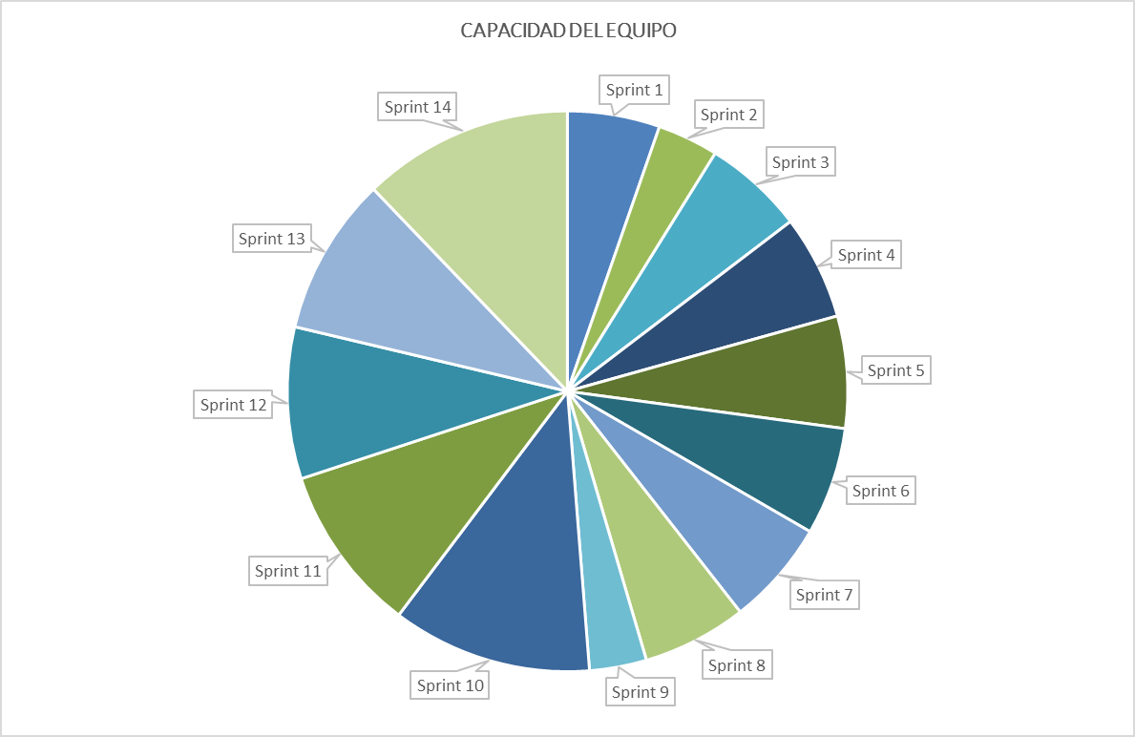

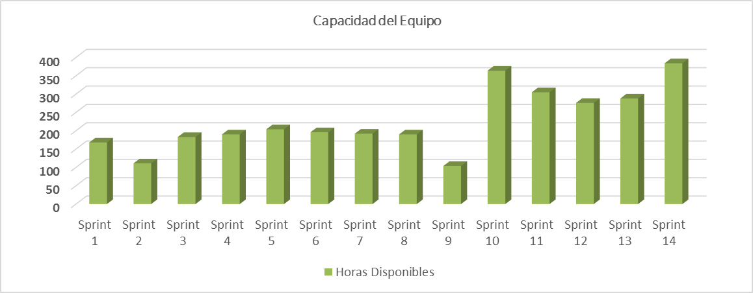

### Commits por Sprint

|  |  |  |  |
| --- | --- | --- | --- |
| MÉTRICA | DESCRIPCIÓN | ¿CADA CUÁNTO SE MIDE? | ¿ESTÁ ACTIVA? |
| **Cantidad de Commits** | Cantidad de commits realizados por cada miembro del equipo por sprint. | Por Sprint | **SI** |

#### Repositorio Código –Resumen anual

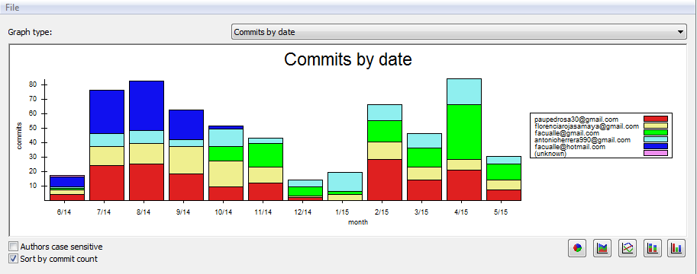

#### Repositorio Documentación – resumen anual

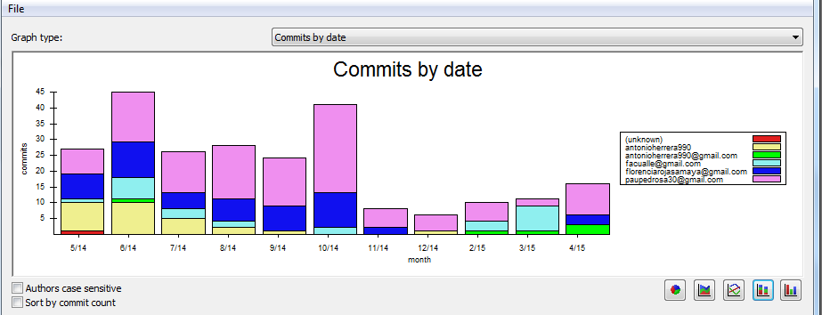

### Casos de Prueba

|  |  |  |  |  |  |  |
| --- | --- | --- | --- | --- | --- | --- |
|  |  |  |  |  |  |  |
| MÉTRICA | DESCRIPCIÓN | ¿CADA CUÁNTO SE MIDE? | ¿ESTÁ ACTIVA? |  |  |  |
| **Casos de Prueba Funcionales** | Porcentaje de casos de prueba que, una vez ejecutados, se obtuvo el resultado planificado en un principio. | Por Sprint | **SI** |  |  |  |
|  |  |  |  |  |  |  |
|  |  |  |  |  |  |  |
|  |  |  |  |  |  |  |
| **CASOS DE PRUEBA** | | | | | | |
|  | **Cantidad CP Funcionales** | **Funcionalidad a probar** | | | | |
| Sprint 1 | 13 | Consulta de Torneos y Ediciones, Alta de usuarios, inicio de sesión, Alta de Torneos, Alta de Ediciones, Activación de Cuenta | | | | |
| Sprint 2 | 10 | Registrar Equipos y delegados, Recuperar contraseña, Modificación de Torneo | | | | |
| Sprint 3 | 1 | Configuración de Edición y generación de fixture TCT una fase | | | | |
| Sprint 4 | 2 | Modificación de configuración de edición | | | | |
| Sprint 5 | 1 | Configuración de Edición y generación de fixture TCT más de un grupo una fase | | | | |
| Sprint 6 | 4 | Modificación de Partido: agregar resultado, árbitro, canchas, titulares, tarjetas, goles, cambios | | | | |
| Sprint 7 | 0 | . | | | | |
| Sprint 8 | 4 | Registrar Sanciones | | | | |
| Sprint 9 | 5 | Consulta, eliminación y Modificación de Sanciones | | | | |
| Sprint 10 | 5 | Generación fixture eliminatorio, Consulta de Fases: Todos Contra Todos y Eliminatorio | | | | |
| Sprint 11 | 4 | Finalizar Fase, Finalizar Edición y Nueva Fase | | | | |
| Sprint 12 | 0 | . | | | | |
| Sprint 13 | 15 | Ficha de partido, equipo y jugador | | | | |
| Sprint 14 | 3 | Goleadores | | | | |

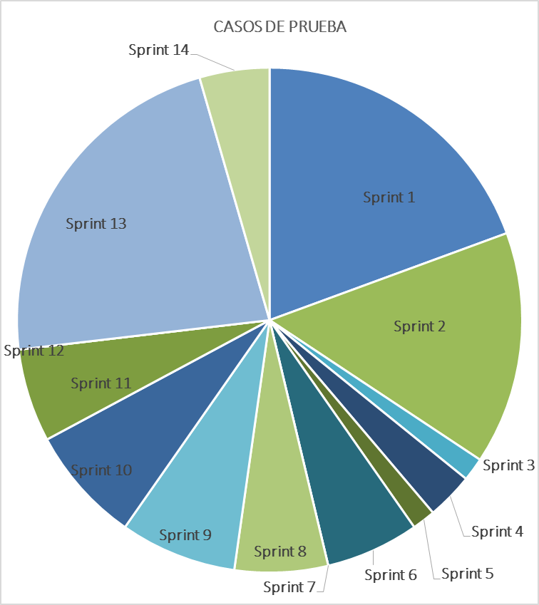

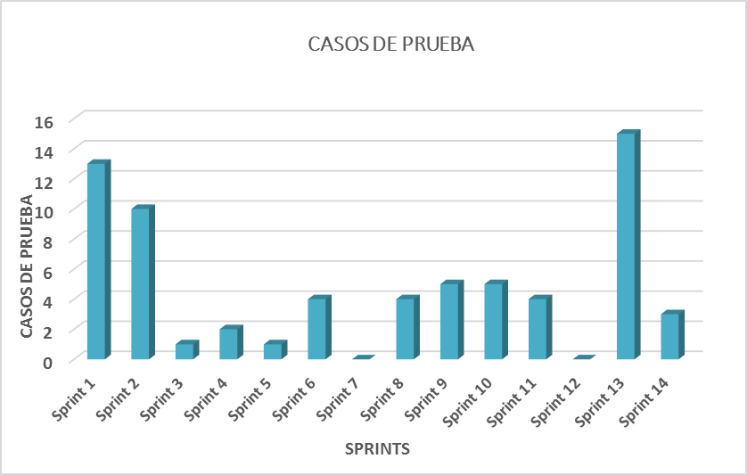

### Sprint Burndown Chart

|  |  |  |  |
| --- | --- | --- | --- |
| MÉTRICA | DESCRIPCIÓN | ¿CADA CUÁNTO SE MIDE? | ¿ESTÁ ACTIVA? |
| **Sprint Burndown Chart** | Representación gráfica de las horas de trabajo que quedan por hacer en relación con el tiempo que queda por hacerlo. Esta métrica constituye el gráfico de trabajo remanente. | Por Sprint | **NO** |

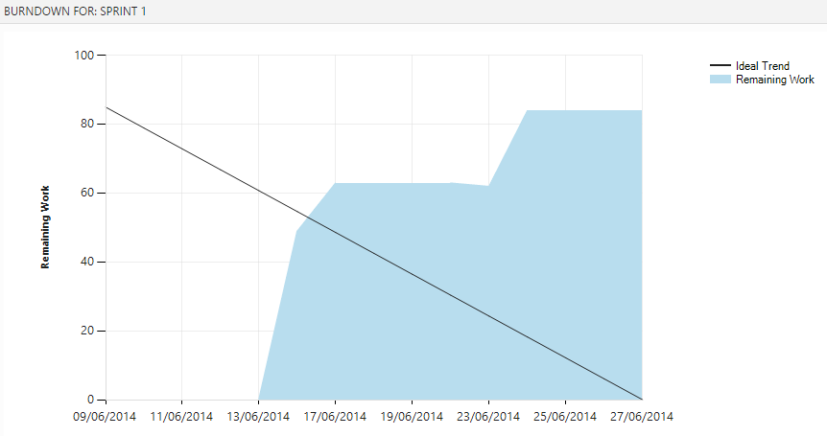

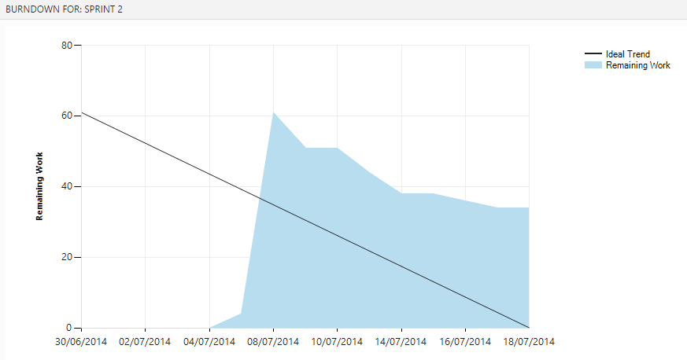

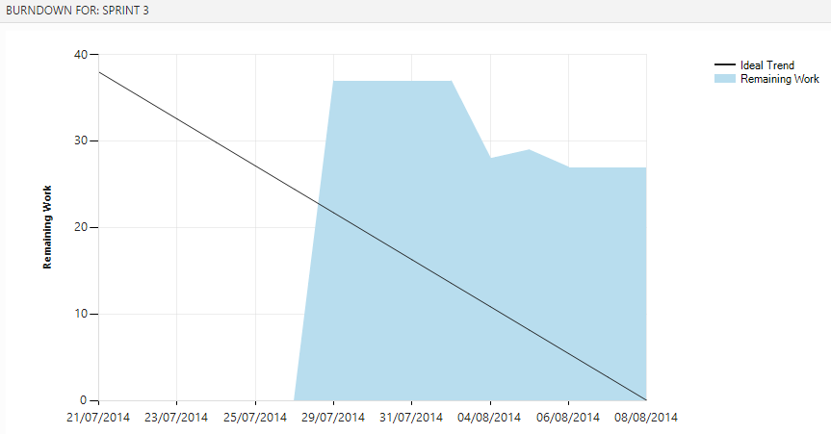

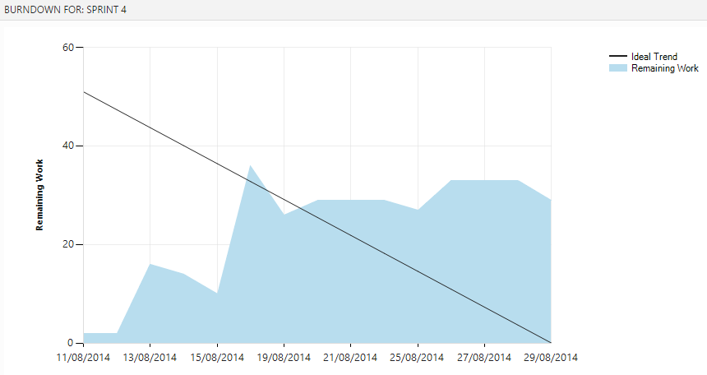

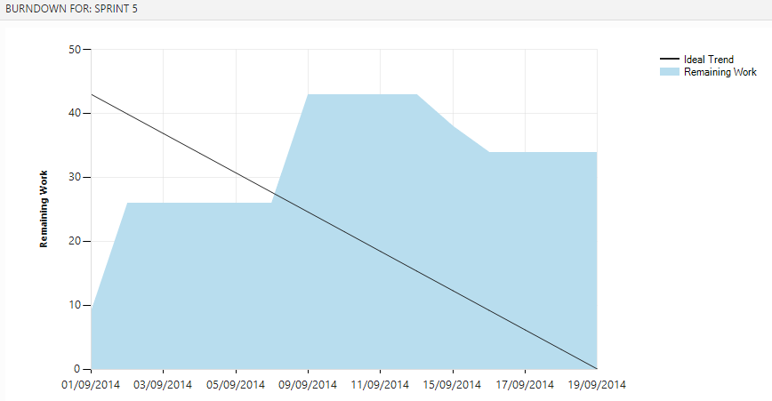

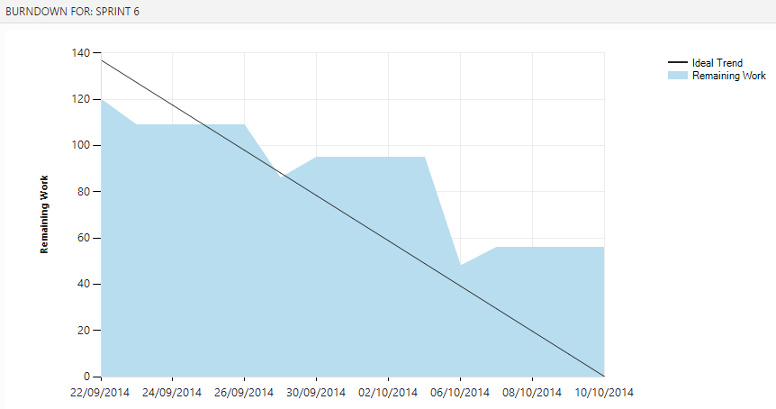

## Seguimiento de Riesgos

### Riesgo 1: El equipo no llega al final con la totalidad de examenes rendidos.

|  |  |  |  |  |  |  |  |  |
| --- | --- | --- | --- | --- | --- | --- | --- | --- |
| Integrante | 1° Control | | 2° Control | | 3° Control | | 4° Control | |
| 31/05/2014 | | 31/07/2014 | | 31/10/2014 | | 31/12/2014 | |
| Regularizar | Rendir | Regularizar | Rendir | Regularizar | Rendir | Regularizar | Rendir |
| Allemand Facundo | 9 | 1 | 4 | 1 | 4 | 0 | 0 | 0 |
| Herrera Antonio | 11 | 2 | 4 | 1 | 3 | 1 | 0 | 0 |
| Pedrosa Paula | 12 | 2 | 6 | 2 | 4 | 2 | 0 | 0 |
| Rojas Florencia | 10 | 0 | 5 | 2 | 4 | 0 | 0 | 0 |

### Riesgo 3: Falta de conocimiento técnico

|  |  |
| --- | --- |
| Documentos / Herramientas investigadas | Fecha |
| Algoritmos de generación de Fixtures | 22/07/2014 |
| Tecnologías a utilizar | 20/06/2014 |
| Witgets Sortable de JQuery | #Sprint 5 |
| Ajax con c# y JavaScript | #Sprint 1 y 2 |
| Manejo de Api IU de JQuery | #Sprint 6 |
| Manejo de imágenes | #Sprint 3 |

El día 1/08/2014, se realizará una puesta en común de los conocimientos adquiridos a través de las investigaciones realizadas en las diferentes tecnologías por parte de los miembros del equipo. **(Realizada)**

Más detalles asociado a Capacitaciones e Investigaciones:

*https://quegolazo.googlecode.com/svn/trunk/Documentacion/Capacitaciones%20-%20Investigaciones/*

### Riesgo 9: Subestimar el alcance del sistema

|  |  |
| --- | --- |
| Tarea | Estado |
| Entrevistas | Realizado |
| Diagrama de Clases | Realizado |
| Estimaciones grupales | Realizado |
| Benchmarking de aplicaciones similares | Realizado |

RETROSPECTIVAS

# Restrospectivas

Como se mencionó en la sección METODOLOGÍA DE TRABAJO, se decidió dejar documentadas todas las reuniones de retrospectivas realizadas por el equipo. A continuación se presentan los registros de cada una de ellas, ordenadas por Sprint.

## RETROSPECTIVA Sprint #1 – 28/06/2014

|  |  |  |  |
| --- | --- | --- | --- |
| **☺** | **☹** | **Lo que podemos mejorar** | **Acciones Correctivas** |
| -Compromiso del equipo para terminar la funcionalidad comprometida.  -Buena comunicación entre los integrantes del equipo.  -Se definieron buenas prácticas de programación y fueron respetadas.  -Los integrantes del equipo se ayudan y cooperan mutuamente. | -No se estimaron todas las tareas de las historias del Sprint Backlog  -No se avanza muchos en el trabajo cuando estamos solos, sino que la mayoría se avanza los días que nos juntamos (Martes y Sábados).  -Se actualizaron tarde los estados de las tareas en la herramienta para gestión ágil.  -No se consideró el tiempo de inicio de desarrollo (armar estructuras, recopilar información, organizarse, definir forma de encarar la programación, etc)  -Se plantea lo molesto que es tener que esperar mucho tiempo para hacer un checkout de todo el repositorio ya que contiene demasiados archivos | -Realizar mejores estimaciones.  -Realizar una mejor asignación de tareas  -Trabajar sobre las tareas comprometidas en su casa. | -Ver cuál es verdaderamente la disponibilidad para este nuevo Sprint (Responsabilidad de todo el equipo). Referente: Paula Pedrosa.  -Que cada integrante estime la cantidad de horas que le va a llevar la realización de cada tarea a la que se comprometió. (Responsabilidad de todo el equipo). Referente: Paula Pedrosa.  -Que cada integrante actualice el estado de las tareas a las que se comprometió, es decir, indicar si está en progreso, o si ya fue finalizada. (Responsabilidad de todo el equipo). Referente: Paula Pedrosa.  -Se creará otro repositorio que contenga sólo el código de la aplicación, y los documentos se mantengas en el otro repositorio.(Responsabilidad de Antonio Herrera) |

## RETROSPECTIVA Sprint #2 – 19/07/2014

|  |  |  |  |
| --- | --- | --- | --- |
| **☺** | **☹** | **Lo que podemos mejorar** | **Acciones Correctivas** |
| -Compromiso del equipo para terminar la funcionalidad comprometida.  -Cada vez se trabaja mejor en equipo.  -Los integrantes del equipo se ayudan y cooperan mutuamente.  -Se mejoró un poco la estimación.  -Buena división de las tareas. | -No se estimaron todas las tareas de las historias del Sprint Backlog  -No se está utilizando correctamente la herramienta de gestión de proyectos por lo que no utiliza en todo su potencial.  - Se están codificando los ABM de distintas maneras, no respetando las reglas de programación.  -No se está respetando el modelo de diseño planteado. | -Deberíamos respetar las reglas de programación y la arquitectura de diseño planteada, ya que son buenas prácticas. | -Se decide realizar un Sprint de Refactoring de código, donde cada uno de los integrantes se compromete a modificar los ABM codificados, respetando los estándares planteados.  -Cada integrante del grupo se compromete a realizar revisión de código cruzada. |

## RETROSPECTIVA Sprint #3 – 09/08/2014

|  |  |  |  |
| --- | --- | --- | --- |
| **☺** | **☹** | **Lo que podemos mejorar** | **Acciones Correctivas** |
| -Se llegó a tener una versión de código muy prolija y se cumplió el objetivo de estandarizar el código.  -Se trabajó muy cooperativamente durante este sprint.  -Respetamos las revisiones de código.  -Hubo un buen consenso en las decisiones tomadas. | -No se utilizó correctamente la herramienta de gestión ágil.  -Se actualizaron tarde los estados de las tareas en la herramienta para gestión ágil. | -Utilizar la herramienta de mejor forma | -Que cada integrante actualice el estado de las tareas a las que se comprometió, es decir, indicar si está en progreso, o si ya fue finalizada. (Responsabilidad de todo el equipo). Referente: Paula Pedrosa |

## RETROSPECTIVA Sprint #4 – 30/08/2014

|  |  |  |  |
| --- | --- | --- | --- |
| **☺** | **☹** | **Lo que podemos mejorar** | **Acciones Correctivas** |
| -Fue un sprint muy bueno, se trabajó de forma rápida y prolija y se terminaron la mayoría de los ABMs.  -Comenzamos a desarrollar funcionalidad más compleja (generación de fixture), y diseñamos la solución entre todos.  -Se le dedicó tiempo al diseño de la solución.  -Se dividieron correctamente las tareas de desarrollo.  -Cada vez los días de reunión son más productivos.  -Se aprovechó muy bien el feriado largo, aumentando la cantidad de reuniones durante esos días. | -Seguimos sin usar bien la herramienta de gestión ágil. | -Mejorar uso de herramienta de gestión ágil.  -Testing | -Paula se comprometió a subir y darle seguimiento a las tareas de la herramienta de gestión, ya que el resto del equipo no ha estado haciendo uso de la misma. |

## RETROSPECTIVA Sprint #5 – 20/09/2014

|  |  |  |  |
| --- | --- | --- | --- |
| **☺** | **☹** | **Lo que podemos mejorar** | **Acciones Correctivas** |
| -Mejoró el uso de las herramientas, se cargaron todas las tareas y se les dio un buen seguimiento.  -Cada vez somos más productivos en las reuniones grupales.  -El clima de trabajo es muy bueno.  -Venimos al día con la planificación planteada.  -Hubo una buena división del trabajo de programación de acuerdo a los conocimientos de cada uno de los integrantes del equipo. | -Estamos realizando poco testing.  -Debido a viajes de algunos de los integrantes, no se realizaron todas las reuniones que veníamos realizando a lo largo de los otros sprints.  -Seguimos sin estimar las tareas adecuadamente en la herramienta de gestión ágil. | -Hacer más foco en testing.  -Mejorar uso de herramienta de gestión ágil. | -Que cada integrante estime la cantidad de horas que le va a llevar la realización de cada tarea a la que se comprometió. (Responsabilidad de todo el equipo.) Referente: Paula Pedrosa |

## RETROSPECTIVA Sprint #6 – 11/10/2014

|  |  |  |  |
| --- | --- | --- | --- |
| **☺** | **☹** | **Lo que podemos mejorar** | **Acciones Correctivas** |
| -Mejoró el uso de la herramienta.  -Se pudieron resolver todas las dificultades que se presentaron.  -Hubo una buena división del trabajo de programación de acuerdo a los conocimientos de cada uno de los integrantes del equipo. | -Estamos realizando poco testing.  -Nos faltan cerrar las funcionalidades que estamos desarrollando.  -Nos están quedando varios bugs abiertos. | -Hacer más foco en testing.  -Tratar de ser enfocarnos más en cerrar funcionalidades que en estar desarrollando múltiples funcionalidades paralelamente.  -Dedicar más tiempo a corregir bugs. | -Dedicar más horas a la corrección de bugs (referente: Facundo y Antonio)  -Dejar algunas tareas en espera y dedicar más tiempo a cerrar las funcionalidades principales.  -Definir todos los casos de prueba faltantes (de las principales funcionalidades) |

## RETROSPECTIVA Sprint #7 – 01/11/2014

|  |  |  |  |
| --- | --- | --- | --- |
| **☺** | **☹** | **Lo que podemos mejorar** | **Acciones Correctivas** |
| -Pudimos centrarnos en cerrar funcionalidades  -Nos sacamos un 10 en la presentación de regularidad  -Corregimos todos los bugs  -Llegamos bien con el tiempo para todas las actividades del sprint | -No cargamos el avance de tareas y el Sprint Burndown Chart quedó hecho un desastre debido a que descuidamos registrar el avance de tareas.  -El Sprint Burndown Chart no nos refleja nada. | -Ver cómo mejorar o cambiar la métrica de Sprint Burndown Chart porq no nos esa siendo representativa | -Dejar de tomar la métrica de Sprint Burndown Chart ya que no es representativa (Pau)  -Definir una métrica más representativa para empezar a tomar (Flor y Pau) |

## RETROSPECTIVA Sprint #8 – 22/11/2014

|  |  |  |  |
| --- | --- | --- | --- |
| **☺** | **☹** | **Lo que podemos mejorar** | **Acciones Correctivas** |
| -“Limpiamos” el código y mejoramos muchos aspectos de la programación del sistema  -Pudimos mantener nuestra capacidad, pese a que ya no cursábamos y estábamos con finales y entregas de otras materias. | -Nos costó más juntarnos, ya que no cursamos.  -Nos costó un poco más priorizar la tesis antes las entregas de tp de otras materias.  -dedicamos el sprint completo a corregir y mejorar el código, peor no pudimos avanzar en ninguna historia nueva. | -Tratar de comprometernos más con la tesis en estas instancias finales. | -Rearmar el calendario de cuando nos juntaríamos, ya que los martes y sábado ya no nos quedan cómodos a todo el equipo.(Flor)  -Comprometernos a un mínimo de 2 días de juntarnos a trabajar, como veníamos haciendo, pero definiendo los días q nos queden más cómodos a todos (Todos) |

## RETROSPECTIVA Sprint #9 – 17/12/2014

|  |  |  |  |
| --- | --- | --- | --- |
| **☺** | **☹** | **Lo que podemos mejorar** | **Acciones Correctivas** |
| -Cambiamos los días de reunión y pudimos acomodar mejor nuestros horarios para dedicarle al proyecto. | -No alcanzamos las expectativas de trabajo que teníamos.  -Quedaron cosas pendientes para hacer del lado del administrador cuando deberíamos haber cerrado todo este sprint.  -Registramos la velocidad más baja hasta ahora.  -Quedan cosas pendientes para después de las vacaciones, y sabemos que van a ser más difíciles de retomar para entonces. | -Tratar de cerrar tareas pendientes antes de las vacaciones  -Tomar no más de 20 días de vacaciones para que no se nos extiendan las fechas de finalización del proyecto | -Modificar la planificación. Pasar el Sprint 10 para después de las vacaciones y reorganizar los Sprint siguientes. (Flor)  -Tomar una semana más de trabajo antes de las fiestas para dedicarnos a corregir bugs pendientes en:   * Elegir equipos que pasan a la siguiente fase(Flor y Antonio) * Sanciones (Pau) * Errores que no se muestran después de implementar gestor de errores (Facu) |

## RETROSPECTIVA Sprint #10 – 20/02/2015

|  |  |  |  |
| --- | --- | --- | --- |
| **☺** | **☹** | **Lo que podemos mejorar** | **Acciones Correctivas** |
| -Mejoramos nuestra velocidad.  -Dedicamos horas al refactoring pero también a nuevas historias. | -Nos tomamos más vacaciones de lo previsto.  -No todos los integrantes del grupo respetaron la fecha acordada para retomar, y eso atrasó el inicio.  -Teníamos expectativas de empezar con el nuevo módulo, pero aún quedaban cosas sin cerrar de la parte del administrador.  -No se notó el mismo compromiso por parte de todos los integrantes del equipo.  -el horario de inicio de las reuniones no se está respetando | -Reforzar el compromiso de todos los integrantes. | -Definir entre todos nuevamente la cantidad de reuniones por semana, y el horario de inicio y fin de cada jornada (todos).  -Comenzar si o si en el Sprint 11 con tareas de la parte Torneo. |

## RETROSPECTIVA Sprint #11 – 13/03/2015

|  |  |  |  |
| --- | --- | --- | --- |
| **☺** | **☹** | **Lo que podemos mejorar** | **Acciones Correctivas** |
| -Mejoramos el ritmo de trabajo | -No comenzamos con la parte nueva, cuando deberíamos haberla arrancado hace dos sprint atrás, y nos seguimos quedando en tareas de soporte.  -Sentimos que no avanzamos como deberíamos.  -Se complica el tema de juntarse ahora que los chicos trabajan algunas tardes.  -Facu expresa que avanza más en su casa que juntándose, para las interfaces de la parte nueva. | -Dedicar el 80% del tiempo del próximo sprint sólo a nueva funcionalidad.  -Trabajar remotamente, respetando el tiempo de trabajo. | -trabajar remotamente cuando se considere necesario, respetando el compromiso y tiempo de trabajo de todo el equipo.  -Agregar en el próximo sprint backlog sólo nuevas historias y no tareas de corrección de bugs.  -Dejar registrados todos los bugs q se encuentren que queden con su resolución pendiente. |

## RETROSPECTIVA Sprint #12 – 02/04/2015

|  |  |  |  |
| --- | --- | --- | --- |
| **☺** | **☹** | **Lo que podemos mejorar** | **Acciones Correctivas** |
| -Comenzamos a darle cara a la parte nueva  -Dejamos todos los documentos actualizados | -La parte nueva probablemente nos lleve mucho más tiempo del estimado si seguimos así.  -Seguimos arreglando bugs.  -Estams muy trabados con la parte nueva y eso desmotiva | -Mejorar la selección de tareas.  -Enfocarnos solamente en la parte nueva para poder terminar el proyecto en el tiempo planificado. | -Comprometernos en el próximo Sprint a tener un entregable de la parte nueva. |

## RETROSPECTIVA Sprint #13 – 23/04/2015

|  |  |  |  |
| --- | --- | --- | --- |
| **☺** | **☹** | **Lo que podemos mejorar** | **Acciones Correctivas** |
| -Avanzamos un montón en la parte nueva.  -Nos propusimos un objetivo y lo cumplimos.  -Hicimos una buena división de tareas para avanzar paralelamente desde el lado del servidor y la IU. | -Tuvimos varias discusiones y malos tratos. Creemos que se debe al cansancio y estrés que genera tantas horas de trabajo dedicadas al proyecto.  -Nos cuesta definir cuándo vamos a terminar el producto | -Tratar de mejorar el clima de trabajo  -Definir una fecha de finalización probable y que después de esa fecha no se programa más. | - Tratar de mejorar el clima de trabajo.  -Contactar al profe y pedirle realizar una demo del producto, a modo de meternos presión para terminar el producto y dejar de agregarle cosas. |

## RETROSPECTIVA Sprint #14 – 15/05/2015

|  |  |  |  |
| --- | --- | --- | --- |
| **☺** | **☹** | **Lo que podemos mejorar** | **Acciones Correctivas** |
| -Terminamos el sistema: D.  -Nos propusimos un objetivo y lo cumplimos.  -Buena división de tareas.  -Estamos muy orgullosos de lo logrado.  -Agendamos una reunión con el profe para la semana que viene. | -Había muchos errores en la parte nueva que cometimos por apurados y hubo que destinar tiempo a corregir y cambiar varias cosas. | -Podemos seguir mejorando el producto de manera que podamos encarar esto como un emprendimiento juntos. | * N/A. |

## RETROSPECTIVA Global

|  |  |  |
| --- | --- | --- |
| **☺** | **☹** | **Lo que podemos mejorar** |
| -Somos un gran equipo de trabajo.  -Cada cual supo encontrar su rol y aportar a la tesis.  -Supimos adaptar la metodología de trabajo a nosotros.  -Si bien no utilizamos ningún framework, supimos crear nuestro propio framework, generar librerías que después pudimos reutilizar y seguir reutilizando en proyectos futuros.  -Logramos un producto que superó ampliamente los objetivos individuales de cada uno.  -Supimos dividir muy bien el trabajo.  -Pudimos manejarnos bien con los tiempos luego de terminar el cursado, el cual era uno de nuestros miedos.  -Existió un gran compromiso de parte de todo el equipo con el proyecto y el producto.  -Cuando estábamos siendo desprolijos, supimos parar y dedicar tiempo a mejorar y reparar lo que estábamos descuidando o haciendo mal.  -Buena comunicación en el equipo. | -No definir bien claramente un techo. Decir hasta acá hacemos. Por momentos era difícil determinar cuando íbamos a terminar.  -Dedicamos mucho tiempo en pequeños detalles que no sumaban al producto.  -No terminar en el tiempo previsto  -Nos faltó definir con detalle un Criterio de Hecho (Nos faltó un Product Owner más formal). Definir un punto de cuando las cosas están listas.  -Nunca llegamos a implementar testing automatizado, lo cual era una de las ideas del principio. | -Mejorar a la hora definir el alcance del sistema, para que al final no nos encontremos con un mundo de cosas que no se terminan nunca.  -Utilizar alguna herramienta/librería que nos agilizara ciertas tareas que fueron bastante “artesanales” y posiblemente con el uso de un framework se hubieran reducido tiempos.  -Podemos seguir mejorando el producto de manera que podamos encarar esto como un emprendimiento juntos. |

1. Qué es SCRUM- Proyectos Ágiles ***www.proyectosagiles.org/***
2. Ceremonias de Scrum ***ww.desarrolloweb.com/articulos/ceremonias-scrum.html***
3. Los Roles en Scrum ***http://www.desarrolloweb.com/articulos/roles-scrum.html***